A Világvallások – A vallások világa című kiegészítő modulfüzet és tanári segédlet szempontjai, célja és felépítése:

Bevezető gondolatok

A könyv elkészülését megelőző időszakban kollégáimmal arról beszélgettünk, hogyan kellene a világvallásokat bemutatni. Nem szerettünk volna egy vallástörténeti tankönyvet írni, amely kizárólag tudományos és teológiai szempontok alapján elemzi az egyes vallásokat. Sokkal inkább a vallásoknak a lelki életre gyakorolt hatását szeretnénk kidomborítani. Döntésünk oka, hogy a vallásokról nem lehet az emberi léttől és a személyességtől elhatárolódva írni. Hitről, létkérdésekről, a transzcendens világról így tudunk hitelesen beszélni. Aki megpróbálja kihagyni a lelket ebből a témából, az a lényeget zárja ki.
Nem tisztünk egyik vallást sem megítélni, rangsorolni, csupán saját keresztyén szemüvegünkön keresztül pillantunk rájuk. Hisszük, hogy ha lélekben nyitottan és őszintén vizsgáljuk meg világunk sokszínű vallásait, amellett, hogy saját hitünkben megerősödünk, másokkal toleránsabbak leszünk.
Szeretnénk, ha az ismeretek és a tanultak hozzásegítenék a diákokat ahhoz, hogy előítéletektől mentes, teljesebb képük legyen a világunkról, benne azokról a vallásokról, amelyek oly sokat jelentenek emberek millióinak.

Modul felépítése:

Az egyes hitvilágok vallástudományi szempontok alapján való bemutatása mellett a gyakorlati, a mindennapi életben való szerves jelenlétükre is nagy hangsúlyt fektetünk.

A nagy világvallásokat három leckében tárgyaljuk:
- lecke. A vallás történetének, szent iratainak, irányzatainak bemutatása.
- lecke. A vallás alaptanításainak bemutatása. Az alapvető létkérdésekre (kicsoda Isten, kicsoda az ember? mi a bűn? van megváltás és túlvilág?) adott válaszok bemutatása.
- lecke. A vallásos élet bemutatása az emberek hétköznapjaiban.
A nagy hitrendszerek mellett két fejezetet szentelünk az ősi természeti vallásoknak és a mai modern spirituális irányzatoknak. Korunk nagy problémája az elvilágiasodás, a hitélet fellazulása és összekeveredése más nézetekkel. Különösen fontos, hogy ezekről is szót ejtsünk.

A Tanári segédlet felépítése:

A Tanári segédlet a modulfüzetre épül, azt egészíti ki. Segítséget nyújt a tanár felkészüléséhez, illetve olyan kiegészítő elemeket tartalmaz, melyekkel színesebbé és változatosabbá tehető egy-egy óra.

- Összefoglaló link: egy-egy vallás alaptanításait, lényegét bemutató dokumentumfilm, mely egy óra alatt levetíthető.

- Tanórák témája és általános céljai: vallásonként három leckében foglaljuk össze a vallások történetét, lényegét, tanításait és a kultúrára gyakorolt hatásait. Ezek a leckék egymásra épülnek. Mindegyik fejezet más-más szempont alapján mutatja be az adott vallás sajátosságait. Az Ősi természeti vallások, a Távol-keleti vallások, illetve a Modern spirituális irányzatok fejezet felépítése eltér a fenti rendszerezéstől. Az utóbbiak esetében más az órák felépítése, de a fenti szempontokat veszi alapul.

- Valláspedagógiai célok: egy-egy vallás feldolgozása során, kognitív, affektív és pragmatikai célokat tűztünk ki. Ezek segítik a tananyag súlyozását és feldolgozását.

- Javasolt óravázlat, többféle kombinációs lehetőség: a javasolt óravázlat többféle kombinációs lehetőséget nyújt a tanárnak az óra felépítésében és megvalósításában. Az egyes javaslatok kihagyhatóak, és a helyi sajátosságokat figyelembe véve formálhatóak.

- Kiegészítő háttéranyag: a törzsanyagot kiegészítő, egyéb érdekességekkel tartalmazó gyűjtemény.

- Ajánlott irodalom: a tanórára készülődést és a tananyag feldolgozását segítő szakirodalom gyűjteménye.

- Ajánlott linkek: a tananyag feldolgozását segítő linkgyűjtemény. Elsősorban olyan videók és hanganyagok állnak itt rendelkezésre, melyek a tananyag szemléltetéséhez nyújtanak segítséget.

- Ajánlott források: az itt található források nem részei az alapkövetelményeknek. Elsősorban olyan szövegrészleteket tartalmaznak, melyek egy-egy vallás mélyebb és alaposabb megértéséhez szükségesek. Egy-egy szöveg alkalmas a figyelem felkeltésére, érdekességek bemutatására.

- Ajánlott képek: a tananyagra épülő képgyűjtemény, szemléltetőeszközök.

- Feladatok megoldása: itt szerepelnek az elméleti ismereteket elmélyítő és az új információkat rendszerező feladatok. Mindezek mellett itt találhatóak azok a feladatok is, amelyek a diákok érzelmi és erkölcsi ítélőképességét fejlesztik. Amellett, hogy az adott vallás normáit és értékítéletét segítik feldolgozni, a keresztyén tanokat is fókuszpontba állítják. A feladatok komplexitása révén nemcsak elméleti, hanem gyakorlati és lélektani oldalról is megközelíthetővé válnak a különböző vallások.

- PPT: A tananyagra épülő képgyűjtemény, egy-egy kiegészítő információval szolgál. A 10-15 képet tartalmazó diakészlet alkalmas mindhárom tanóra érdekesebbé tételére, illetve egyben levetítve összefoglalja az adott vallás legfontosabb elemeit, tanításait és ünnepeit.

BEVEZETÉS A VALLÁSOK VILÁGÁBA

Valláspedagógiai szempontok és célok
CÍM | TANÓRÁK SZÁMA ÉS TÉMÁJA | ÁLTALÁNOS CÉLOK
Vallások világa | - óra:  Hit és vallás kapcsolata  A vallás fogalma  Hitrendszerek | Cél, hogy a tanulók  felismerjék a transzcendens iránt való igény korokon átívelő létét, az Isten utáni vágy egyetemességét,  felismerjék a hit és a vallási rendszer közti különbséget,  megismerjék a világ vallási sokszínűségét, és ebben el tudják helyezni a keresztyénséget,  ismerjék és megfelelően használják a szaknyelvet.  .

Kognitív cél: A diákok megismerkedjenek a világon létező vallásokkal, különféle irányzatokkal és híveik nagyságával. A témához kapcsolódó alapvető fogalmakkal tisztában legyenek.
Affektív cél: A diákok különbséget tudjanak tenni hit és vallás között. Lélekben ráhangolódjanak arra a hozzáállásra, hogy más hite felett nem ítélkezhetünk. Mindemellett hiteles és őszinte véleményeket tudjanak megfogalmazni az egyes vallásokról.
Pragmatikai cél: Az alapfogalmak segítségével képesek legyenek szakszerű módon megfogalmazni gondolataikat.
Javasolt óravázlat, többféle kombinációs lehetőséggel:
Tanóra menete | Tananyag | Munkaformák, segédeszközök
Órakezdés | Órakezdés, imádság, éneklés | Közös munka
Motiváció és ráhangolás | HK 21. kérdés – felelet  Mi az igaz hit? | Közös munka – vélemények, saját gondolatok megfogalmazása
Ismeretek átadása és feldolgozása | - Hit és vallás fogalma  - Vallások sokfélesége | Közös munka – HK 21. kérdés-felet segítségével, tanári magyarázattal  Frontális munka - Tanári magyarázat
Ismeretek átadása és feldolgozása | - Vallások sokféleségének megvizsgálása | Közös munka - Vallási diagram megvizsgálása és feldolgozása
Otthoni feldolgozás | - Otthoni ráhangolódás a témára | Gyűjtőmunka: Hányféle vallás képviselteti magát Magyarországon?

Feladat megoldása:

A Magyarországon bejegyzett felekezetek listája:
http://vallastudomany.elte.hu/content/vall%C3%A1sfelekezetek

ŐSI TERMÉSZETI VALLÁSOK

Összefoglaló link: Vallások és hitek – Afrikai és afroamerikai vallások

https://www.youtube.com/watch?v=8jsRkSXFyrk

Vallások és hitek - Amerika őslakosainak vallásai

https://www.youtube.com/watch?v=gYRQYE0-3Rw

Tanórák témája és általános céljai:
CÍM | TANÓRÁK SZÁMA ÉS TÉMÁJA | ÁLTALÁNOS CÉLOK
Ősi természeti vallások | - óra:  A természeti vallás történetei, mai irányzatai, fogalmak.  Afrika – törzsi hiedelmek  Amerika – indián hitvilág  Európa – skandináv, szláv és kelta hitvilág  Hitbeli tételek és tanítások a keresztyénség felvétele előttről. | Cél, hogy a tanulók:  megismerjék a régi korok hitvilágának történetét,  a természeti vallások fogalmainak tisztázása, történelmi és földrajzi elhelyezkedésük bemutatása mellett a mítoszok világába is kapjanak betekintést, helyesen használják fogalmait,  a mítoszok megismerése, az egyetemes létkérdések bemutatása során saját véleményeket, tapasztalásokat fogalmazzanak meg,  alkossanak véleményt ezen ősi hiedelmek újraéledéséről,  képesek legyenek különbséget tenni a keresztyén tanok és a hiedelmek között.
Ősi természeti vallások | - óra:  Magyar ősvallás bemutatása, táltos hit elemeinek megismertetése.  Keresztyénné válásunk története. | Cél, hogy a tanulók:  ismerjék meg őseink hitvilágát, a honfoglalás előtti időkből,  lássák táltos szerepét és jelentőségét,  ismerjék keresztyénné válásunk történetét,  felismerjék, és saját véleményt alkossanak a keresztyén és pogány világ együttéléséről, népi hiedelmekről.

- LECKE
Valláspedagógiai célok:
Kognitív cél: A korábban és más órákon megszerzett ismereteiket a diákok képesek legyenek alkalmazni és bővíteni. A régi korok hiedelemvilágát közelebbről megismerjék.

Affektív cél: A tanultak alapján felszínre jöjjenek azok a babonaságok, népszokások, melyek a régi korok vallásaiból maradtak meg. Saját véleményt alkossanak róluk, megvizsgálva hétköznapi életüket. Képesek legyenek különbséget tenni a keresztyén tanok és a hiedelmek között.

Pragmatikai cél: A diákok megtapasztalják és ráébredjenek a babonaságok mai tudatformáló erejére.

Javasolt óravázlat, többféle kombinációs lehetőséggel:
Tanóra menete | Tananyag | Munkaformák, segédeszközök
Órakezdés  (1-2 perc) | Órakezdés, imádság, éneklés | Közös munka
Motiváció és ráhangolás  (5-6 perc) | Beszélgetés: Korábbi ismeretek felelevenítése | Közös munka
Ismeretek átadása és  feldolgozása  (30 perc) | - Természeti hitvilág fogalmai  - Afrika törzsi és Amerika őslakóinak hitvilága  - Európa keresztyénné válása előtti időszak – viking világ, kelták, szlávok | Frontális munka  Közös munka: korábbi ismeretek + PPT- videó: észak-amerikai totemek  Közös munka: korábbi ismeretek + függelék:
Ismeretek átadása és  feldolgozása  (30 perc) | - Fogalmak elmélyítése  - Ősi hiedelmek megismerése, társadalmi hatásuk | Egyéni munka – 1. feladat  Csoportos munka – 3. feladat  Közös munka – 2. feladat
Otthoni feldolgozás  (1-2 perc) | - Saját életünkre gyakorolt hatások | 4. feladat  5. feladat

Ajánlott irodalom:
- Afrika vallásai:
http://gepeskonyv.btk.elte.hu/adatok/Tortenelem/AfrikanisztikaMA/b%FArg%E1bor/22.b%FAr.Afrikavall%E1sai.pdf
- Indián mesék: A mesemondó szikla (mesegyűjtemény):
http://mek.oszk.hu/06000/06011/06011.htm
- film: Vikingek (History sorozat)
- celtic.hu
- Artúr mondakör: John Matthews: Arthur király. A sötét kor harcosa és legendás hőse
- Edda: http://mek.oszk.hu/00300/00377/html/
- szláv népek:ó
Ajánlott linkek:
- sziú indiánok éneke és fényképei: https://tinyurl.hu/bVcK
- észak-amerikai totemek: https://www.youtube.com/watch?v=648gwElcPzU
- tradicionális indián zene Peruból:
- az európai hiedelmek mitikus lényei (tündérek, sellők, sárkányok stb.) a keresztyénség előttről: https://www.youtube.com/watch?v=K9oqigAepYk
- viking ballada https://www.youtube.com/watch?v=iAO7_GryWTM
- Stonehenge – az őskori rejtély: https://www.youtube.com/watch?v=QLXXMa2fQvA&t=902s
- kelta zene:https://www.youtube.com/watch?v=_3xeTpgLP5o&list=PLnie8f1cqqtBdPH2o1rpg68lCrwn71aKw
Ajánlott források:
Kelta legenda: Diarmuid és Grainne meséje
Fionn mac Cumhaill, az írek legendás harcosa új feleséget keresett. Választottja Tara királyának lánya volt. Mivel a lány apjával haragban állt, a fiát, Oisint és egy druidát küldött el megkérni Grainne kezét. A két férfi elment Tarába a királyhoz, és megkérték a leánya kezét a harcos részére.
- Nincs olyan bajnok Írországban - mondta a király -, akit Grainne ne utasított volna vissza. A választ azonban halljátok az õ szájából!
A király elkísérte a küldöncöket Grainne házába, és leült a lánya mellé.
- Nézd csak, Grainne – mondta a király -, itt van két ember Fionntól, aki a feleségének szeretne téged. Mit válaszolsz?
- Ha méltó arra, hogy a vejed legyen, miért ne lehetne a férjem? - kérdezte a leány.
Elégedettek voltak a válasszal, és kitűzték a lakodalmat. A menyegzői lakomán Fionn menyasszonyához fordult, és kérdezgetni kezdte.
- Mi az, ami forróbb a tűznél?
- Az asszonyi érvelés két férfi között - felelte Grainne.
- Mi az, ami gyorsabb a szélnél?
- Az asszonyi gondolat két férfi között.
- Mi az, ami élesebb a kardnál?
- Az ellenség bosszúja.
- Mi az, ami puhább a pehelynél?
- Tenyér az arcon.
- Mi az, ami fehérebb a hónál?
- Az igazság.
- Mi az, ami feketébb a hollónál?
-A halál.
Fionn nem kérdezett többet, mert elégedett volt. Grainne azonban vele ellentétben, egyáltalán nem volt elégedett. Vőlegényét öregnek találta, és nem akart a felesége lenni. Magához hívatta Dairet, a költőt, hogy mutassa be neki Fionn embereit. Ő bemutatott több hőst, és mesélni kezdett bátor tetteikről, származásukról és erejükről, egészen addig, amíg Grainne meg nem állította egy bizonyos arcnál.
- Ki az az ifjú, aki olyan szépen beszél? Akinek fehér a bőre, szeplős az arca és hollófekete a haja?
- Ő Diarmuid, és úgy hírlik, ő a legjobb harcos a vidéken.
- Valóban jó társaság gyűlt itt össze ma este - mondta Grainne.
Megparancsolta a szolgájának, hogy hozzon egy hatalmas aranyserleget, töltse meg és adja körbe az asztal körül. A vendégek addig ittak belőle, amíg az ki nem ürült. Mindenki ivott belőle, kivéve Diarmuidot és a királylányt. A vendégek hamarosan mély álomba merültek. Grainne ekkor felállt és odament Diarmuidhoz.
- Fogadd el a szerelmemet, Diarmuid - mondta -, és cserébe add nekem a tiédet!
- Nem tehetem! Nem merek egy olyan asszonnyal kezdeni, akit Fionn mac Cumhaillnak ígértek.
- Ha ma éjjel, mielőtt a király és Fionn felébredne, nem viszel el ebből a házból, olyan átok alá helyezlek, ami a veszély és a pusztulás varázslata lesz.
- Az egy nagyon gonosz varázslat, asszony! - kiáltott fel Diarmuid. - Miért pont engem választottál a sok férfi közül? Nincs közöttük egy sem, aki kevésbé lenne érdemes a szerelmedre!
- Ne kérdezősködj! Rád esett a pillantásom, és szerelmem követte a pillantásomat.
- Ez azonban súlyos teher, amit reám ruházol.
Diarmuid tanácsot kért társaitól, akik azt mondták, hogy menjen el Grainne-nel, mivel az átokvarázslatot nagyon nehéz megtörni, és a lány különben is nagyon szép és szeretni való. A druida azonban óva intette Diarmuidot.
- Vigyázz, mert ennek az asszonynak a lába nyomában a halál vár reád! Ennek ellenére vele kell menned.
Diarmuid tehát felfegyverkezett, hullajtott néhány könnyet a barátaiért, majd elindult. Grainne már ott várta a mezőn, de Diarmuid még egyszer utoljára megpróbálta lebeszélni a lányt.
- Nem helyes, amit tenni készülünk - mondta. - Sokkal jobban járnál Fionn mac Cumhaillal. Ki rejthet el minket haragja elől? Térjünk vissza, mielőtt az alvók felébrednek!
- Nem vagyok hajlandó visszamenni - felelte Grainne -, és nem vagyok hajlandó elválni tőled.
Így indultak útnak. Másnap Fionn felfedezte a szökést, nagy haragra gerjedt és üldözőbe vette a szerelmeseket. Átkutatta egész Írországot, a barlangokat, fákat és mindenféle zugot és repedést, de nem találta a fiatalokat. Hosszú évekkel később, mikor Grainne Diarmuid gyermekét hordta a szíve alatt, eljött az idő, hogy utolérjék őket. Egy nap, mikor Fionn és emberei közeledtek, Diarmuid és Grainne a mezőn pihent. Megláttak egy hatalmas vadkant. Diarmuidnak egyszer azt jósolták, hogy az egyetlen élő lény, amely árthat neki, egy vaddisznó. Mikor a vaddisznó támadott, Diarmuid, hogy védje várandós szerelmét, élet-halál harcot vívott az állattal. A harcos megölte a vadkant a kardjával, de a vadkan is megdöfte Diarmuidt, halálosan megsebesítve őt. Fionn és emberei odaérve azt látták, hogy Diarmuid haldoklik felesége karjaiban. A kétségbeesett Grainne tudta, hogy csak egyetlen esélye van, hogy megmentse a szerelmét. Fionn elé térdelt és kegyelemért könyörgött, kérte, hogy mentse meg egykori barátját varázserejű gyógyvízével. De a harcos megtagadta a segítséget, mivel még mindig fájt neki, hogy a legjobb barátja megszökött az ő menyasszonyával. Látva a haldokló Diarmuidt, Fionn emberei is könyörgőre fogták. Fionn még ekkor sem volt hajlandó segíteni, csak amikor fia, Oisin megtámadta apját, és megfenyegette, hogy megöli, akkor egyezett bele, hogy segít. Azonban mielőtt megkaphatta volna a vizet, Diarmuid meghalt.
Ajánlott képek:
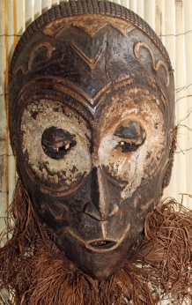Sámán maszk. A maszk segítette a sámánt szellemi utazásában.

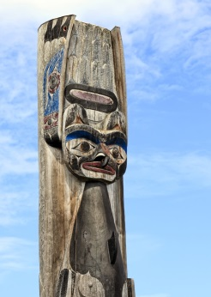Indián totemfa. A törzs szent állatát ábrázoló oszlop. A totemállat lelki vezetője és védelmezője a törzsnek.
 Álomfogó (tankönyvi kép)

Thor kalapácsa. A legenda szerint a törpék kovácsolták, erőt és védelmet kölcsönzött viselőjének. Ha Thor megforgatta, mennydörgött az ég.

Odin kürtje. A bölcsesség szimbóluma. A legenda szerint, aki ivott a kürtből, elnyerte a bölcsességet és a költészet mestere lett.

Kelta kör. A természet örök körforgásának jelképe

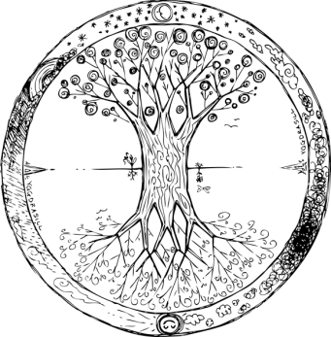Kelta tölgy (Yggdrasil). A tölgyfa szent fának számított a kelták körében. A druidák is tölgyesekben gyűltek össze szertartásaikkor.

Feladatok megoldása:
- Magyarázd meg az alábbi fogalmakat!
- mágia – olyan rituálé, amellyel a természeti erőket képes a mágiahasználó iránytani
- mana – természeti erő, mely benne van a növényekben, állatokban és természeti jelenségekben is
- fétis – a mana hordozója, tulajdonosa képes volt irányítani a természet elemeit
- totem – a fétishez hasonló tárgy, védelmező erővel bír egy közösség számára
- amina – lélek. A mana megszemélyesített verziója, amely a testtől képes elválni.
- sámán – kapcsolattartó az emberek és szellemek között, gyógyító és bölcs a törzse számára.

- Olvassátok el az afrikai népmesét! Miről szól? Ismertek hasonló magyar népmesét?
Mese üzenete: A hamis önismeret dicsekvéshez vezet, amely lelkünket megnyomorítja.
Magyar népmese: A vadgalamb és a szarka

Tudod-e, miért nem ért a vadgalamb a fészekcsináláshoz, miért rak olyan hitvány fészket, mely csak néhány szál száraz ágból van összetákolva?
Elmondom én.
A vadgalamb a szarkát kérte meg, hogy tanítsa meg őt a fészekrakásra, mert ebben a szarka igen nagy mester, s olyan fészket tud csinálni, hogy ahhoz a héja, ölyv hozzá nem fér. A szarka szívesen elvállalta a tanítást, s fészekrakás közben, míg egy-egy gallyat helyére illesztett, mindig mondogatta a maga módján:
- Csak így, csak így! Csak így, csak így!
A vadgalamb erre mindig azt felelte:
- Túdom, túdom, túdom!
A szarka elhallgatta azt egy darabig, de utoljára megharagudott.
- Ha tudod, csináld! - s otthagyta a fészket fele munkájában.
A vadgalamb azóta sem tudott ebből a mesterségből többet megtanulni.
(ARANY LÁSZLÓ: MAGYAR NÉPMESÉK)

- Olvassátok el a függelékben szereplő szláv babonákat! Gyűjtsetek magyar babonaságokat, amelyek a hétköznapjainkban megmaradtak!

Pl.:
Ha esküvői menettel találkozol, szerencsés leszel a szerelemben.
Aki felé folyik a kiömlött víz, annál gyermekáldás várható.
Ha az ajtó magától kinyílik, váratlan vendég érkezik, ha magától becsukódik, a baj elkerüli a házat és annak lakóit.
Ha eltörik egy tükör, ahány darabra tört, annyi évig nem mégy férjhez, vagy annyi héten át kísér balszerencse.
Ha visszafordulsz az ajtóból, otthon hagyod a szerencséd, de ha néhány másodpercre leülsz egy székre, ezzel elűzöd az átkot.
Ha kéményseprővel találkozol, minden a terveid szerint alakul majd.
Ha először a bal cipődet veszed fel, nem jársz szerencsével.
Ha fordítva veszed fel a ruhádat, szerencséd lesz vagy pénzt fogsz kapni.
Ha ollót ajándékozol, elvágod vele a barátságot.
Gyógyszert sosem szabad megköszönni, mert különben nem hat.
Ha a só kiömlik, veszekedés várható.
Ha az ajándék virág papírjában tű marad, vége a barátságnak.
Ha leesik a kés, acsarkodás várható, ha beleáll a padlóba, még nagyobb problémára számíthatsz.
Ha zajos társaságban mindenki egyszerre hallgat el, azt mondják, egy angyal repült át a szobán.

- LECKE
Valláspedagógiai célok:
Kognitív cél: A diákok megismerjék őseink hitvilágát, a táltos központi szerepét. A keresztyénség felvételének folyamatát átlássák, korábbi ismereteik ezzel kapcsolatosan bővüljenek.

Affektív cél: Mind magyarságukban, mind keresztyénségünkben megerősödjenek a diákok. A tananyag és a feladatok segítségével átlássák, hogy keresztyénné válásunk nemzetként egy folyamat volt. Saját életükben meglássák a párhuzamokat.

Pragmatikai cél: Mind vallástörténeti, mind néprajzi ismereteik pontosodjanak a segédanyagok segítségével.

Javasolt óravázlat, többféle kombinációs lehetőséggel:
Tanóra menete | Tananyag | Munkaformák, segédeszközök
Órakezdés  (1-2 perc) | Órakezdés, imádság, éneklés | Közös munka
Motiváció és ráhangolás  (5-6 perc) | Függelék: Első magyar nyelvű Mi Atyánk közös elmondása | Közös munka
Ismeretek átadása és  feldolgozása  (30 perc) | - Ősmagyar hitvilág, táltos szerepe  - Keresztyénség felvételének évszázadai | Frontális munka – PPT és függelék: Teknyőkaparó története  Közös munka – korábbi ismeretek felelevenítése és kiegészítése
Ismeretek átadása és  feldolgozása  (30 perc) | - Táltos szerepe  - Keresztyén sajátosságok kidomborítása | 1. és 2. feladat – videó: táltos dobolás  3. feladat
Otthoni feldolgozás  (1-2 perc) | - Tanultak elmélyítése, személyes életünkre gyakorolt hatásának felismerése | 4. feladat  5. feladat

Kiegészítő háttéranyag:
Magyar temetkezés:
Számos népszokásunkban honfoglalás előtti sámánisztikus eljárás elemeit sejthetjük, például abban, hogy a feláldozott lovak bőrét szalmával tömték ki, azt gondolván, hogy ez majd újjáéledve a halott rendelkezésére állhat a túlvilágon. Az egyik legnagyobb múltú magyar szokás, a regölés - a szó maga összefügg a sámán révülését jelentő szóval - feltehetően, legalábbis részben, szintén a honfoglalás előtti időkig követhető. Temetkezési helyeiket a honfoglaló magyarok lakóhelyüktől feltehetően távolabb választották ki. Árpád magyarjai általában nyugat-keleti irányban temetkeztek, az onogurok pedig északkelet-délnyugat irányban ásták a sírt. Honfoglaló őseink halottaikat észak-déli tengely mentén, ívesen temették egymás mellé, úgy, hogy fejük nyugaton volt, lábuk keletre nézett. (Az elhunytat arccal a felkelő nap irányába tájoló temetkezési szokások sok rokonságot, egyezést mutattak a közép-ázsiai és délkelet-európai sztyeppei nomádokéval, e szokások közül némelyik szinte napjainkig megőrződött.) Árpád népe a sírnál feláldozta a lovat és megnyúzta, csak koponyáját és lábcsontjait hagyta meg a bőrben, az onogurok a halott lovát megölték, és vele temették. A férfi fejét lova nyergére fektették. Temetéskor az asszonyok mellé csak nagyon ritkán, és feltehetőleg csak akkor került lókoponya és lóláb, ha a férfiak elhaláloztával a család vezetése rájuk szállott. Nem egy sírban nyúzott ló bőre is volt, benne koponya- és lábcsontokkal. Ha a férfit felövezve temették el, az övre kapcsolták a szablyát, a tegezt és az íjat. A nyilak száma a rangot, méltóságot jelentette.
(forrás: http://mek.oszk.hu/02200/02248/02248.htm )
Ajánlott irodalom:
- Sámánok és táltosok: http://mek.oszk.hu/00200/00239/00239.htm
- Váradi József: A próbára tett táltos: http://mek.oszk.hu/04800/04877/04877.pdf
- Lengyel Dénes: Régi magyar mondák: https://www.jokaiiskola.hu/images/hirek/matyas/2.melleklet_Lengyel_Denes.pdf
- István király: Intelmek Imre herceghez https://mek.oszk.hu/00200/00249/00249.htm

Ajánlott linkek:
- táltos dobolás:
https://www.youtube.com/watch?v=1NZu_H1zEv8&t=2s
- István a király rockopera: https://www.youtube.com/watch?v=b-qOG-gkIQo

Ajánlott források:
A fehér ló mondája.
Árpád vezér és nemesei hallottak Pannónia gazdagságáról, hogy legjobb folyó a Duna, és jobb föld a világon sehol sincsen, ezért közös elhatározással elküldték egy hírszerzőt, név szerint Kusidot, hogy az egész földet szemlélje meg, és a föld lakóit kérdezze ki. Amikor Kusid Magyarország közepébe eljött, és a Duna menti részekre leszállott, azt látta, hogy a táj kellemes, körös-körül a föld jó és termékeny, a folyó jó és füves – mindez tetszett neki. Ezután elment a tartomány fejedelméhez, aki Attila után ott uralkodott; a fejedelmet Szvatopluknak hívták. Kusid köszöntötte népe nevében, és az ügyet, amiért odament, előadta. Amikor Szvatopluk a magyarok szándékát meghallotta, nagy örömmel örvendezett, mert azt hitte, hogy ezek parasztok, akik azért jöttek, hogy az ő földjét megműveljék. Örömében a követet kegyelmesen elbocsátotta. Kusid pedig a Duna vizéből kulacsát megtöltötte, perje fűvel tömlőjét megrakta, aztán a fekete földből rögöket vett fel, azzal az övéihez visszatért. Amikor elmondotta mindazt, amit látott és hallott, és a kulacs vizet, a földet és a füvet megmutatta, a magyarok nagy örömmel örvendeztek. Mindjárt felismerték, hogy a föld igen jó, a víz édes, és a mező füve hasonlatos ahhoz, amit Kusid nekik elbeszélt. Ezután közös határozattal Kusidot a fejedelemhez visszaküldték, és Szvatopluk fejedelemnek egy nagy fehér arabs paripát, arábiai arannyal aranyozott nyereggel, aranyos fékkel a földért elküldöttek. Amikor Szvatopluk fejedelem az ajándékot meglátta, még jobban megörült, mert azt hitte, hogy ezt a földért mint telepesek küldték. Ekkor Kusid a fejedelemtől azt kérte, hogy földet, füvet és vizet adjon. A fejedelem pedig mosolyogva így szólt: – Legyen nekik ezért az ajándékért annyi, amennyit akarnak! Kusid pedig ezzel a hírrel az övéihez visszatért. Árpád vezér ezalatt a hét vezérrel Pannóniába bejött, de nem mint vendég, hanem mint a föld jogos örököse és birtokosa. Ekkor a magyarok egy másik követet küldtek Szvatoplukhoz, és ilyen üzenetet bíztak rá: – Árpád és vitézei neked azt mondják, hogy azon a földön, amelyet tőled megvettek, tovább semmiképpen se maradj. A földedet lovon, a füvedet féken, a vizedet nyergen megvették, és te szegénységed meg kapzsiságod miatt a földet, a füvet és a vizet nekik átadtad. Amikor a fejedelemnek ezt az üzenetet átadták, mosolyogva így szólt:– Azt a lovat bunkósbottal agyonüssék, a féket a mezőre kivessék, az aranyos nyerget a Duna vizébe hajítsák! Erre a követ így szólt: – És ebből, uram, a magyaroknak mi kára lesz? Ha a lovat megütteted, az ő kutyáiknak adsz eleséget, ha a féket a fűbe kiveted, az ő embereik, akik a füvet kaszálják, az aranyát megtalálják; ha pedig a nyerget a Dunába hajítod, halászaik az aranyos nyerget a partra kiteszik és hazaviszik. Ha a föld, a fű és a víz az övék, akkor minden az övék! Amikor ezt a fejedelem meghallotta, gyorsan sereget gyűjtött, mert félt a magyaroktól. Szövetségeseitől is segítséget kért, majd a csapatokat egyesítette, és a magyarok elé vonult. A magyarok eközben a Duna mellé érkeztek, és egy gyönyörű mezőn hajnal hasadtával csatát kezdtek. Az Úr segedelme velük volt: színük elől Szvatopluk fejedelem futásnak eredt. A magyarok egészen a Dunáig üldözték. Ott Szvatopluk ijedtében a folyóba beleugratott, és a sebes vízbe belefulladt.
- István király intelmei Imre herceghez:
„A hit tehát, melyről beszélek, a következő: higgy erősen a mindenható Atyaistenben, minden létező létrehozójában, és az ő egyszülött fiában, a mi Urunkban, Jézus Krisztusban, kit az angyal meghirdetett, ki Szűz Máriától született, az egész világ üdvösségéért a keresztfán szenvedett, és a Szentlélekben, ki a prófétákból s az apostolokból, valamint az evangélistákból szólott, mint egyetlen tökéletes, oszthatatlan, szeplőtelen istenségben, és kétely hozzád ne férjen!”
Ajánlott képek:

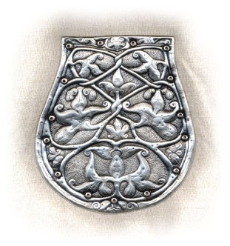 Honfoglalás kori tarsolylemez életfa szimbólummal (Karosi lelet)
(forrás: Magyar Nemzeti Múzeum, Budapest - 58/1912.1.)
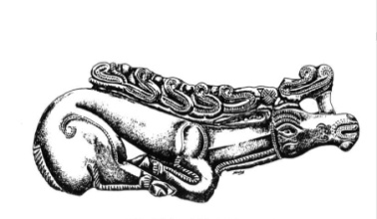A szarvas a magyar őshitben különleges erővel bíró állat.
(forrás: http://epa.oszk.hu/02000/02030/00030/pdf/HOM_Evkonyv_37_167-180.pdf)

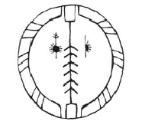Táltosdob stilizált életfa motívummal. Ütemes verése segítette gazdáját eljutni a szellemek világába. Innen ered neve is, táltos paripa.

(forrás:In: Hoppál Mihály: 1984. Shamanism in Eurasia. 1-2. Göttingen, Herodot I/169 old)
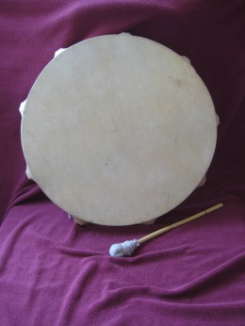 Táltosdob
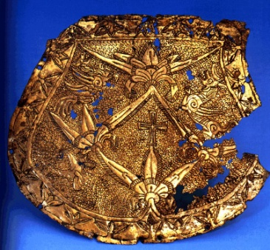A tiszabezerédi tarsolylemez Az életfa szimbólum közepén egy kereszt látható. Ez a lelet szépen mutatja a két hitvilág találkozását.
(forrás: Magyar Nemzeti Múzeum Leltári száma: 86/1896.235.a.)

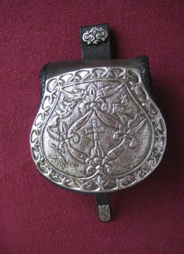 A tarsolylemez másolata
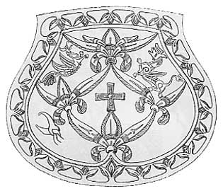
forrás: http://forum.index.hu/Article/showArticle?t=9144229
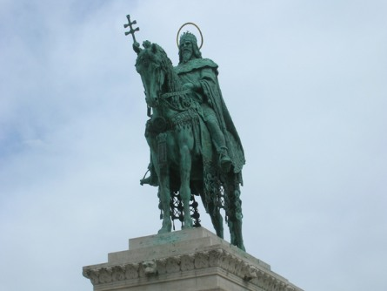 I. István szobra a budapesti Halászbástyán. Apostoli királyunk nevét István vértanú után kapta, aki az első pogány származású vértanú.
(forrás: https://tinyurl.hu/c8it)

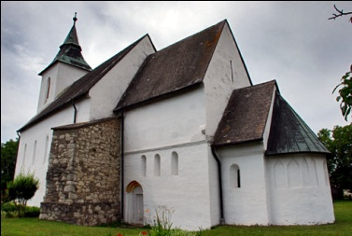 Vizsolyi templom. A XIII. században épült, majd a XVI. században lett az itt élő reformátusok temploma. A szomszédos Göncön élő Károli Gáspár és lelkésztársai ebben a templomban állították fel nyomdájukat. Titokban itt készült el az első, teljes, magyar nyelvű biblia, a Károli Biblia.
(forrás: www.vizsoly.hu)
Feladatok megoldása:
- Táltosnak lenni kiváltságos és felelősségteljes feladat volt. Mire használta a táltos az alábbi eszközöket?
- táltos fa –létra, amelyen a táltos a szellemvilágba emelkedik
- táltos paripa – táltos dob, melynek üteme segítette a révülést
- táltos fejdísz – agancsos süveg, mely a táltos szent állatát, általában a szarvast szimbolizálta

- Melyik magyar királyunk nevéhez fűződnek az alábbi intézkedések?
  - szabályozta az illő viselkedést – László és Kálmán
  - egyházmegyéket alapított – István és László
  - leverte a pogánylázadásokat – István és László
  - első, aki a leendő magyar szenteket felterjesztette a pápához - László
  - előírta a papok számára az iskolai végzettséget - Kálmán
  - keresztes hadjáratot vezetett a Szentföldre – II. András
  - bevezette a papi nőtlenséget – Károly Róbert

ZSIDÓ VALLÁS

Összefoglaló link: Vallások és hitek sorozat – Judaizmus
https://www.youtube.com/watch?v=zL2TmC10WA0
Tanórák témája és általános céljai:
CÍM | TANÓRÁK SZÁMA ÉS TÉMÁJA | ÁLTALÁNOS CÉLOK
A zsidó vallás | - óra:  A vallás történetei, mai irányzatai, fogalmak | Cél, hogy a tanulók:  megismerjék a zsidó vallás korszakonkénti változását, a judaizmus történetét, könyveit, és a gyakorlatban tudjanak különbséget tenni a mai, rabbinikus irányzatok között,  ismerjék és megfelelően használják a vallási szaknyelvet.
A zsidó vallás | - óra:  Hitbeli tételek és tanítások  Kapcsolata a keresztyénséggel | Cél, hogy a tanulók:  megismerjék a vallás alaptanításait, a kiválasztottság jelentését,  felismerjék a keresztyénség és a judaizmus közös gyökereit, a mélyebb ismeretek révén tisztázódjanak a tévhitek és előítéletek a két vallás között,  felismerjék a tanítások közt a hasonlóságokat és a különbözőségeket, a tanítások bemutatása során saját véleményeket, tapasztalatokat fogalmazzanak meg,  megismerkedjenek a vallás szent helyeivel, helységeivel.
A zsidó vallás | - óra:  Ünnepek és a hozzájuk kapcsolódó szokások. Jeles események és a hétköznapok megélése. | Cél, hogy a tanulók:  belelássanak a judaizmus mindennapi megélésébe, megismerjék a hitélet ünnepeit és a hozzájuk kapcsolódó szokásokat,  gyakorlati ismereteket szerezzenek a fontos események és a hétköznapok megélésérő, az ismeretek révén táguljon a diákok szemléletmódja és a vallási toleranciája.

1. LECKE
Valláspedagógiai célok:
Kognitív cél: A tanulók megismerjék a judaizmus kialakulásának vallási és történelmi okait. A héber és keresztyén Biblia tanulmányozása során felismerjék a két vallás közös gyökerét. Ismereteiket a hétköznapokban tudják alkalmazni.
Affektív cél: A kiválasztott nép fogalma és megélése sok előítéletet szült az idők során. A diákokban lévő esetleges téves beidegződések, tapasztalások a vallástörténet tanulmányozása során helyükre kerüljenek.
Pragmatikai cél: Felismerjék a mai irányzatokat és képesek legyenek különbséget tenni közöttük. A tanulókban tudatosodjon és elmélyüljön a zsidóságon belüli irányzatok sokfélesége, és azok hatása a vallási és hétköznapi életre.
Javasolt óravázlat, többféle kombinációs lehetőséggel:
Tanóra menete | Tananyag | Munkaformák, segédeszközök
Órakezdés  (1-2 perc) | Órakezdés, imádság, éneklés | Közös munka
Motiváció és ráhangolás  (5-6 perc) | Barkóba játék vallási fogalmakkal  vagy  jiddis eredetű magyar szavakkal | Közös munka az osztállyal
Ismeretek átadása és  feldolgozása  (30 perc) | - Vallás történte  - Tanakh és Talmud  - Mai irányzatok | Közös munka – korábbi ismeretek összeszedése, PPT használata  Közös munka – Forráselemzés: Talmud tanításai  Frontális munka
Ismeretek átadása és  feldolgozása  (30 perc) | - Szétszóratás előtti zsidó vallás és a judaizmus  - Zsidó és keresztyén szemlélet megvizsgálása  - Mai irányzatok megismerése  Lehetséges beszélgetési téma a holokauszt | Egyéni munka – 1. feladat  Csoportos munka – 3. feladat  Közös munka – 4. feladat  Örkény István: IN MEMORIAM DR. K. H. G  Kerényi László dokumentumfilmje
Otthoni feldolgozás  (1-2 perc) | - Héber biblia és a keresztyén Ószövetség összehasonlítása  - Hazai vonatkozás megismerése | 2. feladat  5. feladat

Kiegészítő háttéranyag:
Jézus korabeli vallási csoportok:
Farizeusok: szigorúan ragaszkodtak az írásokhoz, törvényekhez, hittek a feltámadásban.
Szadduceusok: a liberálisabb gondolkodásmódot részesítették előnyben, elvetették a túlvilág létét. Zelóták: a radikális irányzat képviselői, akik politikai függetlenségért is küzdöttek.
Esszénusok:a világtól elvonult, elmélkedő irányzat képviselői.

Tanakh és a Talmud
A héber Biblia (Tanakh) megegyezik a keresztyének Ószövetségével. A könyvek felosztása eltér: Tóra (Tanítás), Nábím (Próféták), Kötubim (Iratok).
Isten kijelentése, az egyes emberek elhívása kezdetben csak szóban történt. Kevés könyv született az események valós idejében, ilyen többek között Mózes néhány könyve, egyes prófétai iratok, zsoltárok. Már a szóbeli hagyomány idejében is különlegesnek számítottak ezek a történetek, ezért nagyon fontosnak tartották, hogy hitelesen maradjanak fent az utókornak. Később ezeket a történeteket a királyság, illetve a babiloni fogság idején foglalták írásba. A munkát papok végezték, akik szent feladatuknak tekintették ezt a fajta szolgálatot. A szövegezés és a kanonizálás végül a Kr.e. II. században zárult le.
Tóra (tanítás, követendő út): Mózes öt könyvét tartalmazza. A könyvekben szereplő törvényekre épül a zsidó hitélet. A két legfontosabb törvény Isten imádása és a sabbath megtartása.
Nábím (Próféták): Józsué, Bírák, 1-2 Sámuel, 1-2 Királyok, Ézsaiás, Jeremiás, Ezékiel, Hóseás, Joel, Ámosz, Jónás, Abdiás, Mikeás, Náhum, Habakuk, Zofóniás, Haggeus, Zakariás, Malakiás könyve tartozik ide. Ezek a könyvek Isten kijelentéseit hordozzák önmagáról, terveiről, népe sorsáról.
Kötubím (Iratok): Zsoltárok, Jób, Példabeszédek, Ruth, Énekek éneke, Prédikátor, Jeremiás siralmai, Eszter, Dániel, Ezsdrás, Nehémiás, 1-2 Krónikák. Ezek a könyvek tanításokat, bölcsességeket, illetve költeményeket tartalmaznak.

A szóbeli Tóra, vagy más néven Talmud nem szent könyv, de a zsidó vallás meghatározó könyve. A Tóra évszázados értelmezése során sok kiegészítés, magyarázat született. Idővel írásba kellett foglalni őket. Így született meg a Talmud (tan). Született egy korábbi gyűjtemény is, az úgynevezett Jeruzsálemi Talmud. Nem összekeverendő a kettő. A Jeruzsálemi Talmud sokkal több magyarázatot tartalmaz a Misnát illetően, míg a Babiloni sokkal mélyebben magyarázza a szövegeket. Az általános „Talmud” megnevezés alatt mindig az utóbbit értjük. A teljes Babiloni Talmud a Kr. u. 500 körül lett véglegesítve.

Kabbala: a 12–13. században Franciaországban alakult ki. A zsidóságon belül a misztikával foglalkozik. Az ezoterikus tanítások a végtelen, örök és misztikus Teremtő és a véges, a halandó teremtett világ kapcsolatát magyarázzák. A világegyetem és az emberi lét természetét, a létezésének értelmét és célját boncolgatja. Beavatási szertartáson ismerik meg a követők a tanokat. Foglalkoznak asztrológiával, számmisztikával. A kabbala leghíresebb műve a Ragyogás könyve. A mai celeb világban sok követője akad, például Madonna.

Ajánlott irodalom:
- Hayim Havevy Donin: Zsidónak lenni
Ajánlott linkek:
- zsido.hu
- zsido.com
- magyarzsido.com
Ajánlott források:
- idézetek a talmudból: https://www.citatum.hu/szerzo/Talmud
- Örkény István: IN MEMORIAM DR. K. H. G.
- Hölderlin istihnenunbekannt? -kérdezte dr. K. H. G., miközben a lódögnek a gödröt ásta.
- Ki volt az? - kérdezte a német őr.
- Aki a Hyperion-t írta - magyarázta dr. K. H. G. Nagyon szeretett magyarázni. - A német romantika legnagyobb alakja. És például Heine?
- Kik ezek? - kérdezte az őr.
- Költők - mondta dr. K. H. G. - Schiller nevét sem ismeri?
- De ismerem - mondta a német őr.
- És Rilkét?
- Őt is - mondta a német őr, és paprikavörös lett, és lelőtte dr. K. H. G.-t.
(forrás: https://www.magyarulbabelben.net/works/hu/%C3%96rk%C3%A9ny_Istv%C3%A1n-1912/In_memoriam__Dr._K._H._G./eo/7995-In_memoriam_dr._K.H.G. )

- magyar nyelvben fellelhető jiddis szavak forrása:
http://magyarzsido.hu/index.php?option=com_content&view=article&id=16:zsido-heber-jiddis-kifejezesek-a-mai-magyar-nyelvben&catid=3:kultura&Itemid=3

- magyar közmondások a Biblia alapján:
http://hu.wikiquote.org/wiki/Bibliai_k%C3%B6zmond%C3%A1sok

- a barkochba játék eredetének történte
Bar Kochba (jelentése: csillag fia), a Római Birodalom ellen fellázadó zsidó vezér. Kr.u. 131-ben kiűzte a rómaiakat Júdeából, elfoglalta Jeruzsálemet. Egyszer a vezér elé hoztak egy rettenetes állapotban lévő emberi roncsot, akinek keze, lába hiányzott, a szemét kiszúrták, és kivágták a nyelvét. Bar Kochba mégis ki tudta hallgatni és megtudta, hogy mi történt vele. A nyomorultnak úgy tette fel a kérdéseit, hogy fejével igent, vagy nemet tudjon inteni. Kr.u 135-ben felkelést Julius Severus leverte és Bar Kochbát kivégeztette.
forrás: https://hu.wikipedia.org/wiki/J%C3%A1t%C3%A9k_(pszichol%C3%B3gia)

- Moses Maimonidész (1137 – 1204) nevéhez fűződik a zsidó vallásjog (halakha) törvényeinek a rendszerbe foglalása.
- A Teremtő Istenben hiszek.
- Isten egyetlen
- Isten szellemi lény.
- Isten az első és utolsó.
- Istenen kívül senki sem méltó az imádásra.
- A próféták szavai igazak.
- Mózes a próféták atyja.
- A mai Tóra a Mózesnek átadottal megegyezik.
- Nincs más Tóra.
- Isten ismeri az ember gondolatát, tud tetteikről, megérti minden tettünket.
- Isten a parancs meg nem tartóját bünteti, a megőrzőit jóval fizeti.
- Hit az eljövendő Messiásban, és az ő várása.
- Hit a holtak feltámadásban.
Ajánlott képek
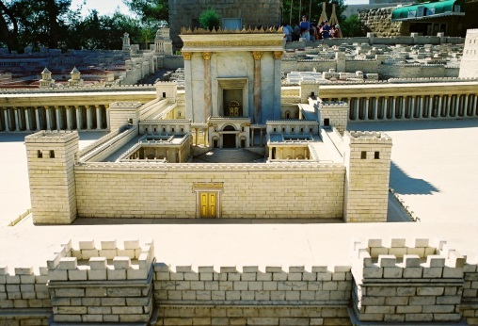Salamoni templom. Az udvar az áldozások helye. A Szentélybe csak a papság léphetett be, hátsó része a Szentek Szentje, ahol elfüggönyözve a Szövetség Ládája állt.
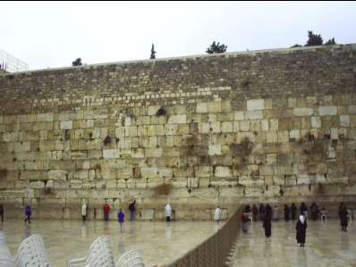Siratófal, külön imádkoznak az asszonyok és férfiak
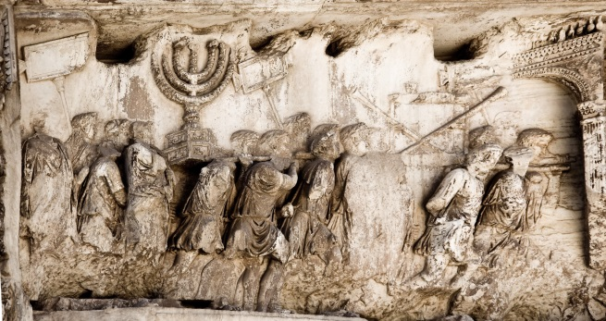Titusz győzelmi diadalíve. A győztesek Rómába viszik a Templom kegytárgyait. Ez az utolsó ismert ábrázolás róluk.

Feladatok megoldása:
- Miben változott a bibliai kor és az utána következő időszak vallásos élete?
Istentisztelet helye – zsinagóga
Istentisztelet liturgiája – csak imádság és felolvasás. Nincs áldozás.
Vallási vezető személye– rabbi, azaz a tanító lett a vallási vezető
Vallásos irat – A Tanakh mellett a Talmud is hangsúlyossá vált
Messiás várása – Nem változott, még mindig várják a Szabadítót
- Olvasd el Hillél rabbi és Jézus tanítását a függelékben! Milyen hasonlóságokat fedezel fel?
  - Sma Jiszrael
  - a törvény summája mindkét vallásban hangsúlyos
- Mely irányzatra jellemző az alábbi állítás?
A Tórát mindennap tanulmányozzák, akár mobiltelefonon. - konzervatívok
Támogatják, hogy női rabbik is lehessenek. - reformerek
Saját boltjuk, hentesük és fodrászuk van, csak itt vásárolnak, betartva a kóser szabályokat.
- ultraortodoxok
Izrael földjén földet vásároltak és kis zsidó közösséget hoztak létre, úgynevezett kibucot. - ortodoxok

- Olvasd el az alábbi igehelyeket! Milyen magyar közmondás született belőlük?
Gyűjts össze az Újszövetségi igehelyekből született közmondásokat!
Zsolt 119,103 – Édes, mint a méz!
Péld 16,9 – Ember tervez, Isten végez!
Péld 19,4 – A gazdagnak sok barátja van a szegénynek nincs!
Péld 26,27 – Aki másnak vermet ás, maga esik bele!
Préd 1,9 – Nincs új a nap alatt!
Ez 16,44 – Amilyen az anyja, olyan a lánya!
Hós 8,7 – Ki szelet vet, vihart arat.

5. Nézd meg a Biblia héber felosztását! Alakítsd át úgy a sorrendet, hogy a keresztyén Ószövetséget kapd meg!

Történeti könyvek: 1Mózes - Eszter
Bölcsesség irodalom: Jób - Énekek Éneke
Próféták: Ézsaiás – Malakiás
2. LECKE
Valláspedagógiai célok:
Kognitív cél: A diákok megismerjék a zsidó vallás törvénycentrikus szemléletét. A kiválasztottságról megszerzett korábbi ismereteik bővüljenek. Felismerjék a két vallás tanításaiban az azonosságot és különbözőséget.
Affektív cél: A tanulók az alapvető hitbeli tanítások elmélyítése során megismerjék a héber gondolkodást a létről-. A tanítások bemutatása során saját véleményeket, tapasztalatokat fogalmazzanak meg.
Pragmatikai cél: A diákokban tudatosodjon a két vallás közös gyökere mind tanításaikban, mind a szent helyeket illetően.
Javasolt óravázlat, többféle kombinációs lehetőséggel:
Tanóra menete | Tananyag | Munkaformák, segédeszközök
Órakezdés  (1-2 perc) | Órakezdés, imádság, éneklés | Közös munka
Motiváció és ráhangolás  (5-6 perc) | - videó: Sma Israel éneklése | Közös munka
Ismeretek átadása és  feldolgozása  (30 perc) | - Tanulás törvénye  - Szent helyek és helységek  - Tanítások | Közös munka – Zsidó tanmese a függelékből  Frontális és közös munka - PPT  Frontális munka - magyar zsidók élete (képmontázs)
Ismeretek átadása és  feldolgozása  (30 perc) | - Tanulás törvénye  - Tanítások | Egyéni munka – 1. feladat  Közös munka – . 2. feladat  Egyéni munka – .3. feladat
Otthoni feldolgozás  (1-2 perc) | - Kiválasztottság értelmezése  - Hazai vonatkozás megismerése | 4. feladat  5. feladat

Kiegészítő háttéranyag:
Templom története:
A jeruzsálemi templom az az épületegyüttes, amely az ókori Izrael vallási központját jelentette Jeruzsálemben. Dávid király miután elfoglalta Jeruzsálemet – Kr. e. 1000 körül, a királyi székhelyét és Izrael vallási központját a szent sátorral együtt ide tetette át. Fia, Salamon nagyszabású építkezésekbe kezdett, a városfalakat kibővítette, vízvezetéket létesített, fényűző palotát, és felépítette Jeruzsálem első templomát. A szent sátor udvarához hasonlóan a templomtér elején állt az égőáldozati oltár, majd a réz mosdómedence tizenkét bronz ökör vállán, utána a szentély. A templomtér nyugati, keleti és déli oldalán háromemeletes épületekben voltak a templomi szolgálattevők szobái és a templomi eszközök raktárai, az északi oldalon pedig az oszlopcsarnok állt.
Az ország kettészakadása után a templom állapota jól mutatta a nép Istenhez fűződő viszonyát. A sok, Istentől elfordult király alatt lassan pusztult az épület, amelyet Jósiás renováltatott. A babiloni hódítás idején felégették ezt a templomot.
A babiloni fogságból hazatérő zsidók fogtak hozzá az elpusztított város és a templom újraépítéséhez. A templom építését Zorobábel helytartó és Jósua főpap irányítása alatt kezdték meg Kr.e. 535-ben, miután kiásták a romok alól az első templom alapjait. A templom újjáépítésére a perzsa király adott engedélyt, aki jóváhagyta a zsidók hazatérését. Dareiosz király aztán visszaadta a zsidóknak az első templomból elrabolt szent tárgyakat is. Felállítottak egy oltárt, elkezdték az áldozatok bemutatását, és helyreállították a mózesi hagyományok ünnepeinek a megtartását. A samáriaiak is felajánlották a segítségüket a templomépítéshez, a visszatért zsidók azonban elutasították ezt, mondván, hogy etnikai és vallási értelemben már nem elég tiszták. A felmerülő akadályok miatt több év szüneteltetés után csak Kr.e. 521-ben folytatták az építkezést Haggeus és Zakariás próféta buzdítására. Az építkezést hátráltatta az is, hogy a nép lelkesedése időközben alábbhagyott, végül Kr.e. 516-ban készült el az új templom, és egy évvel később fel is avatták. Ez a második templom jóval egyszerűbb lett, szépségében és méreteiben messze alul maradt az előzőnél. A templom udvarán állt az égőáldozati oltár és a papok számára a mosdómedence. Maga a templom épülete két részből állt, amelyet vaskos függöny (kárpit) választott el egymástól. Ez a két rész volt a szentély és a szentek szentje. A szentélybe csak a papok léphettek, míg a szentek szentjébe csak a főpap léphetett, és ő is csak évente egyszer, az engesztelés napján. Ekkor ejthette ki a száján Isten szent nevét (JHVH). A főpap közbenjáró volt Isten és a bűnbánó nép között. Szimbóluma volt az elkövetkező nagy Főpapnak, Krisztusnak, aki a saját elhullatott vérével lépett majd be a mennyei szentek szentjébe, hogy Isten előtti közbenjáróként örök váltságot szerezzen az istenfélő embereknek.
Kr. e. 169-ben IV. Antiokhosz szeleukida uralkodó kifosztotta és megszentségtelenítette a templomot és a szentek szentjében Zeusz pogány isten szobrát állította fel. Ez is szerepet játszott a Makkabeusok felkeléséhez. Kr. e. 164-ben Júdás Makkabeus végül megtisztította és felszentelte a templomot, visszaállította a zsidó szertartásokat.
A templom felépítése után mintegy 500 évvel, Kr. e. 19-ben Júdea helytartója, Nagy Heródes király hozzálátott a templom előcsarnokának kibővítéséhez és megszépítéséhez, így aztán sokan ezt az épületegyüttest harmadik templomnak is nevezik. Az építkezés legnagyobb munkálatai mintegy 10 évig folytak, de még Kr. u. 60-ban is folytak részmunkálatok. Az újjáépített templom jóval magasabb és szélesebb lett elődjénél, új épületrészekkel kibővítették, és egy második emeletet is építettek. Egy monumentális oszlopcsarnokot is emeltek, hogy a Jeruzsálembe látogató vidéki zsidók számára ott biztosítsanak lehetőséget az áldozati állatok megvásárlására. Heródes templomának összesen négy udvara volt: a papoké, a zsidó férfiaké, a zsidó nőké, valamint a pogányoké.
A külső udvar oszlopos folyosóin vitatkoztak a hittudósok. Itt találta meg Mária és József is a gyermek Jézust, amikor első jeruzsálemi útjuk során eltűnt mellőlük. Itt álltak a kereskedők és pénzváltók asztalai is, amelyet a már felnőtt Jézus haragjában felforgatott.
A külső udvarnál beljebb csak a zsidók mehettek. Görög és latin nyelvű feliratok mindenki másnak – halálbüntetés terhe mellett – megtiltották a belépést. Pál apostolt később tévesen meg is vádolták azzal, hogy egy pogány férfit vitt be oda.
Az asszonyok udvarában álltak a perselyek, amelyekbe a templom fenntartására szánt adományokat gyűjtötték. (Itt látta Jézus, hogy az özvegyasszony odaadta utolsó fillérjeit is, ennek nagylelkűségét állította szembe a gazdagok látványosabb, de kevésbé őszinte adományaival.) A férfiak beléphettek az eggyel magasabban fekvő Izrael udvarába. De a szentély körüli legbelső udvar csak a papoknak volt fenntartva. Itt állt a mészárszék, az égőáldozati oltár és a mosdómedence is a rituális tisztálkodáshoz. Tizenkét lépcső vezetett a templom fedett előcsarnokába. A templom előcsarnoka mögött volt a szentély, és e mögött a szentek szentje.
A templom épületén minden oldalon hatalmas aranytáblák voltak. Amikor a nap felkelt, olyan élesen tükröződött ezekről vissza a fény, hogy az embereknek el kellet takarniuk a szemüket. A templom 20 méter magas ajtója is arannyal volt fedve, előtte pedig egy babilóniai szőnyeg függött. A tetőn aranytüskék voltak elhelyezve, hogy megakadályozzák, hogy a madarak leszálljanak és odapiszkítsanak.
Pár évvel a felújítási munkák befejezése után ezt a második templomot is teljesen lerombolták. Ez alkalommal Titus római hadvezér seregei, a várossal együtt, Kr. u. 70-ben.
A napjainkra megmaradt úgynevezett Siratófal a Heródes által újjáépített második templom külső udvarát határolta nyugatról.
A 2. század elején a Bar Kohba felkelés leverése után a rómaiak örökre kitiltották a zsidókat Jeruzsálemből és egy Jupiternek szentelt pogány templomot építettek a Templom-hegyre.
Julianus császár ösztönzésére 363-ban megkísérelték az eredeti templom újjáépítését. Az építkezés el is kezdődött, de félbehagyták. Az 530-as években I. Justinianus császár egy keresztyén templomot építtetett, amelyet nem sokkal később a Jeruzsálemet elfoglaló muzulmánok leromboltak, és aztán a saját muzulmán szent helyeiket építették fel ide, a Sziklamecsetet és az Al-Aksza-mecsetet.
A következő templom az ortodox zsidók nézete szerint csak a Messiás eljövetelekor fog felépülni, és amikor azt Isten elrendeli; a keresztyének számára ez lesz Jézus második eljövetele. Mindkét nézet számára ez lesz a Napok Vége.
(forrás: http://hu.wikipedia.org/wiki/Jeruzs%C3%A1lemi_templom )

Ajánlott irodalom:
- Raj Tamás tanításai: zsido.hu
Ajánlott linkek:
- magyar zsidók élete – képmontázs: https://www.youtube.com/watch?v=kcDDy3IZbw0
- Messsiás hívő zsidók - http://zsidokjezusert.org
- Sma Israel éneklése - https://www.youtube.com/watch?v=wqW24xtCpKQ&t=37s
- Dohány utcai zsinagóga: www.dohanyutcaizsinagoga.hu
Ajánlott források:

József Attila: Szegénység szennylepleiben…
Szegénység szennylepleiben
én nyughatatlanul bolyongtam,
sírt, mint a gyermek, a szivem,
víg nép közt egyedül borongtam.
Hol az ágy, melyben megpihen
e fáradt lélek? - Kiáltottam:
SmáJiszróel!
És leste szolga a szavam,
selyempárnán, hűséges nővel
számláltam marhám, aranyam,
gyarapodtam ésszel, erővel
s amikor adtam, boldogan
mondtam magamban s emelt fővel:
SmáJiszróel!
És most is akármi jöhet,
dicsőség, sok pénz, nagy betegség;
akárki vethet rám követ
és bár halálos ágyam vessék,
a véghetetlen szeretet
szavát kiáltom, bármi essék:
SmáJiszróel!
1934
Ajánlott képek:
A Tóra tanulmányozása (tankönyvi kép)

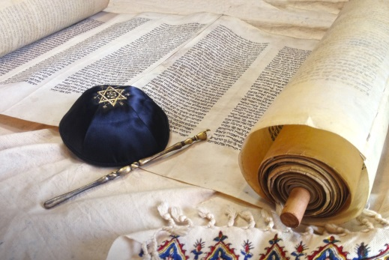Tóratekercs, rajta egy tóra-mutató és egy kipa. A szent szövegeket így olvassák.

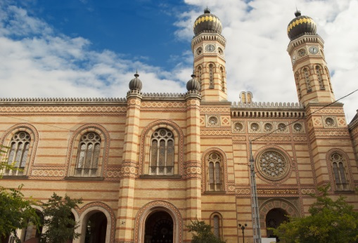Dohány utcai zsinagóga Budapesten. Ez Európa legnagyobb zsinagógája.
Feladatok megoldása:
- Olvasd el a Talmud tanítását az ember teremtéséről! Válaszolj a kérdésekre!
- Miért szombat előestéjén alkotta meg Isten az embert?
Az első teremtéstörténet szerint a 6. napon, a teremtés utolsó mozzanataként alkotja meg Isten az ember. Ez kifejezi különleges helyzetét. Az ember élete első napját az Isten közösségében tölti a megszentelt napon. Erre a kapcsolatra teremtetett az ember elsődlegesen, minden más csak utána jön.
- Honnan származik a por, amiből Ádámot gyúrta Isten? Mit fejez ki ezzel a tanítás?
A második teremtéstörténetben olvasható Ádám megformálása. Isten a földet a világ minden tájékáról gyűjti össze. Az egész világ az embernek adatott, hogy uralkodjon felette és népesítse be.
- Mit jelent a 12 óra?
A teljességet. Egy-egy óra a feladatnak rendelt teljes időt jelenti, amely felett Isten az úr.

- Olvasd el Jézus tanítását a gazdagról és a szegény Lázárról (Lukács 16)!
- Hogyan ábrázolódik ki benne a zsidóság elképzelése a túlvilágról?
- hisznek a túlvilágban
- „Ábrahám kebele” a menny szinonimája. Ábrahám a zsidóság számára a lelki ős, a hit atyja.
- a túlvilágon ítélet vár
- nincs átjárás a két világ között, de mindkettőt az Isten uralja.
- Fogalmazd meg a történet üzenetét!
- a gazdagság felelősséggel jár
- földi viselkedésünk megítélés alá esik
- az Isten gondoskodik a szegényekről is

- Fejtsd meg az alábbi szöveget! Milyen szabályok alapján kódoltál?

Áldjon meg téged az ÚR,

és őrizzen meg téged!

Ragyogtassa rád orcáját az ÚR,

és könyörüljön rajtad!

Fordítsa feléd orcáját az ÚR,

és adjon neked békességet!

(4 Móz 6,24-26)
- jobbról balra írás
- nem használ magánhangzókat

- Mutasd be Ábrahám leszármazottait egy családi albumban! Az egyes személyek mellé keress egy rá jellemző tárgyat, fényképet és röviden meséld el az utókornak a történetét!
- Fontosabb személyek (Jézus családfáját alapul véve Mt 1, 1-17)
Ábrahám, Izsák, Jákob, József, Júda, Boáz, Dávid, Salamon, Ezékiás, Zerubábel, József
- Egyéb szempont lehet:
  - ősatyák
  - női ág
3. LECKE
Valláspedagógiai célok:
Kognitív cél: A diákok az előzőleg megszerzett ismereteket alkalmazva megismerjék és bővítsék tudásukat a zsidó ünnepek és kultúra terén.
Affektív cél: A diákok az ünnepek és a hétköznapi rítusok megismerésével a zsidóság identitását mélyebben megértsék, elfogadják. Belelássanak egy hagyománytisztelő zsidó mindennapjaiba.
Pragmatikai cél:A diákok a gyakorlatban is megtapasztalják a Tóra és a törvények hatását a hétköznapi zsidó életre. A segédanyagok segítségével többféle módon is mély benyomásokat szerezzenek a zsidó hagyományokról, amelyek révén fejlődhet az empátiájuk.
Javasolt óravázlat, többféle kombinációs lehetőséggel:
Tanóra menete | Tananyag | Munkaformák, segédeszközök
Órakezdés  (1-2 perc) | Órakezdés, imádság, éneklés | Közös munka
Motiváció és ráhangolás  (5-6 perc) | - Videó: bar micvá áldás | Közös munka
Ismeretek átadása és  feldolgozása  (30 perc) | - Ünnepek  - Vallási kegytárgyak  - Jeles események és hétköznapok megélése | Frontális munka – videó: Hanuka ünnepe Kolozsvárott vagy Páska hét elemének bemutatása  Frontális és közös munka - PPT  Frontális és közös munka – 4. feladat, Biblia
Ismeretek átadása és  feldolgozása  (30 perc) | - Ünnepek  - Jeles események és hétköznapok megélése | Közös munka – 2. feladat  Csoportos munka – 3. feladat
Otthoni feldolgozás  (1-2 perc) | - Ünnepek  - Szokások megismerése és elmélyítése | 1. feladat  5. feladat

Kiegészítő háttéranyag:
Makkabeus lázadás:
A makkabeus felkelés Kr. e. 167 és Kr.e. 135 közti időszakban zajlott. Vezetője Mattathias Makkabeus pap volt, később a fiai álltak a seregek élére.
IV. Antiokhosz Epiphanész, király úgy döntött, hellenizálja a zsidókat, ezért betiltotta a zsidó vallás gyakorlását, a körülmetélést és a többi zsidó szokást, és Zeuszt tette meg a zsidók főistenévé. A zsidók háborogtak a rendelkezés ellen, ezért a király sereget küldött, hogy biztosítsa intézkedéseinek végrehajtását. Sok zsidót megöletett, és felállított egy erődöt Jeruzsálemben, az Acrát. Kr.e. 166-ban Júdás Makkabeus látva a szeleukida erők számbeli fölényét, rejtett gerilla harcmodort alkalmazott velük szemben, és igyekezett kerülni a nyílt összecsapásokat. A végleges győzelem után Júdás visszaállította a jeruzsálemi templom zsidó szokásait, melyet máig a hanuka alkalmával ünnepelnek a zsidók.
Júdás halála után legkisebb testvére, Jonatán vállalta magára a felkelés vezetését, ám a vesztes csata után a sivatagba menekült. Jonatán halála után Simon Tasszi lett a lázadók vezetője, akinek az uralma Kr.e. 142-től 135-ig tartott. Kr.e. 140-ben ő lett az első hasmoneus herceg, ezzel megalapítva a Hasmoneus Királyságot (kb. Kr.e. 140-37).
(forrás: https://lativ.org/a-makkabeusok-lazadasa/ )

Páska történte: 2 Mózes 11-12
Ajánlott irodalom:
- zsidó konyha és étkezési szokások: https://www.youtube.com/watch?v=J7MARz_o8DI&t=2s
- zsidó szokások és ünnepek: http://hagyomanyaink.blogspot.hu
- zsidó etikett: https://zsido.com/fejezetek/az-oltozkodes-es-jaras-szabalyai/
- étkezési szabályok a Bibliában: 3Móz 11
Ajánlott linkek:
- bar micvá áldás: http://www.youtube.com/watch?v=VxN9qGVJANY
- hanuka ünnepe Kolozsvárott: https://www.youtube.com/watch?v=9_G-M5nFAsg
- Páska vacsora hét elemeinek bemutatása (angol nyelvű)
https://www.youtube.com/watch?v=awl1KCo_oZ0
- Zsidó esküvő: https://www.youtube.com/watch?v=HBthec4v30Q
- kóser étterem bemutatása (magyar nyelvű) https://www.youtube.com/watch?v=zf-QqdWezTM
- klezmer zene – Budapest Klezmer Band
https://www.youtube.com/watch?v=0VdoHnidz70
Ajánlott képek:
Páska vacsora. Bárányhús, torma és egyéb keserű zöldségek és páska kenyér: E három emlékeztet az Egyiptomból való szabadulásra. A tojás a templomi áldozások szimbóluma. A bor és a kehely a megszentelődés – ítélet – megváltás –dicsőítés pohara. Áll még az gyertya és a Tóra az imádkozáshoz.
Sávout. Az ünnepi étkek a búza, mely az aratást, és tej, amely a Törvényt szimbolizálja.
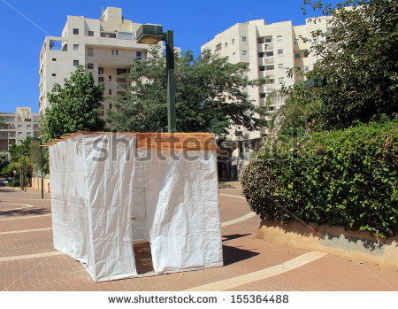Szukkót idejére épített sátor a lakótelepen
Sabbath. A ház asszonya meggyújtja a szombati gyertyákat és imádkozik.

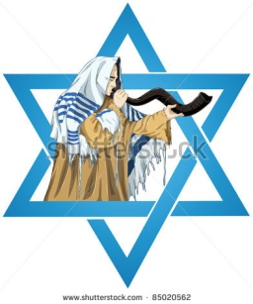Zsidó férfi imakendőben megfújja a sófárt. Háttérben a Dávid csillag
A rabbi, kipával a fején, megfújja a sófárt. A háttérben a Dávid csillag.(tankönyvi kép)

Zsidó esküvő A szertartást a hüpe (esküvői sátor) alatt tartják. A vőlegény kipát, a menyasszony fátylat visel. Mazaltov – Gratulálunk!

Feladatok megoldása:
- Készítsd el a zsidó ünnepi naptár!
Ősz: Újév, Engesztelés Napja, Szukkót
Tél: Hanuka
Tavasz: Purim, Páska, Időszámítástól függően a Sávóth
Nyár: Időszámítástól függően a Sávóth

- Keresd ki az utolsó vacsora történetét a négy evangéliumból! Az ünnepi étkek jelentését hogyan változtatta meg Jézus?
Bárány - helyettes áldozat, Jézus maga lett Isten Báránya
Páskakenyér - Jézus teste, az közösség jelképe
Bor - Jézus vére, a megtisztulás jelképe

- Mutassátok be milyen az udvarias viselkedés egy keresztyén templomban és egy zsidó zsinagógában! Milyen hasonlóságokat és különbségeket fedeztek fel?
Keresztyén templom:
- ünnepi ruha/ tiszta, elegánsabb öltözet
- fedetlen fő
- csendes viselkedés
- régi szokások szerint külön ülnek az asszonyok, fiatal lányok és férfiak
- Zsinagóga:ünnepi ruha/ tiszta, elegánsabb öltözet
- kalap vagy kipa
- csendes viselkedés
- régi szokások szerint külön ülnek az asszonyok, fiatal lányok és férfiak

- Olvasd el az igehelyeket! Milyen étkezési szabályokat ismersz fel bennük?
1Móz 32, 33 – Inak megevésének tilalma
2 Móz 23, 19 – Tejet és húst tilos együtt fogyasztani
3 Móz 11,1 - 3 és 7 – Tiltott szárazföldi állatok
3 Móz 11, 9 – 11 – Tiltott vízi állatok
3 Móz 11, 13-19 – Tiltott madarak
3 Móz 17, 10 – 12 – Vér tilalma

AZ ISZLÁM VALLÁS
Összefoglaló link: Vallások és hitek sorozat – Iszlám
https://www.youtube.com/watch?v=q795x_1S89M
Tanórák témája és általános céljai:
CÍM | TANÓRÁK SZÁMA ÉS TÉMÁJA | ÁLTALÁNOS CÉLOK
A iszlám vallás | - óra:  A vallás történetei, mai irányzatai, fogalmak | Cél, hogy a tanulók:  ismerjék meg az iszlám történetét, Mohamed próféta életét és a Koránt,  megismerjék, és a gyakorlatban tudjanak különbséget tenni a mai irányzatok között,  ismerjék és megfelelően használják a vallási szaknyelvet.
A iszlám vallás | - óra:  Hitbeli tételek és tanítások  Kapcsolata a keresztyénséggel | Cél, hogy a tanulók:  megismerjék a vallás alaptanításait, a vallás és a jog összefonódását,  felismerjék a judaizmus és a keresztyénség gyökereit az iszlámban,  a mélyebb ismeretek révén tisztázódjanak a tévhitek és előítéletek a két vallás között, a tanítások bemutatása során saját véleményeket, tapasztalásokat fogalmazzanak meg,  tisztában legyenek a dzsihád valódi jelentésével,  megismerkedjenek a vallás szent helyeivel, helységeivel.
A iszlám vallás | - óra:  Ünnepek és a hozzájuk kapcsolódó szokások. Jeles események és a hétköznapok megélése. | Cél, hogy a tanulók:  belelássanak a muszlim hitélet gyakorlati megélésébe, megismerjék annak ünnepeit és a hozzájuk kapcsolódó szokásokat,  gyakorlati ismereteket szerezzenek a fontos események és a hétköznapok megéléséről,  az ismeretek révén táguljon a diák szemléletmódja és a vallási toleranciája.

1. LECKE
Valláspedagógiai célok:
Kognitív cél: A tanulók megismerjék az iszlám kialakulásának történelmi okait és Mohamed próféta kulcsszerepét a vallás kialakulásában. Eligazodjanak az iszlám irányzatok között.
Affektív cél: A diákokban lévő esetleges előforduló téves információk, tapasztalatok a vallástörténet tanulmányozása során helyükre kerüljenek. A mélyebb ismeretek révén tisztázódjanak a tévhitek és előítéletek a két vallás között. A közös próféták jelentőségéről saját véleményt fogalmazzanak meg.
Pragmatikai cél: Az iszlám hit és jog szoros kapcsolatát a diákok megértsék, és elsajátítsák annak gyakorlati gondolkodásmódját. A keresztyénségre jellemző szabadságtól szervesen eltérő metódusokat a mellékelt források és segédanyagok segítségével felismerjék és értsék.

Javasolt óravázlat, többféle kombinációs lehetőséggel:
Tanóra menete | Tananyag | Munkaformák, segédeszközök
Órakezdés  (1-2 perc) | Órakezdés, imádság, éneklés | Közös munka
Motiváció és ráhangolás  (5-6 perc) | videó: Arab mese  vagy  Gondolatok, ismeretek és előítéletek összeszedése közösen | Közös munka
Ismeretek átadása és  feldolgozása  (30 perc) | - Vallás történte,Mohamed élete  - Korán és szent hagyományok  - Mai irányzatok | Frontális munka – tanári magyarázat  Közös munka – videó: A fügefa (Szúra)  Függelék: Mohamed elhívása  Frontális munka – PPT
Ismeretek átadása és  feldolgozása  (30 perc) | - Vallási változások  - Mohamed szerepe  - Mai irányzatok megismerése | Egyéni munka - 1. és 2. feladat  Közös munka - Beszélgetés: Miért nem lett Mohamed isten? – Mohamed utolsó beszéde  Közös munka - 3. feladat  és videó: kerengő szufi szerzetesek
Otthoni feldolgozás  (1-2 perc) | - Keresztyén és iszlám vallás találkozása  - Hazai vonatkozás megismerése | 4.. feladat  5. feladat

Kiegészítő háttéranyag:
Próféták:
Isten azért teremtette az embert, hogy Őt szolgálja, és e szolgálat által erkölcsös, helyes életet éljen. Hogy e szolgálat hogyan valósulhat meg leghelyesebben, hogy élhetünk Isten akarata szerint, arra Isten küldöttei tanítottak minket, Isten kinyilatkoztatásai által. Az első próféta Ádám volt. Amikor vétkezett, Isten így szólt hozzá: Azt mondtuk: „Menjetek le onnan (a Kertből) mindnyájan. Majd amikor vezérlet jön Tőlem hozzátok, akkor azoknak, akik követik azt, nem kell félniük és nem fognak szomorkodni.
Ádám utódai elszaporodtak a földön, eltértek az igaz hittől, saját egyéni vallásokat alakítottak ki. Az emberek elkezdtek teremtett lényekhez vagy tárgyakhoz fohászkodni, amelyeknek hatalmat tulajdonítottak, ahelyett, hogy a teremtőhöz fordultak volna. Isten ezért minden korban és minden néphez küldött olyan embereket, akik azt hirdették, hogy egy Igaz Isten van, és az embereket Isten törvényeinek betartására intették. Mindenkinek egy és ugyanazon vallást hozták el: az Iszlámot.
Három fontos, közös jellemzőjüket ismerhetjük fel:
1. Közösségükben kiemelkedtek Istenbe vetett hitükkel és erkölcsösségükkel. Érdemesek voltak arra, hogy a jóra hívják az embereket, és alkalmasak arra, hogy a jóra igyekvő embereket Isten felé segítsék.
2. Isten a prófétáknak képességet adott csodák tételéhez, hogy bizonyíthassák küldöttségük valódiságát, isteni eredetét. Mohammed prófétasága és a rajta keresztül kinyilatkoztatott Korán azonban kiemelkedik az összes többi csoda közül. Mohammed nem egy néphez, népcsoporthoz, hanem ahogy Allah is mondta a Koránban, az egész emberiséghez küldetett. Ő általa lett teljessé az a küldetés, amelyben a többi próféta is járt. A Korán tökéletessége, abszolút hibátlansága bármikor próba alá vethető, így igazolva Isteni eredetét.

3. Minden próféta világosan kijelentette, hogy amit kaptak, nem tőlük eredt, hanem Istentől van, az emberiség jóléte érdekében. Ők csupán egyszerű közvetítői voltak az üzenetnek, amit Isten bízott rájuk.
Mondjátok!: „Hiszünk Allahban és abban, ami leküldetett hozzánk, és abban, ami leküldetett Ábrahámhoz, Izmaelhez, Izsákhoz, Jákobhoz és a törzsekhez, és abban, amit Mózes és Jézus kapott, és abban, amit a próféták kaptak az Uruktól. Nem teszünk különbséget közöttük, és mi Allahnak engedelmeskedünk.”
(forrás: http://iszlam.com/iszlam-az-elet-vallasa/iszlam-alapismeretek/item/49-a-profetak-az-iszlamban )

Zarathusztra
A Kr. e. 6. században Irán népei vallási reformot éltek át. Ekkor lépett fel már-már prófétai hithirdetéseivel Zarathusztra, akinek nevéhez és reformjához nem pusztán Irán vallási megújulása, hanem az egyetemes vallástörténet számára is fontos új hitfelfogás megjelenése kapcsolódik. Tanítása nyomán alakul ki a perzsa vallási dualizmus sajátos, a környező népek vallási világára - így a zsidóságra és a majdani kereszténységre - is hatást gyakorló modellje. Az alapgondolat az, hogy a világban két főisten, Ahuramazdá, a tűz, a fény és a teremtés ura és Ahra-Mainiu (Ahrimán), a sötétség, a gonoszság és a pusztulás fejedelme állnak szemben egymással. Mindketten számtalan kis istenből, angyalból, démonból álló hadsereg élén állnak. Számtalan ütközetet vívnak egymás ellen, egészen addig, amíg - és ez egyben a világ történelmének beteljesülése is - el nem érkezik a Jó, a Fény végső diadala. Az embert a jó és a rossz erői egyaránt a maguk szolgálatába akarják állítani ebben a küzdelemben, a jó oldalára állók jutalma pedig Ahuramazdá győzelmének elérkezésekor égi boldogság lesz. Minden embernek személyesen kell döntenie életében, hogy melyik oldalra áll; ezen múlik, hogy a halál után a világosság vagy a sötétség birodalmába jut-e a lélek, amelynek - megmérettetésként egy kardpenge élén kell megtennie a Fény Birodalma felé vezető utat. (forrás: https://hu.wikipedia.org/wiki/Zarathustra)

Szunnita iskolák:
Hanafita iskola: legelterjedtebb jogi iskola, amely egyben a legliberálisabb. Tág teret enged az egyéni értelmezésnek, személyes véleményeknek. Elterjedése: Közép-Ázsia, India, Pakisztán, Törökország, Afganisztán, Egyiptom és Tunézia
Málikita iskola: konzervatív irányzat, mely a VIII. századi medinai szokásjogból nőtte ki magát. A régi hagyományokhoz szigorúan ragaszkodik. Elterjedése: Észak- és Nyugat-Afrika, Szudán és Kuvait
Sáfiita iskola: középpontjában a saria szisztematikus értelmezése áll, mely felette áll a kalifák és az egyén értelmezéseinek. Elterjedése: egész Közel-Kelet, Indonézia, Malajzia
Hanbalita iskola: szigorú, merev és fundamentalista tanokat valló irányzat. Mohamed és a kalifák életét követendő példának tekintik mindenki számára. Az iszlám terjesztését szent kötelességnek tartják, akár erőszakos úton is. Elterjedése: Szaúd-Arábia, kisebb közösségek alakultak Szíriában, Irakban, Algériában.
Ajánlott irodalom:
- http://iszlam.com
- http://magyariszlam.hu
- Az iszlám: keletkezés, tanítás, történet: https://www.youtube.com/watch?v=DDiCL35cVS4&t=5s
- Film: Mennyei királyság
Ajánlott linkek:
- Mohamed utolsó beszéde 632-ben (magyar)
https://www.youtube.com/watch?v=uqk1WxLRA9k
- Korán: A fügefa (magyarul): https://www.youtube.com/watch?v=Sh2nWSNzTnE
- Arab mese magyarul: https://www.youtube.com/watch?v=VDCZHzdE3Tc
- kerengő szufi dervisek: https://www.youtube.com/watch?v=3gG8YAUqVIs
Ajánlott források:
Gül Baba története:
Gül Baba illatszerárus boltjában betegséget könnyítő szantálfa-füstölőt, csókot édesítő cédrust és illatos olajokat lehetett kapni. Egy nap útra kelt, hogy ellesse a bolgároktól a rózsaolaj készítésének titkát. Megtanulta, miképp kell a szirmokat holdas éjjeleken leszedni, abárolni őket édes esővízben, s miképp kell a fölén úszó tiszta olajat leszűrni. Az igazi rózsaolajhoz azonban a helyi rózsafajtára volt szükség, ezért a bolgárok féltve őrizték virágaikat, s minden városukat elhagyó emberfiát alaposan megmotoztak. A leleményes illatszerárus ezért a rózsamagokat nagy szemű olvasófüzérébe rejtette, melyet morzsolgatva Allahot dicsérte motozás közben. Mikor Budára ért, hogy meghonosíthassa a tanult kertészmesterséget, Szokollu Musztafa egy dombot adott neki, melyet azóta Rózsadombnak neveznek. Védve a szépen elrendezett kertet, magas kőfallal kerítette körbe, ám a rózsák illata odacsábította a város apraja-nagyját. Az illatszerárust rózsái miatt Gül Babának nevezték, és virágaiból mindenki szeretett volna magának. A szerelmes legények nem átalkodtak éjnek leple alatt leszakajtani a növényeket, hiába védte a kertet magas kőkerítés. Az öreg kertész bánatánál csak a budai pasa haragja volt nagyobb. Közhírré tétette, hogy halállal lakol, aki akár egy szál rózsát is elvesz! Ám két ifjú – egy magyar és egy török – voltak olyan bátrak, hogy szerelmeiknek mégis csentek a kert rózsájából. Mikor elkapták egyiküket, hogy lopott s még töröknek is öltözött, a biztos halál várt rá. Már a vérpad készült, mikor a másik, a török ifjú a pasa elé járult, s felfedte titkát; bizony az a szegény ártatlan, mert becsülettel megmondja, ő maga járt éjjel a kertben! Így egymást is mentve, mindketten magukra vállalva bűnüket, a pasa mindkét legény kivégzését elrendelte.
Gül Baba, a bölcs öreg látva ezt, kegyelmet kért nekik, hiszen tudta, hogy aki kedveséért ekkora áldozatot is vállal, az rossz ember nem lehet. A pasa kőszívét a kertész szavai meglágyították, a legények így megmenekültek. Gül Baba pedig két csokor rózsátadott nekik, hogy vigyék el azoknak, akiknek kedvéért a fejükkel játszottak. Egy kis üvegcsében rózsaolajat is adott hozzájuk, hogy ha a rózsák elhervadnának, legalább illatuk maradjon meg.
(forrás: http://lasdbudapestet.blogspot.hu/2013/02/gul-baba-legendaja.html )
Ajánlott képek
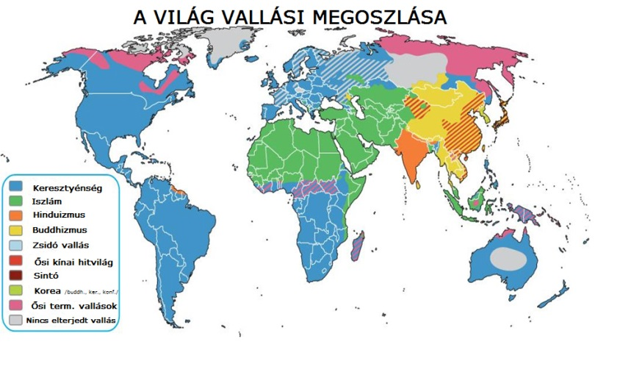Világ vallási térképe

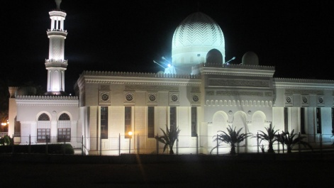Aqabai mecset, Jordánia

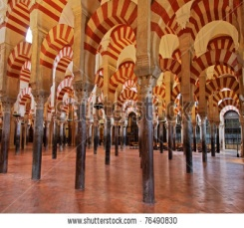A VIII. században épült Cordobai nagymecset Spanyolországban
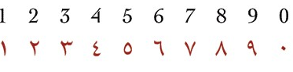
Az arab számok megjelenése előtt a latin verziót használták. Elég nehézkes volt így egyenleteket felírni, de az új számok óriási lendületet adtak a matematikának, fizikának és más természettudományoknak. (Nem szerepel sem a tankönyvben, sem a ppt-ben.)
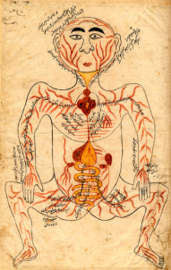A vérkeringés ábrázolása egy X. századi, arab, tudományos értekezésben. Az orvostudományok területén sok új információ jutott be Európába. (Nem szerepel sem a tankönyvben, sem a ppt-ben.)
(forrás: Anatomy Charts of the Arabs - Wikipedia)

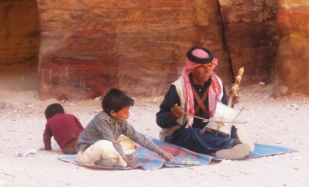
Apa és fiai Jordániában. A férfi az autentikus hangszeren, a rebabon játszik.

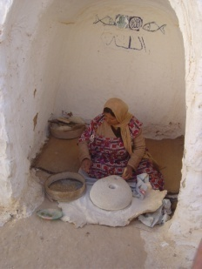Észak-Afrika muzulmán lakói a berberek, akik a mai napig megőrizték hagyományaikat. A képen egy gabonát őrlő asszony látható a sziklabarlangokba vájt otthonában.

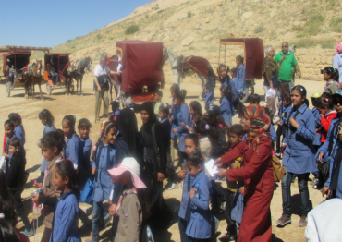Iskolai kirándulás a tanítónővel Jordániában

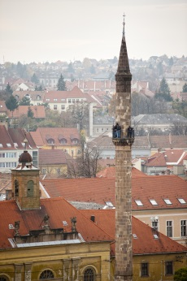
Egri minaret. (Nem szerepel sem a tankönyvben, sem a ppt-ben.)
Feladatok megoldása:
- Hogyan változott az iszlám világa a történelem során?
Isten: politeizmus – Mohamed idején monoteizmus – radikális egyistenhit hirdetése (a Szentháromság fogalmát is elutasítják, mivel azt is politeizmusnak tartják)
Vallási vezető: - Mohamed
négy kalifa (szunnita irányzat) - kalifa
Ali utódai (síita irányzat) - imám
Istentisztelet helye: mecset

- Magyarázd meg az alábbi fogalmakat!
korán – Iszlám szent könyve, szószerinti jelentése: olvas
szúra – Korán 114 fejezete
hadisz- , Mohamed mondásai, tettei
szunna – Mohamed szent szokásai, amelyek nem kategorizálhatóak
recitálás – szent szövegek olvasása, ritmusos ének

- Hasonlítsd össze a síita és szunnita irányzatot az alábbi szempontok szerint!
Síita Szunnita
Vallási vezető Imám Kalifa
Százalékos eloszlás 15% 85%
Vallási hagyományok Csak Mohamed szavai Korán + szunna + Idzsma
Földrajzi eloszlás Legtöbben Közel – Kelet Legnyugatibb: Marokkó
Legkeletibb:Pápua-Új-Guinea

- Gyűjtsd össze, kik a közös próféták az iszlámban és a keresztyénségben!
Adam (Ádám)
Idris (Énók)
Nuh (Noé)
Hud (Héber)
Salih (Matuzsálem)
Lut (Lót)
Ibrahim (Ábrahám)
Ismail (Izmael)
Ishaq (Izsák)
Yaqub (Jákob)
Yusuf (József)
Shu’aib (Jetró)
Ayyub (Jób)
Dhulkifl (Ezékiel)
Musa (Mózes)
Harun (Áron)
Dawud (Dávid)
Sulayman (Salamon)
Ilias (Illés)
Alyasa (Elizeus)
Yunus (Jonás)
Zakariya (Zakariás)
Yahya (Keresztelő János)
Isa (Jésus)
Muhammad (Mohamed)
(forrás: http://iszlam.com/iszlam-az-elet-vallasa/iszlam-alapismeretek/item/49-a-profetak-az-iszlamban )

2. LECKE
Valláspedagógiai célok:
Kognitív cél: A diákok megismerjék az iszlám vallás alappilléreit, fontos zarándokhelyeit, illetve a korábban megszerzett ismereteik bővüljenek. Tisztában legyenek a dzsihád valódi jelentésével.
Affektív cél: Az iszlám hitbeli tanítások vizsgálata során megismerjék a muzulmán erkölcsi alapokat, bővüljön a másik vallás iránti megértés. A tanítások bemutatása során saját véleményeket, tapasztalatokat fogalmazzanak meg. Saját hitük hasonlósága és különbözősége nyilvánvalóvá váljon.
Pragmatikai cél: A diákok eligazodjanak az iszlám vallási vezetők szerepei és feladatai között.

Javasolt óravázlat, többféle kombinációs lehetőséggel:
Tanóra menete | Tananyag | Munkaformák, segédeszközök
Órakezdés  (1-2 perc) | Órakezdés, imádság, éneklés | Közös munka
Motiváció és ráhangolás  (5-6 perc) | videó: müezzin éneke | Közös munka – videó
Ismeretek átadása és  feldolgozása  (30 perc) | - Öt pillér  - Szent helyek és helységek  - Tanítások | Frontális munka – PPT és videó: 1. szúra recitálása  Frontális munka – PPT és függelék: Ábrahám és Izmael (37. szúra)  Közös munka – Függelék: A földrengés (99. szúra)
Ismeretek átadása és  feldolgozása  (30 perc) | - Öt pillér  - Vallási élet szereplői | 1. és 2. feladat  3. feladat
Otthoni feldolgozás  (1-2 perc) | - Keresztyén és iszlám vallás találkozása  - Zsidó, keresztyén és iszlám találkozása | 4.. feladat  5. feladat

Kiegészítő háttéranyag:
Öt pillér:
- Az első pillér a hitvallás, vagyis a saháda. A saháda tanúságtétel az egyistenhit és Mohamed próféta mellett. Ez egyúttal az iszlám alaptörvénye, mely így hangzik: Ashadu an la ilaha illa-llah wa ashadu anna muhammadan rasulallah. Magyarul így szól a rövid részletecske: Tanúsítom, hogy nincs istenség, csak Allah, és tanúsítom, hogy Mohamed Allah profétája. Ez a hitvallás teljes mértékben áthatja a Koránt, s a muzulmánok minden egyes imádkozás során elmondják.
- A hitvallás után az iszlám második pillére az ima, arab nyelven szalát. Az imádkozás minden muzulmán fő kötelessége, melyet napi öt alkalommal kell elvégezni. Fontos, hogy hívők fohászkodásuk során Mekka felé forduljanak, és imádkozásukat rituális tisztálkodás előzze meg. Ez utóbbi annyit jelent, hogy megmossák a kezüket, szájukat, arcukat, orrukat, fejüket, lábukat, alkarjukat. A hívő férfiak és nők megfelelő, szolid ruhát viselnek. Az előírás szerinti imádkozásra a müezzin szólítja az igazhívőket. Az imára hívó ezeket a szavakat zengi el:
Allah a legnagyobb!
Allah a legnagyobb!
Allah a legnagyobb!
Tanúsítom, hogy nincs isten Allahon kívül!
Tanúsítom, hogy nincs isten Allahon kívül!
Tanúsítom, hogy Mohamed Allah Prófétája!
Tanúsítom, hogy Mohamed Allah Prófétája!
Fel imára! Fel imára!
Fel a szabadulásra! Fel a szabadulásra!
Allah a legnagyobb! Allah a legnagyobb!
Nincs isten Allahon kívül! Nincs isten Allahon kívül!`
Az ötszöri ima sorrendje:
1. a hajnali ima [fadzs] - hajnal és napfelkelte között
2. a déli ima [zuhr] - addig lehet elmondani, amíg a nap elhagyta járásának legmagasabb pontját.
3. a délutáni ima [aszr] - napnyugta előtt
4. az alkonyati ima [maghrim] - napnyugta után, de a teljes sötétség beállta előtt
5. az esti ima [cisá] - lehetőleg éjfél előtt.
- Az iszlám harmadik alappillére a zakát, azaz az alamizsna. A zakát alapjelentése megtisztítás. Célja a szegényekkel való szolidaritás, a közösségi tudat és összetartozás érzésének erősítése, a közösség összefogása. A muzulmán tudósok szerint az iszlám nemcsak szeretetvallás, hanem a szolidaritás vallása is. Mohamed Medinában vezette be a zakátot, `mint a vagyon után fizetendő meghatározott mértékű adót. Nagysága az egy éven át érintetlenül álló vagyon nemétől és mértékétől függ. Pénz, ékszer, ingatlan esetében az előbb felsoroltak értékének 2,5%-a. Juh, szarvasmarha vagy teve esetében az egy évig tartott állományt kell figyelembe venni. A jószágok csak akkor számítanak bele a zakatba, ha nem használják őket, és fontos kikötés az is, hogy az állatok nem végezhetnek munkát. A zakát értéke növényi termés és méz esetén 10%, természeti kincsek esetén pedig, 2,5%. Öröklés, ajándékozás és a rendezvények osztaléka után szintén kellett zakátot fizetni.
A zakat fizetése minden muzulmán kötelessége. A muzulmán családokban a feleség kezeli a közös vagyont és férje tulajdonát. Ebből az összegből azonban semmit sem adhat el hitvese jóváhagyása nélkül. Ha pedig a család feje nem tesz eleget zakát fizetési kötelezettségének, akkor a feleség kötelessége fizetni, ha módjában áll.
- Az iszlám negyedik pillére a ramadán havi böjt, vagyis a száum. Az iszlám naptár holdéveket számlál. Egy esztendő tizenkét holdhónapból állt, és a kilencedikben vette kezdetét a ramadán. A böjt egész hónapon át tart, és naponta hajnalhasadástól napnyugtáig minden igazhívőnek tartózkodni kellett az ételtől, az italtól, a házasélettől, a dohányzástól, a káromkodástól, a sértegetéstől és a bántalmazástól.
Még fürödni sem lehet, így a hammamok (nyilvános fürdő) nappal zárva tartanak, és csak éjjel nyitnak ki. Régen a gazdagok könnyen átvészelték a ramadán szigorú előírásait, hisz idejük nagyrészét alvással és relaxálással töltötték. A szegények számára kemény megpróbáltatást jelentett a böjt betartása, rossz anyagi körülményeik miatt ugyanis nem engedhették meg maguknak a gazdagok élvezte luxust, így napjaik legnagyobb részét munkával töltötték.
A hívő férfiak és nők legjobban a szomjúságtól szenvednek. Amint megszólalt a böjt végét jelző dob, a tömeg az italárusok köré sereglett. Ramadán idejében a boltok későig nyitva tartanak, mivel az emberek éjszakai életet élnek és sétálgatnak a kivilágított utcákon. Ez az élénk éjszakai élet egy teljes hónapig tart, a tizedik hónap első napjáig. Amikor a böjt véget ér, nagy mulatozást csapnak. Ekkor jött el a Kis-Ünnepnek, az Ejd-asz-Szagir-nak az ünnepe, mely jelzi a visszatérést a megszokott életritmushoz.
A böjt teljesítése alól felmentést kapnak a nemileg még nem érett gyermekek, a betegek, az öregek és a terhes nők. Persze utólag nekik is teljesíteniük kell a havi böjtöt, vagy ha ez nem áll módjukban, étellel kell ellátniuk a rászorulókat. Abban az esetben, ha valaki a ramadán holdhónapban nappal megtörte a böjöt, nem terheli bűn, hiszen Allah küldötte azt mondta: `Aki megfeledkezik magáról, miközben böjtöl, és eszik vagy iszik, az folytassa böjtjét, mert Allah [ezzel] csupán enni és inni adott neki.
- Az iszlám ötödik alappillére a hádzs, más néven zarándoklat. A hádzs az iszlám holdnaptár 12. hónapjának 8. és 10. napja között zajlik. Elvileg minden muzulmán köteles évente egyszer Mekkába zarándokolni, elvégezni a szertartásokat és áldozatokat bemutatni. A hádzsot csak azok végezhetik el, akik ép elmével rendelkeznek, akik bírják a fizikai megpróbáltatásokat, akik tisztességes úton szerezték meg a hozzá szükséges pénzt, és akik még messziről is tudnak gondoskodni családjukról. A család ugyanis semmiféle anyagi szükséget nem szenvedhet, amíg a zarándok nem tartózkodik otthon. Akik nem tudnak ellátogatni Mekkába, a Próféta Szent városába, vagy helyettest küldenek maguk helyett, vagy pedig a zarándoklatra szánt pénzt jótékony célra fordítják.

A hádzsot három előkészületi forma előzi meg:
1. rituális tisztálkodás
2. jámbor szándék
3. megfelelő ruházat
A nők egyszerű fehér ruhát viselnek, mely bokájukat és karjukat eltakarja. Arcukat szabadon hagyják. A férfiaknak két varratlan fehér vászon lepellel fedik el testüket. Az egyiket a csípőjük köré csavarják, a másikat a bal vállon átvetve hordják. Fejüket kötelesek kopaszra borotválni. A férfiak és a nők egyforma öltözete a közösségen belüli egyenlőséget jelképezi. Az iszlám tiltja az ékszer viselését a szent kerületen belül. Továbbá nem engedélyezi illatosított szappan használatát, az állatok megölését, a növények letépését, a körömvágást és a hajnyírást, s végül a nemi életet. Ha valaki ezen bűnök bármelyikét elköveti, semmissé teszi a zarándoklatot.
A Koránban ehhez kapcsolódó részt a 2. szúra 197. versében találhatunk. “A zarándoklat az ismert hónapokban [történik]. Aki kötelezően magára vállalja [e hónapban] a zarándoklat elvégzését, annak a zarándoklat idején tilos a kihágás és a torzsalkodás.” A hadzs első napján a rituális tisztálkodás után - az óramutató járásával ellentétes irányban 7-szer körbejárják a fekete lepellel borított Kábát. Ezt nevezték taváfnak.

A szentély megkerülése közben fennhangon e sorokat kiáltották:
Itt vagyok, Allah,
Itt vagyok, Allah,
Megjelentem a TE színed előtt!
Megjelentem a TE színed előtt!`
Az építmény Kába néven vált ismertté, de hívták Allah házának és Ábrahám kockájának egyaránt. A szentély körül egy csodás forrás, a Zamzam folydogál, melyet a hagyomány szerint Allah fakasztott azért, hogy megmentse Hágárt és Izmaelt, akik különben szomjan haltak volna a sivatagban. (1Móz 21, 9-21) Másnap, a zarándokhónap 9. napján Minán keresztül átgyalogolnak az Arafát-síkságra, és az ott emelkedő Dzsebel-al Rahmánon (Kegyelem hegye) imádkoznak a következő napkeltéig. Ezen a hegyen egyesítette újra az első emberpárt, Ádámot és Évát Allah. Itt a hívők meghallgatnak egy prédikációt, majd Muzdalifába vonulnak, ahol éjszakájukat töltik. A 10. napon napfelkeltekor visszatérnek Minába. Ekkor veszi kezdetét az Áldozat Ünnepe (Eid-al-Adha) mely során állatot - tevét vagy birkát - áldoznak Allahnak. Az állat húsát megosztják a szegényekkel. Ezután szertartásosan megkövezik a sátánt szimbolizáló három főpillért, ezzel jelezik Allahnak, hogy képesek ellenállni az ördögnek, és a kísértésnek. A férfiak ekkor leborotválják fejüket, az asszonyok pedig néhány centit vágnak hajukból.
Ezután Mekka felé veszik útjukat. A Próféta szülőföldjén a Kábát megint 7-szer megkerülik. A Kábát borító aranydíszítésű takarót apró darabokra vágják, így minden résztvevő eltehet belőle magának egy részt emlék gyanánt. Mekka után 7-szer futva teszik meg a Safa- és a Marwa csúcsok közti távolságot. Hágárt e két hegy között kétségbeesetten keresett vizet fia és maga számára.
A rituális futást követően Minában pihentek meg. A Mina domb tetején húzódik meg az a híres barlang, melyben Mohamed a kinyilatkoztatásokat kapta. A sziklán megjelölték azt a pontos helyet, ahová a próféta fejét hajtotta, s ha valaki a zarándokok közül fejével szintén megérinti ezt a helyet, nem kell tartania attól, hogy a gyehennába, vagyis a Pokolba kerül, ahová a bűnösök.
A hívők, ha tehetik Mekka után Medinába is ellátogatnak. Medinában helyezték örök nyugalomra Mohamedet, s koporsóját a medinai Nagymecsetben őrzik. Medina az utolsó állomás a résztvevők számára. A hű muzulmánok itt róhatják le tiszteletüket Mohamednek és a próféta családtagjainak. Azok a hívek, akik nem tudnak részt venni a "nagy" zarándoklaton, elvégezhetik a "kis" hadzsot vagy más néven umrát. Ám ez a fajta zarándoklat nem számolható el a hadzs helyett. Az előkészületek azonosak, de jóval kisebb fizikai megpróbáltatással jár ennek véghez vitele.
(forrás: mult-kor.hu)
Ajánlott irodalom:
- Karen Armstrong: Az iszlám rövid története
- Abu-l-A'la Maududi: Iszlám életmód: http://mek.oszk.hu/13500/13503/13503.pdf
- hittételek és tanítások:www.mohamed.hu
- Keresztyének helyzete:
http://www.mohamed.hu/index.php?menu=nemmuszlimokhelyzete
Ajánlott linkek:
- Korán 1 szúrájának recitálása - https://www.youtube.com/watch?v=-PqP0BCiTlE
- müezin imára hívó éneke: https://www.youtube.com/watch?v=JY_0Rnw__RM
- hogyan kell helyesen imádkozni? (magyar):
https://www.youtube.com/watch?v=YCW6N4ROXFg
- Öt pillér: https://www.youtube.com/watch?v=ovZze6dW3jU
https://www.youtube.com/watch?v=HYVs8GRgQ7Y
https://www.youtube.com/watch?v=MbP7PRsugS4

Ajánlott források:
107. Szúra. A segítségadás
Allah, a könyörületes és az irgalmas nevében.
1 Mit gondolsz arról, aki hazugságnak tartja az Ítéletet?
2 Ő az, aki durván elzavarja az árvát,
3 és nem ösztönöz a szegény táplálására.
4 Jaj, az imádkozóknak,
5 akik hanyagok az imájukban,
6 s azt szeretnék, hogy az emberek szeme rajtuk legyen,
7 ám a segítségadást megtagadják.

Mi a bűn?
A kötelesség tana szerint az emberi tettek négy osztályba sorolhatóak
- megparancsolt tettek, amelyeket Allah előír és megjutalmaz. Elmulasztásukért büntetés jár
- ajánlott tettek, amelyek nem kötelezőek, elvégzésükért jutaalom jár, de elmulasztásukért nem jár büntetés
- megengedett tettek, amelyek megtétele sem jutalommal, sem büntetés nem jár együtt
- helytelenített tettek, amelyek korlátozzák a vallási engedelmességet, ezért elkerülésükért jutalom, megtételükért büntetés jár
- tiltott bűnök, amelyektől kötelező tartózkodni, megtételükért komoly büntetés jár.
Ajánlott képek:
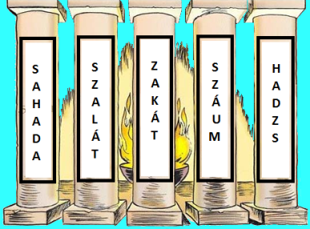Az öt pillér
Hamsa, Iszlám tenyérszimbólum, amelyen az öt ujj az öt pillért jelképezi. Középen Allah szeme, mely védelmet nyújt.„Nincs más Isten Allahon kívül és Mohamed az ő prófétája!”.
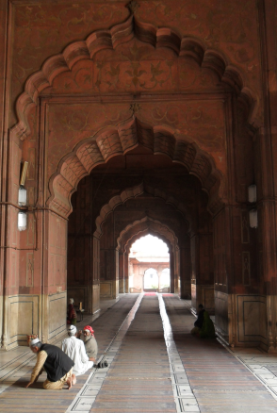Napi ötszöri ima. Muszlim férfiak imádkoznak Indiában.

Az adakozás minden muszlim számára kötelező.

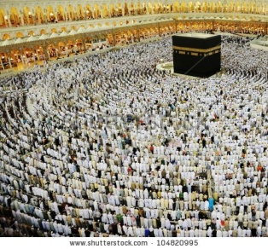Mekkai Kába szentély

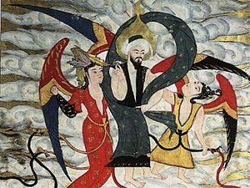Jézus mennybemenetelének arab ábrázolása
(forrás: https://tinyurl.hu/FOCV)
(Nem szerepel sem a tankönyvben, sem a ppt-ben.)
Feladatok megoldása:
- Keressétek ki a Hegyi Beszédet a Bibliátokból! Ez a gyűjtemény tartalmazza a keresztyén életmód gyakorlati szabályait! Olvassátok el a 6. fejezetet alaposan! Milyen hasonlóságokat és különbségeket fedeztek fel a két vallás életmódjában?
Hegyi beszéd Öt pillér
- csak Istent lehet imádni csak Allahot lehet imádni
- bármikor a belső szobában naponta ötször közösségben
- önkéntes és titkos adakozás adakozni vallási kötelesség
- a böjt egyéni döntés szabott idejű bölt
- nincs zarándokhely kötelező zarándoklat
- Kihez fordul az a muzulmán férfi, akinek tanácsra van szüksége az alábbi estekben?
  - jogi vagy vallási vitája támad a szomszédjával - mufti
  - szeretne többet tudni az öröklési jogokról - káldi
  - házasodni készül - imám
  - nem tudja, mikor van a közös ima - müezzin

- Az udvariasság a világ minden táján fontos, akár keresztyén templomban vagy muzulmán mecsetben jársz. Hol viselkedsz helyesen ha…
  - leveszed a cipődet – muzulmán mecset
  - leveszed a sapkád – keresztyén templom
  - nőként kendőt viselsz - muzulmán mecset
  - egy csendes helyen imádkozol – keresztyén templom
  - az imafülkében imádkozol - muzulmán mecset
  - vasárnap mégy – keresztyén templom
  - pénteken mégy - muzulmán mecset
  - beszélgetsz a prédikáció alatt – egyik sem
  - akkor mégy, amikor szeretnél – egyik sem (kötött alkalmak vannak)
3. LECKE
Valláspedagógiai célok:
Kognitív cél: A diákok az előzőleg megszerzett ismereteket alkalmazva bővítsék tudásukat a muzulmán ünnepek és kultúra megismerésével.
Affektív cél: A diákok az ünnepek és a hétköznapi rítusok megismerésével a muzulmán identitását mélyebben megértsék, elfogadják. A keresztyén mentalitástól eltérő szokásokat megtapasztalják, a segédanyagok segítségével összegezzék és elsajátítsák az új élményeket.
Pragmatikai cél: A diákok számára világos legyen a vallás és a törvények hatása a muzulmánok hétköznapi életre vonatkozóan. Tudatosodjon és tisztázódjon bennük a vallásjogi rendszer egészét alkotó elemek szerepköre. A segédanyagok segítségével többféle módon is mély benyomásokat szerezzenek az illem és a vallási előírások tiszteletben tartása terén.
Javasolt óravázlat, többféle kombinációs lehetőséggel:
Tanóra menete | Tananyag | Munkaformák, segédeszközök
Órakezdés  (1-2 perc) | Órakezdés, imádság, éneklés | Közös munka
Motiváció és ráhangolás  (5-6 perc) | Beszélgetés: Hogyan fogadjuk a vendéget? | Közös munka
Ismeretek átadása és  feldolgozása  (30 perc) | - Ünnepek  - Vallásjog, szokások  - Jeles események és hétköznapi kötelességek | Frontális munka – videó: Ramadán megtörése  Frontális munka  Közös munka – PPT
Ismeretek átadása és  feldolgozása  (30 perc) | - Saría erkölcsisége  - Vallásos élet elemei  - Hétköznapi élet szokásai – étkezési szabályok | Közös munka – függelék: Saríában szereplő vétségek listája  Csoportos munka -1. feladat  Közös munka -2. feladat – függelék: Az asztal körüli illem
Otthoni feldolgozás  (1-2 perc) | - Muzulmán szokások feldolgozása | 3. feladat

Kiegészítő háttéranyag:
Kisebb ünnepek:
- Újév (Nowruz): vándorünnep, mely mindig újholddal kezdődik. Egyiptomban - bár előre tudják az újév kezdetét - az a szokás, hogy a hivatalos bejelentés előtt meg kell győződni róla, hogy valóban újhold van-e. A holdsarlóról a Kairó hegyen lévő Muhammed Ali mecsetben bizonyosodnak meg, és továbbítják a hírt a vallási vezetőnek, a főmuftinak, aki kihirdeti az újévet. Szigorúbb közösségek elutasítják ezt az ünnepet, mivel európai befolyásnak tartják.
- Mohamed születésének ünnepe (Miladal-Nabi). A szigorúbb közösségek elutasítják Mohamed születésnapjára való emlékezést, mivel keresztyén utánzatnak tartják (Karácsony). Mohamed valójában megtiltotta a születésére való megemlékezést, mivel tartott attól, hogy istent csinálnak belőle.
- A Korán kinyilatkoztatásának ünnepe (Lailatal-Quadr), a Ramadán legszentebb éjszakája. A Korán leszállt a hetedik égből az első égbe, majd Gábriel angyal kinyilatkoztatta azt Mohamed prófétának. Az ünnep a Ramadán utolsó tíz napjának valamelyikére esik, ami mindig páratlan számú. Általában 27.-re. Úgy tartják, ekkor imádkozni többet ér, mint ezer hónapon át imádkozni.
- Mohamed mennybemenetelének ünnepe (Lailat al-Mirádzs). A hagyomány szerint Mohamed 632-ben mekkai "búcsúbeszédei" után visszatért Medinába és ott halt meg. Halálának éjszakáján egy félig emberi szárnyas ló Jeruzsálembe repítette, ahol a próféta felemelkedett a mennyországba. Ennek helyszínén épült a Sziklamecset. Ünneplését sokan ugyanazon indokokkal utasítják el, mint a születésnapjára való emlékezés esetén.
Étkezési szokások – az állatok helyes levágása
Az iszlámban az állatok levágása szigorú szabályok szerint történik. Lényege az, hogy a mekkai irányba fordulva Allah nevének említésével, a gerinc sértetlenül hagyásával, minden nyaki eret át kell vágni. A vágást muzulmán végezheti, de kivételes esetekben minden egyistenhiten lévő férfi is intézheti, ha azt technikailag helyesen végzi. Mivel Allah a Teremtő, életet e Földön csak Ő ad, ezért csak az Ő nevében lehet életet kiontani, ezért kell az Ő nevében vágni. Vágáshoz a szerszámnak olyan élesnek kell lennie, hogy az állatnak jóformán érezni se legyen ideje azt, ami vele történt, mint ahogy az ember sem érzi a fájdalmat a vágás pillanatában, ha kezét éles eszköz, vagy zsilettpenge sértette meg.
Vágáskor bódítás alkalmazása tilos, a gerincvelő épen maradásával pedig az agyfunkciót fenn kell tartani, így a szív az utolsó pillanatig pulzál, és a vér távozik a testből. A vérvesztéssel az agy fájdalomérző funkciója fokozatosan csökken. Az iszlám vágás akkor is előírt, ha egy vadászaton golyó végzett a vaddal. Ekkor a lelőtt állaton mihamarabb el kell végezni a leírt műveletet.
Ajánlott linkek:
- Korán tanítása a házasságról: https://iszlam.com/a-boldog-hazassag-alapjai-2015-11-13/
- Házasság az iszlám szerint (magyar) https://www.youtube.com/watch?v=4Qw1OaPyeHg
- Ramadán megtörésének ünnepe Mekkában:
https://www.youtube.com/watch?v=sR9syEr1ncM
- Nők helyzete: http://iszlam.com/iszlam-az-elet-vallasa/iszlam-alapismeretek/item/53-az-iszlam-a-nok-szemszogebol
Ajánlott források:
Teljes mosakodás (al-ghuszl) pillérei a következők:

– A szándék.
– Az egész test, az orr- és a szájüreg, valamint a fej megmosása.

Szabályok:
– Mondani: „Biszmilláh” a ghuszl előtt.
– A kéz mosása háromszor.
– Intim részek mosása bal kézzel.
– Vudu (szertartásos mosdás ima előtt) végzése.
– Haj mosása. Nőknél elég, ha csak háromszor vizet önt a fejére úgy, hogy a víz eljusson a haj tövéig, és nem kell kibontania a haját (menstruáció, gyermekágyi vérzés után azonban hajat kell mosni).
– Az egész test mosása.
– A jobb oldalt előbb mosni, mint a bal oldalt.
Az is ghuszlnak számít, ha valaki zuhanyozik vagy folyóban, kádban fürdik, és az egész testét, az orr- és a szájüreget, valamint a fejét megmossa.

Kötelező a ghuszl az alábbi esetekben:
– Házasélet után
– Nőknél a gyermekágy végén, és a menstruációs periódus után.
– Egy muszlim halála után minél előbb el kell végezni a halott mosdatását, kivéve, ha a csatamezőn mártírként (sahíd) hal meg. (A sahídot úgy, ahogy van, véres ruhában temetjük el.)
– Ha valaki muszlim lesz.

Ajánlott a ghuszl az alábbi esetekben:
– a pénteki ima előtt,
– a két ünnepi ima előtt,
– halott fürdetése után,
– Mekka látogatása előtt.
– Az Iszlám illemszabályai szerint egyedül kell fürdeni, és olyan helyen, ahol senki nem lát.
– Megengedett, hogy a házastársak együtt, egy helyen fürödjenek.
– Nem szabad pazarolni a vizet sem a mosakodást végző embernek, sem pedig annak, aki fürdik.
– A ghuszl végén ajánlatos azt mondani:
Tanúsítom, hogy nincs más isten Allahon kívül, Ő az egyetlen, nincs Neki társa, és tanúsítom, hogy Mohamed az Ő szolgája és küldötte,
Ó Allah tegyél engem azok közé, akik készek a megbánásra, és azok közé, akik megtisztulnak!

Ajánlott képek:
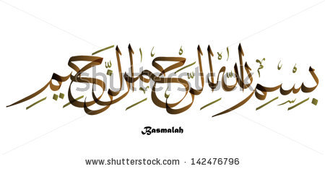Kalligráfia: Basmalah – jelentése: Allah, a könyörületes és az irgalmas nevében.
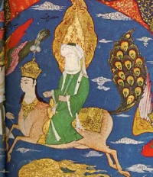Mohamed mennybemenetele Jeruzsálemben. Hátasa- egy mitologikus lény, félig ember, félig ló- hátán.
(forrás: https://darweshdiaries.wordpress.com/2015/01/04/hauz-e-samsi-the-spirit-of-the-saints/)
(Nem szerepel sem a tankönyvben, sem a ppt-ben.)
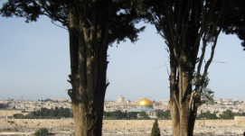Jeruzsálemi Aranymecset látképe az olajfák hegyéről.
Muzulmán esküvői szertartás a mecsetben.
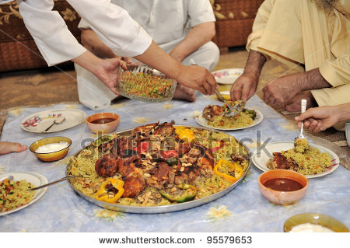Az arab világban általában egytálételeket készítenek. Jobb kézzel illik enni, mivel ez számít tisztának. A bal kézzel intéznek mindenféle tisztátalan dolgot. A vendégjog az egyik legfontosabb törvény.

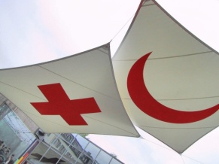 Vörös félhold és a Vöröskereszt segélyszervezet logói
(forrás: http://hu.wikipedia.org/wiki/A_Nemzetk%C3%B6zi_V%C3%B6r%C3%B6skereszt_%C3%A9s_a_Nemzetk%C3%B6zi_V%C3%B6r%C3%B6s_F%C3%A9lhold_mozgalmak#mediaviewer/File:Croixrouge_logos.jpg
(Nem szerepel sem a tankönyvben, sem a ppt-ben.)
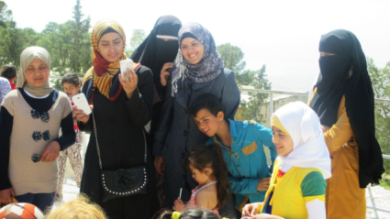Muzulmán asszonyok gyerekeikkel. Egyesek kendőben, mások csadorban.
Feladatok megoldása:

- Nézd meg alaposan az alábbi ikonokat! Vajon melyik vallási szabályra, muzulmán szokásra hívják fel a figyelmet?
Felső sor: 1. Csillag és félhold, iszlám világ szimbóluma (sahála) 2. Mecset – az imádkozás helye 3. Korán olvasása szent kötelesség
Középső sor: 1. Minaret-pénteki imádság 2. Zarándoklat a Kába kőhöz (hádzs) 3. Adakozás fontossága (zakát)
Alsó sor: 1. Adakozás kétszeresen ünnepek idején 2. Ötszöri ima (szalát) 3. Arcszőrzet ill, annak rituális leborotválása. (száum)
- Nézzétek meg a függelékben szereplő az asztal körüli 12 szabályt! Mi a közös és miben tér el az illem a mi szokásainktól!
- 1-4.:Az étel az Isten gondoskodásának jele, amit illik megköszönni – közös
- 5.Ügyeljünk a higiéniára- közös
- 6. Az ültetési rend az alkalom szerint változik - különbözik
- 7. Mindkét kezünkkel ehetünk – különbözik
- 8. Az ujjnyalás az asztalnál a házi asszony dicsérete, de ma már illetlenségnek számít –
- közös
- 9-12.: Az asztal körüli illemszabályok nálunk is érvényesek – közös
- Olvasd el a Bibliában (1Móz 16 – 25) Izmael történetét! Ki volt ő és kik az utódai?

Izmael Ábrahám fia, aki Hágártól született. 12 fiától származó törzsek tagjait hívjuk összefoglaló néven izmaelitáknak. Lánya Ézsau felesége lett. Ézsau utódai az edomiták, így testvérei az izmelitáknak.

A középkori Magyarországon élő mohamedán vallású lakóinak összefoglaló neve. Az izmaeliták bolgár, besenyő, kun, káliz, böszörmény, arab stb. nemzetiségűek lehettek. Az Árpád-kori Mo. mohamedán vallású csoportjai jelentős szerepet töltöttek be az egykori gazdasági életben és a honvédelemben.

HINDUIZMUS
Összefoglaló link: Pax Tv- Végtelen történet sorozat
https://www.youtube.com/watch?v=H1YwrwtVVxE
https://www.youtube.com/watch?v=_DGbnNbiFcE
Tanórák témája és általános céljai:
CÍM | TANÓRÁK SZÁMA ÉS TÉMÁJA | ÁLTALÁNOS CÉLOK
Hinduizmus | - óra:  A vallás történetei, mai irányzatai, fogalmak | Cél, hogy a tanulók  ismerjék meg a hinduizmus történetét, valláslélektani fejlődését és szent iratait,  megismerjék, és a gyakorlatban tudjanak különbséget tenni a mai irányzatok között,  ismerjék és megfelelően használják a vallási fogalmakat és a szaknyelvet.
Hinduizmus | - óra:  Hitbeli tételek és tanítások  Kapcsolata a keresztyénséggel | Cél, hogy a tanulók  megismerjék a vallás alaptanításait illetve számos változását, a mélyebb ismeretek révén tisztázódjanak a tévhitek, a vallási fogalmak jelentéstartalma,  lássák a hitvilág társadalmi és kulturális hatását,  a tanítások bemutatása során saját véleményeket, tapasztalásokat fogalmazzanak meg,  ismerkedjenek meg a vallás szent helyeivel, helységeivel.
Hinduizmus | - óra:  Ünnepek és a hozzájuk kapcsolódó szokások. Jeles események és a hétköznapok megélése. | Cél, hogy a tanulók  belelássanak hindu hitélet gyakorlati megélésébe, megismerjék annak ünnepeit és a hozzájuk kapcsolódó szokásokat,  gyakorlati ismereteket szerezzenek a fontos események és a hétköznapok megéléséről,  az ismeretek révén táguljon a diákok szemléletmódja és a vallási toleranciája. Felismerjék az nyugati világra gyakorolt hatását.

- LECKE
Valláspedagógiai célok:
Kognitív cél: A tanulók megismerjék a hinduizmus kialakulásának és sokféleségének okait. Átlássák és el tudják különíteni az egyes irányzatokat, önállósult vallásokat. Megismerjék kialakulásuk történetét, ideológiájukat formáló okaikat.
Affektív cél: A diákok a vallás változásainak lélektani hatását megvizsgálva, azok okait és hatásait feltárják. A sokféle hitvilág társadalmi és kulturális hatását felismerjék, és személyes véleményeket fogalmazzanak meg róla.
Pragmatikai cél: A hinduizmusban használatos alapvető fogalmakat megfelelően használják, azok valódi jelentéstartalmával tisztában legyenek.
Javasolt óravázlat, többféle kombinációs lehetőséggel:
Tanóra menete | Tananyag | Munkaformák, segédeszközök
Órakezdés  (1-2 perc) | Órakezdés, imádság, éneklés | Közös munka
Motiváció és ráhangolás  (5-6 perc) | Beszélgetés – Mi jut eszedbe Indiáról?  (cél: rácsodálkozás a változatos és sokrétű kultúrára) | Közös munka – tanári moderálással
Ismeretek átadása és  feldolgozása  (30 perc) | - Vallás történte  - Védák  - Mai irányzatok | Frontális munka – PPT  Közös munka – Függelék: Védák könyve  Frontális munka –PPT és 1. feladat
Ismeretek átadása és  feldolgozása  (30 perc) | - Vallástörténeti változások  - Mai irányzatok megismerése | Közös munka – Fogalmak megmagyarázása – 4. feladat  Közös munka -3. feladat
Otthoni feldolgozás  (1-2 perc) | - A vallási fogalmak elmélyítése | 2. feladat

Kiegészítő háttéranyag:
Védák eredetének különböző felfogása:
- teista nézet: világ ura kinyilatkoztatásai
- panteista nézet: világszellem lehelte ki
- ateista nézet: öröktől fogva létező alapigazságok, melyek változatlanul vannak jelen az újonnan létrejövő világokban
A szanszkrit eredetű Véda kifejezés bölcsességet jelent. A Védák szentkönyvei adják az óind bölcselet legősibb alapjait. E szanszkrit szó jelentése személytelen; nem valamely ember alkotása; örökkévalónak, szerző nélkülinek tartják őket. A Védákat nevezik srutinak, ami hallott; kinyilatkoztatott szentírás; közvetlen állítás. Ezek a kinyilatkoztatott hindu szentírások.
Négy Véda létezik Vjásza szerkesztésében: - Rig Véda, Jadzsur Véda, Száma Véda és Atharva Véda. Ezek Mantra, Bráhmana, Áranjaka és Upanisád szakaszokra oszlanak. A Véda tulajdonképpen a Mantra és a Bráhmana szakaszt jelenti. A Bráhmanák függeléke az Áranjaka, az Upanisádok pedig az Áranjakák befejező részei.
- A Rig Véda a tudás himnuszainak Védája.
- A Száma Véda legnagyobb részt a Rig Védából származó – meghatározott dallamra énekelt - himnuszok liturgikus gyűjteménye.
- A Jadzsur Véda az áldozati szertartások szentírása.
- Az Atharva Véda főként a gonosz, betegségek elleni és egyéb gyakorlati eseményekkel kapcsolatos formulákat tartalmazza.
A Jadzsur Védának a hagyomány szerint két magyarázata létezik: a fehér (sukla), és a fekete (krisna). A Rig Védát azok a papok használják, akiknek feladata az isteneket az áldozati oltárhoz megidéző himnuszok ismétlése. A Száma Védát a himnuszokat éneklő Udgátri használja. A Jadzsur Védát az Adhvarju, akik a szabályok szerint mutatja be az áldozatot. Az Atharva Védát az áldozatbemutatás menetét általában felügyelő Bráhmana.
Dzsainizmus
Indiai vallás és filozófia. A Kr. e. VI. században indult útjára. A dzsainizmus az ortodox védikus (azaz korai hindu) rituálékkal szemben határozta meg önmagát, első követői valószínűleg olyan irányzathoz tartozhattak, amely ellenezte az élet kioltását, tehát az akkoriban mindennapos állatáldozatokat. Nevük a dzsain (hódító) szóból ered, mely első tanítójuk, Adina mellékneve volt. Erkölcsi lényege valamennyi élő teremtmény kímélete. A teremtő isten fogalma nem érdekli, vallási ideálja az emberi természet tökéletesítése, amelyet mindenekelőtt szerzetesi, aszketikus életvitellel tart megvalósíthatónak. Dualista felépítésű. Központi szerepet tölt be a karma, mely egy finom és láthatatlan anyagi szubsztancia, amely létrehozza az élet és az újjászületés kötelékeit.A szent szövegeket eleinte élőszóban adták tovább, rendszerezésükről és írásba foglalásukról pedig egy zsinat gondoskodott a Kr. e. IV. században. A dzsain iratok mintegy 800 évvel később (Kr. u. 454-ben vagy 467-ben) nyerték el jelenlegi formájukat. A dzsainizmus egyetemes toleranciát hirdet, a többi vallást nem bírálja, és nem is verseng velük; térítő ambíciói sohase voltak.
(forrás: http://terebess.hu/keletkultinfo/lexikon/dzsain.html)
Dzsainizmus szerinti karmatan
A dzsainizmus legfontosabb alapfogalma a karma, amellyel minden lélek rendelkezik. Az egyik legfontosabb különbség más keleti vallások és a dzsainizmus között, hogy a dzsainizmus szerint a karma nem elvont filozófiai fogalom, hanem atomi anyag, ami mindenhol megtalálható az univerzumban, és ami a lélekhez tapadva szennyezi azt, megváltoztatva annak állapotát, minőségét, és gátolva a spirituális fejlődést. A karmát a lélek bármiféle aktivitással magához vonzhatja. A helytelen életvitel, a szenvedélyek gyakorlása (harag, gyűlölet, kapzsiság, büszkeség stb.), a bűnös cselekedetek vonzzák leginkább a karmát. A karma elkerülhető szenvedélymentes életvitellel és a vallási előírások betartásával. Az előírások követése a már felhalmozódott karmától való megszabadulást is célozza, ami a spirituális fejlődés egyik alapfeltétele. A felhalmozott karmát a lélek a reinkarnáció során tovább viszi a következő életciklusba.
(forrás: http://karmakozosseg.hu/dzsainizmus)
Szikh vallás
Iszlám és hindu elemeket egyesítő indiai vallás; Nának alapította Pandzsábban a XV. század végén. A szikhek magukat Nának és kilenc utóda - a guruk - tanítványainak tekintik. A korai guruk írásaiból az ötödik guru, Ardzsun (1563-1606) állította össze az Ádi Granthot, a szikhek szent könyvét. Miután a mogul uralkodó kivégeztette Ardzsunt, a kezdetben pacifista szikh szekta egyre harciasabb formát öltött. Ez a folyamat a tizedik guru, Góbind Ráí (1666-1708) alatt ért a tetőpontjára. Góbind Ráí alapította meg a khálszá („tiszta”) néven ismert testvériséget, amely a mai napig a szikhek legfőbb rendje. Tagjai felvették a Szingh („Oroszlán”), ill. a Kaur („Nőstényoroszlán”) nevet, és szigorú fegyelmet tartottak.
Hivatásos szikh papság nincsen: mindkét nembéli felnőttek bemutathatnak vallási szertartásokat, ezek nagy részében a Granthból olvasnak föl. Az istentisztelet helye a gurdvára; a legfőbb gurdvára a Harimandir, amelyet Gurú Ardzsun alapított, s amelyet többször leromboltak, majd végül Randzsit Szingh építtetett újjá. A szikhek megtartják a hindu ünnepeket úgy, hogy gurdváráikban szertartást mutatnak be, saját ünnepeiken (pl. némely guru születésnapján) pedig a Granthot körmenetben körbehordozzák az utcákon. A szikh fiúkat és lányokat serdülőkorban vezetik be a khálszába.
(forrás: http://terebess.hu/keletkultinfo/lexikon/szikhizmus.html)
Ajánlott irodalom:
- hinduizmus története: http://www.fil.hu/uniworld/vt/valltort/2_9.htm
- www.terebes.hu
- www.karmakozosseg.hu
Ajánlott linkek:
- szikh tradicionális esküvő https://www.youtube.com/watch?v=O3pBxEn03AA
- On the spot: India https://www.youtube.com/watch?v=A7ywenInnuc
- film: Gandhi (1-2-3 rész): https://www.youtube.com/watch?v=wNRnbKyMdnY
https://www.youtube.com/watch?v=x0QPfcuxNxI
https://www.youtube.com/watch?v=QI00I3v0Sk4
Ajánlott források:
Mahatma Gandhi:
Képzelj magad elé egy magányos bölcset, amint egy sötét úton sétál végig pirkadat előtt, és a kezében tartott lámpással utat mutat embertársainak! Az efféle bölcsek, a világosság hordozói csak azt az utat mutathatják meg neked, amelyet hajlandó vagy követni. Ha letérnek az útról, követőik is irányt tévesztenek. Ha te lennél ez a bölcs, vajon képes lennél-e példáddal utat mutatni az embereknek?
Dzsainizmus: Az öt Nagy Fogadalom a világi hívők számára
Ahimszá: a hívőnek tartózkodnia kell mindenféle élőlénynek való károkozástól. A gondatlanságból elkövetett, egyébként megelőzhető károkozás is szándékosnak minősül. A hívők számára vegetáriánus étrend kötelező. Önvédelem esetén megengedett a sérülés elkerülésének érdekében tett minimális erőszakos cselekedet. Amennyiben a mindennapi életben és a munkavégzés során elkerülhetetlen bizonyos élőlények károsítása (pl. földművelés), ezt minimalizálni kell.
Satya: a hívőknek mindig őszintének kell lenniük. Üzleti ügyeiket tisztességgel kell intézniük. Az igazság elhallgatása ugyanolyan elbírálás alá esik, mint a szándékos hazugság.
Asteya: a hívők nem lophatnak, nem csalhatnak semmiféle módon. Nem szabad kibújniuk a törvényben előírt adófizetés kötelezettsége alól.
Brahmacharya:a hívőknek törekedniük kell a szexuális absztinenciára. Nemi aktus csak a házastárssal megengedett, és házasságon belül is törekedni kell a mértékletességre. Gyermekáldás esetén kívánatos a további szexuális életről való lemondás.
Aparigraha: a hívők csakis olyan dolgokat birtokolhatnak, amikre feltétlenül szükségük van. Mindent, ami számukra felesleges, mások megsegítésére, jótékony célra kell felajánlaniuk. Egyszerű, minden luxustól tartózkodó életvitelt kell folytatniuk, és mindennapi életükben törekedniük kell a környezet védelmére, minél kevesebb energiaforrás használatára.
Szikh tanítás
Senki ne legyen büszke születésére! Tudjátok, hogy mindannyian egyazon agyagból születtünk.
A szeretet nélküli élet olyan, mint a vadonban nyíló virág, amelynek senki sem élvezheti az illatát.

Ajánlott képek:
Hindu szvasztika, a bőség és boldogság jelképe.

Lingam, az egység szimbóluma.

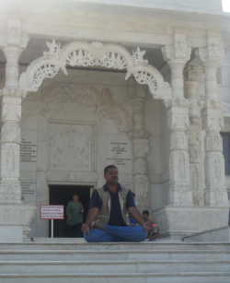Hindu férfi imádkozik lótuszülésben a szentély előtt.
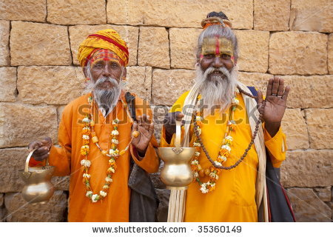Dzsain szerzetesek, az erőszakmentesség és békesség hirdetői

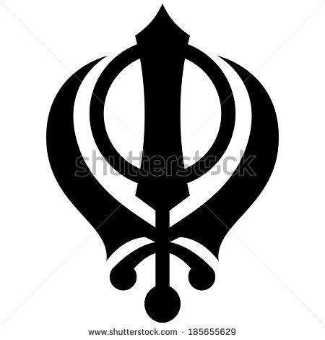Khanda, szikh szimbólum. Középen a kétélű kard, az igazságot jelképezi, a kör a végtelenséget és a szikhek egységét fejezi ki, a két kard keresztbe a hitvédelem szimbólumai.
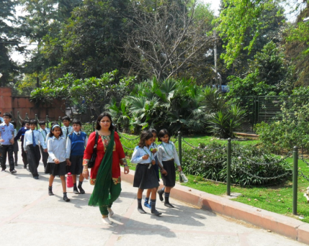 Iskolás csoport tanárnőjükkel a Gandhi parkban (India)
Feladatok megoldása:
- A hinduizmus történetét végignézve vizsgáld meg a vallás fejlődését! Mikor jelentek meg az alábbi változások?
- monoteizmus – iszlám hatás
- politeizmus – kezdetek, dravidák idejétől végig
- személytelen istenség fogalma – buddhista hatás
- megvilágosodás szükségessége – árja kor
- a sors elkerülhetetlensége – árja kor
- Hindu, dzsain vagy a szikh vallás képviselője, aki… (egy-egy állítás több vallásra is jellemző)

- turbánt hord - szikh
- söprögetve jár az úton – dzsain (így előzi meg, hogy véletlenül megöljön egy apró állatot)
- mantrákat énekel - mind
- a minden istenek templomába viszi felajánlását – hindu
- a kasztrendszer tagjának tartja magát – hindu
- egész életében böjtöl –dzsain és szikh szerzetes
- sokat jógázik - mind
- nincs egy rúpiája sem – dzsain szerzetes
- vegetáriánus – mind
- a gurutól kér tanácsok - szikh
- rendszerint adakozik - dzsain
- nem iszik alkoholt - szikh
Beszéljétek meg, miért vannak átfedések az egyes irányzatok között!
- Magyarázd meg az alábbi fogalmakat! Hogyan kapcsolódnak egymáshoz?
dharma, karma, reinkarnáció
A dharma határozza meg az ember karmáját. A karma és az emberi tettek határozzák meg a következő reinkarnációt.

- LECKE
Valláspedagógiai célok:
Kognitív cél: A diákok megismerjék a kasztrendszer felépítését és a társadalmi struktúrára gyakorolt hatását. A hindu isteneket és azok attribútumait tanulják meg értelmezni és elkülöníteni egymástól.
Affektív cél: A hindu hitrendszer vizsgálata során megismerjék annak erkölcsi alapjait. A keresztyén hozzáállástól lényegesen eltérő felépítésű vallás világába belelássanak, ezáltal stabilizálódjon saját és a másik vallásban való jártasságuk. A tanítások bemutatása során saját véleményeket, tapasztalatokat fogalmazzanak meg.
Pragmatikai cél: A diákok eligazodjanak hinduizmus fogalmai és azok jelentései között, motiválva legyenek keresztyén misszió megismerésére és támogatására.
Javasolt óravázlat, többféle kombinációs lehetőséggel:
Tanóra menete | Tananyag | Munkaformák, segédeszközök
Órakezdés  (1-2 perc) | Órakezdés, imádság, éneklés | Közös munka
Motiváció és ráhangolás  (5-6 perc) | Hindu tanmese – A vakok és az elefánt | Közös munka – tanári felolvasás
Ismeretek átadása és  feldolgozása  (30 perc) | - Kasztrendszer, istenek  - Szent helyek és helységek  - Tanítások | Frontális munka – PPT és videó: hindu istenek  Frontális munka – Videó: templomok Indiában  Közös munka
Ismeretek átadása és  feldolgozása  (30 perc) | - Kasztok hatása  - Vallási élet | Egyéni munka - 1. és 2. feladat  Csoportos munka -3. feladat
Otthoni feldolgozás  (1-2 perc) | - Keresztyének Indiában | 4. feladat - Függelék: Lepramisszió és Teréz anya verse

Kiegészítő háttéranyag:
Lélekvándorlás – az istenek befolyása
Három alapvető filozófiai iskola alakult ki.
Az egyik, a majomiskola szerint az ember nem képes magától elérni a teljes feloldódást, ezért az istenek kegyére van bízva. Úgy kell kapaszkodnia saját istene kezébe, mint a kismajom teszi azt az anyjával. Áldozatokkal, szeretetteljes hódolattal kedvessé teheti magát az istenek előtt.

A másik nézet szerint, amelyet a macskaiskola képvisel, az ember nem képes befolyásolni az isteneket. Egy – egy hatalmasság saját kegye szerint dönthet úgy, hogy átemeli az embert az örökkévalóságba, mint a macska teszi azt, mikor a szájába veszi kölykét és így elhordozza.

A harmadik iskola szerint az ember képes önmagát megváltani, helyes tettekkel a világ valódi megismerésével tökéletesítheti karmáját.
Kasztrendszer
A nagy indiai gondolokodók szerint a kasztrendszer az indiai társadalmi-gazdasági fejlődés fő gátja. Szerintük az érinthetetleneket a papok tették érinthetetlenné. Gautama (Buddha) éppúgy ebben látta a legfőbb bajt, mint Mahatma Gandhi és Rabindra Nath Tagore. Gandhi igyekezett a maga eszközeivel tenni ez ellen. Saját közösséget hozott létre, amiben nem voltak kasztok, nem volt érinthetetlenség, és örökbe fogadott egy érinthetetlen kislányt.
Házasság
Házasodni csak kaszton belül lehet. Korábban igen sok volt a gyermekházasság. Mindezt még 1929-ben betiltották, és az alsó korhatárt férfiaknál 18, nőknél 14 évben állapították meg. Az indiaiak azonban nehezen szakítanak ezzel a hagyománnyal. A legtöbb hindu szerint a nők csak egyszer mehetnek férjhez. Van olyan kaszt, ami kiközösíti az özvegyasszonyt. Ennek az lehet az oka, hogy elmarad a régebben kötelező rituális önfeláldozás. Aki mégis vállalja, azt szentként tisztelik halála után. Egyes vidékeken jobb a helyzet; itt az özvegyasszony újra férjhez mehet. Az új férjnek szintén özvegynek kell lennie. Ha nem az, akkor egy szertartás során szimbolikus házassággal özveggyé teszik. A feleség feltétlen hűséggel tartozik férjének.
A víz tisztasága
Az ortodox hinduk a víz tisztaságára még az étel tisztaságánál is jobban ügyelnek. Itt szintén rituális tisztaságról van szó. A szigor vidékenként eltérő. Nyugaton a felső kasztbeliek csak saját kasztjukhoz tartozótól fogadják el a vizet; északon viszont csak az számít, hogy tiszta kasztbeli merítse és hozza azt. A szent vizet öntisztulónak tekintik, ezért azt még az érinthetetlenektől vagy külföldiektől is elfogadják. Valójában mindenki csak a saját kasztjához tartozó edényéből iszik. Sok nagyvárosban mára már enyhült a szigor.
Megtisztulás
Egy hosszabb utazás során egy hindu nem tudja betartani az ételekre vonatkozó szigorú előírásokat; például külföldiektől kell ételt elfogadnia. Mostanában a politikai elit, az ipari és kereskedelmi vezetők, és az értelmiség rendszeresen utazik, akár hosszabb időre is. Továbbá a vendégmunkások és külföldi egyetemeken tanuló hallgatók is sokat tartózkodnak más országokban. Ekkor megtisztulni vágyó gurujától, vagy templomának papjától kér útmutatást a megtisztuláshoz. Ehhez szent vízben kell fürödnie, akár százszor is a Gangesz vizében.
Ajánlott irodalom:
- film: Ízek, imák, szerelmek.
- http://indiaindia.blog.hu/
- Dr. Balogh Barna: Pancsatantra – Hindu tanmesék
- hindu istenek tárháza: http://hu.wikipedia.org/wiki/Kateg%C3%B3ria:Hindu_istenek
- Rama királyfi története (rajzfilm – magyar felirattal /felirat gomb: jobb alsó sarok, 2. ikon – subtitles/CC/) https://www.youtube.com/watch?v=n9zyfvpadvQ
Ajánlott linkek:
- életképek szöveg nélkül: https://www.youtube.com/watch?v=U3kJCjgUxW0
- hindu istenek zenével:
- https://www.youtube.com/watch?v=nDnamSM3Z3s&index=2&list=PL68C198F99464E59F
- templomok Indiában zenével: https://www.youtube.com/watch?v=pOkDVtomD78
- Sri Bhagavan guru tanítása a megvilágosodásról magyarul:
https://www.youtube.com/watch?v=FCtjK3wh__A
Ajánlott források:
A vakok és az elefánt (hindu mese)
Valamikor réges-régen volt egy falu, ahol csak vak emberek éltek. Egy szép napon távoli földről egy utazó érkezett hozzájuk elefántháton. Amikor elmondta az embereknek, hogy merről és milyen állat hátán érkezett, mindenki nagyon elcsodálkozott, mert soha nem hallottak még elefántról. Megkérték hát az utazót, hogy a falu hat legbölcsebb, sokat tapasztalt vénjének mutassa meg az állatot, hogy azok a többieknek elmesélhessék, hogy miféle teremtmény az elefánt. Az utazó az elefánthoz vezette hát a bölcseket, hogy azok alaposan megtapogathassák azt. A bölcsek dolguk végeztével aztán visszatértek a falu népéhez, hogy elmeséljék, hogy milyen is az elefánt.
Az első, akinek a tapogatás közben az elefánt füle akadt a kezébe így szólt:
- Nos, könnyen elmondhatom, hogy milyen az elefánt; olyan, mint egy hatalmas levél, vagy még inkább mint egy folyton mozgolódó gyapjúszőnyeg.
A második, aki az elefánthoz érve annak agyarában akadt meg, rögtön felháborodva közbevágott:
- Ezt a badarságot! Hiszen az elefánt olyan mint egy hatalmas dárda!
De be sem fejezhette a mondatot, mert felkiáltott az a bölcs is, amelyiknek az elefánt ormánya jutott:
- Már ne haragudjatok, de bölcs létetekre hallatlan ostobaságokat beszéltek! Hiszen az elefánt kétségtelenül egy óriáskígyó!
A következő bölcs, aki az elefánt farkával ismerkedett, dörmögve szólásra emelkedett:
- Azért tudós társam túloz egy kicsit, mert az elefánt nem óriáskígyó, inkább csak olyan, mint egy hosszú kötél.
Ezen a ponton az ötödik bölcs, aki az elefánt egyik lábát ölelgette, szintén kikelt magából:- Ennyi tévedést! Ahányan vagytok, annyi sületlenséget beszéltek! Az elefánt vitán felül olyan, mint egy hatalmas fatörzs!
Ezt már a hatodik, aki az elefánt oldalát tapogatta, sem állhatta meg szó nélkül:- Még ilyet! Tudatlanok vagytok, mint egy gyermek! Még a “vak is láthatja”, hogy az elefánt egy hatalmas mozgó hegy!
A bölcsek egyre nagyobb vitába mélyedtek, mindegyikük védte a maga által tapasztalt valóságot. Szó szót követett, és így eshetett meg, hogy a vak bölcsek bölcselkedés helyett végül ököllel estek egymásnak, hogy érvényt szerezzenek az “igazságnak”! Talán azóta is csépelik egymást, ha közben bele nem haltak. A vakok falujában pedig soha senki sem tudhatta meg, hogy miféle teremtmény az elefánt.
A vakok és az elefánt (Hindu mese)
Volt egyszer hat hindusztáni,
Tudásszomjtól égtek,
S elefántnézőbe mentek
(Hat vak: ez a lényeg),
Hogy megtudják, mit szeretnének,
Majd ha odaérnek.
Meg is botlott az Első, s az
Elefántnak esve,
Széles, izmos oldalának,
Orditani kezdte:
"Istenem! Mint egy fal, olyan
Az Elefánt teste!"
A Második felkiáltott
Az agyart babrálva:
"Nicsak! Ívelt, sima, éles,
Még a vak is látja,
Épp olyan e csodás állat,
Akárcsak egy lándzsa!"
A Harmadik is odaér,
S épp az ingó-ringó
Ormány akad kezébe, s ő
Nagy merészen igy szól:
"No lám," mondd, "az Elefánt
Olyan, mint egy kígyó!"
A Negyedik nagy mohón a
Térdét tapogatja.
"Roppant egyszerű a válasz",
Szól, "Meséink vadja.
Az Elefánt, kétségkívül
olyan, mint egy nagy fa!"
Az Ötödik a füléhez
Talált érni, s mondá
"Még a vaknak is világos
Ez a hasonlóság:
Legyező az Elefánt: nincs
Találóbb e szónál!"
Ahogyan a Hatodik az
Állat felé nyúlkált,
Megragadta az Elefánt
Felé csapó farkát:
"Ah" rebegte, "az Elefánt
Kötélszerű nyúlvány!"
Így hát a hat hindusztáni
Perelt csak egymással,
Zajongtak és erősködtek
Konok makacssággal.
S egyik sem ment sokra a kis
Féligazságával.
A tanulság
Hitvitázókat gyakorta
Háborúzni látok,
Tudatlanul tapodják a
Mesés Elefántot,
S azon veszekszenek, amit
Egyikük sem látott!
(forrás: http://blog.xfree.hu/myblog.tvn?n=ircsike36&pid=27542)
A mese tanulsága:
- Mindenki számára más-más az Istenről alkotott kép
- Isten teljes egészében felfoghatatlan nagyság
- Elérhető és „kézzel fogható” az Úr

Ajánlott képek:
Dharmacsakra, a sors kereke

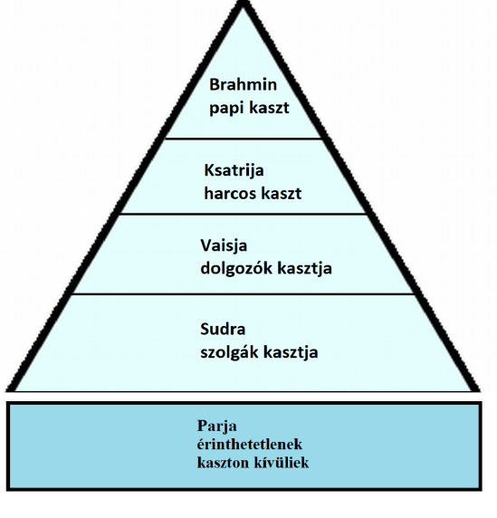 A kasztrendszer
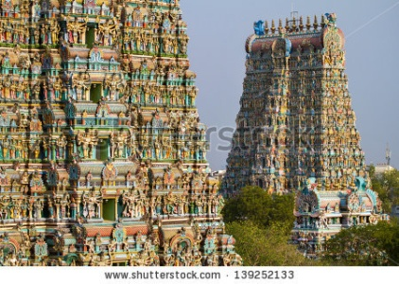Madurai templomváros)

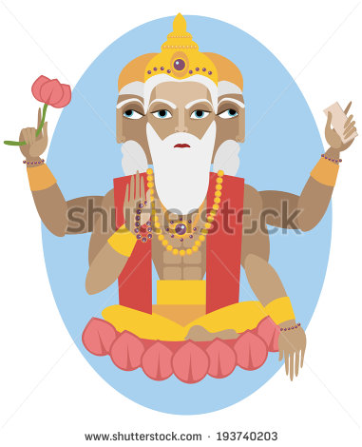Brahma, a négy arcú, teremtő isten, lótuszon ülve.
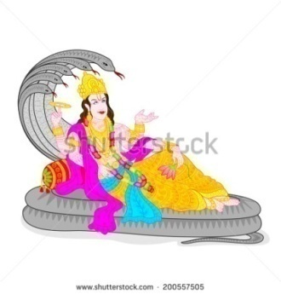Visnu, a fenntartó isten, szimbólumával, a kígyóval.
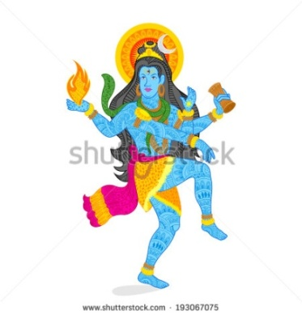Síva, a pusztítás és újrateremtés istene, jóga pózban.

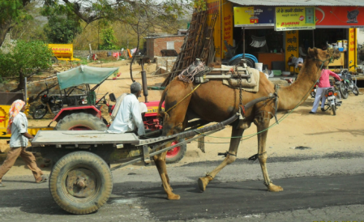Indiai fuvaros (Nem szerepel sem a tankönyvben, sem a ppt-ben.)
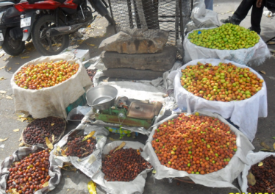Utcai árusító portékájával (Nem szerepel sem a tankönyvben, sem a ppt-ben.)
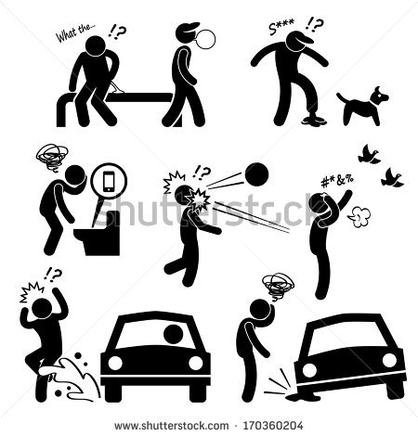A karma törvénye. Minden, mai az emberrel történik, okkal történik.(tankönyvi kép)

Feladatok megoldása:
- Melyik istenség attribútuma?
- kagyló - Visnu
- hattyú- Brahma
- kígyó - Visnu
- tűz - Síva
- tánc - Síva
- két arc - Síva
- négy arc – Brahma

- Régen kasztok szerint lehetett csak munkát vállalni. Melyik kaszt tagja volt az, aki…
A feladat végén beszéljétek meg, miért fontos, hogy eltörölték a kasztrendszert!
- maharadzsa volt - harcos
- pap egy szentélyben –papi
- rizstermelő volt - dolgozó
- a városi csatornahálózatot takarította - érinthetetlen
- kelmefestő volt-szolga
- hadvezér volt - harcos
- katona volt - harcos
- öltöztetőnő volt - szolga
- kereskedő volt - dolgozó
- nem dolgozott, hanem koldult -érinthetetlen

- Hasonlítsátok össze a keresztyén tanításokat a hinduizmussal az alábbi szempontok szerint!
- Hány életünk van?
Keresztyén: Egy, épp ezért hangsúlyos minden tettünk.
Hinduizmus: Több, de tetteink befolyásolják a következő életet. Így fontos, hogy mit teszünk.
- Mennyire fontos a bűnbánat gyakorlása?
Keresztyén: A bűntől való megszabadulás szerves része, hogy azt tudatosítjuk és megbánjuk. Ebből fakad a bűnbocsánat.
Hinduizmus: A bűnök nyomot hagynak a karmán, így vannak következményei.
- Mit jelent a megváltás?
Keresztyén: Isten ajándéka az ÚJJÁszületés. Az ember soha el nem érheti önerőből.
Hinduizmus: A reinkarnálódás, azaz az ÚJRAszületés vége, amikor a hívő egyesül a Brahmannal.

- LECKE
Valláspedagógiai célok:
Kognitív cél: A diákok az előzőleg megszerzett ismereteket alkalmazva bővítsék tudásukat a hindu ünnepek és a szerteágazó kultúra területén.
Affektív cél: A diákok az ünnepek és a hétköznapi rítusok megismerésével a hinduk identitását mélyebben megértsék, elfogadják. Fejlődjön a másféle kultúra iránti toleranciájuk. A keresztyén mentalitástól lényegesen eltérő szokásokat megtapasztalják, a segédanyagok segítségével összegezzék és elsajátítsák az új élményeket.
Pragmatikai cél: A diákok a gyakorlatban is megtapasztalják a vallás hatását a hétköznapi életre. A segédanyagok segítségével felismerjék hatásait a keresztyén európai kultúrára. Megtanulják a vallási előírásokat, és törekedjenek azok tiszteletben tartására.
Javasolt óravázlat, többféle kombinációs lehetőséggel:
Tanóra menete | Tananyag | Munkaformák, segédeszközök
Órakezdés  (1-2 perc) | Órakezdés, imádság, éneklés | Közös munka
Motiváció és ráhangolás  (5-6 perc) | videó: szent tehenek Indiában | Közös munka – beszélgetés a videóról
Ismeretek átadása és  feldolgozása  (30 perc) | - Ünnepek  - Szokások  - Jeles események és hétköznapi élet | Frontális munka – videó: rituális fürdőzés a Gangeszben  vagy  Közös munka – függelék: Ráma királyfi története (2. feladat)  Közös munka – PPT  Frontális munka- Videó: indiai tánc
Ismeretek átadása és  feldolgozása  (30 perc) | - Vallásos élet elemei  - Hétköznapi élet szokásai – étkezési szabályok | 1. feladat  4. feladat
Otthoni feldolgozás  (1-2 perc) | - Hindu istenek a hétköznapokban  - Hindu elemek a nyugati világban | 5. feladat  3. feladat

Kiegészítő háttéranyag:
Diwali ünnepéhez kötődő szokások:
A Diwali ötnapos fesztivál, melynek első napja a Dhanteras, a hindu újév napja. A második nap a Naraka Chaturdasi, amikor a hívők azt ünneplik, hogy Krisna elpusztította a démon Narakát. Az ünnep harmadik napja az Amavasya, amely Lakshmi ünnepe - a hívek a jólétért könyörögnek Istenhez. A negyedik nap, vagyis a Kartika Shudda Padyami egy Visnu-legenda köré szerveződik, mely során Isten nagyságát dicsérik a hívek. Az utolsó, ötödik napon, a Bhaj Dooj-on pedig a testvéri kapcsolatokat erősítendő a lányok megvendégelik fiútestvéreiket.
Mivel a hindu vallások kevésbé dogmatikusak, mint a keresztyén irányzatok, az adott közösségtől is függ, hogy az ötnapos ünnep mely vonatkozása a leghangsúlyosabb, mely történet, legenda köré építik fel a hagyományaikat. Az ünnepkör főszereplője viszont legtöbbször Lakshmi, a jólét istennője - hiszen Indiában a Diwali nemcsak az óévet, de az aratást is lezárja. Ahogy minden kultúrában, az aratást záró ünnepség során a hívek megköszönik az éves termést, és bőségért könyörögnek a következő évre vonatkozóan.
Noha, a Diwali ünneplése földrajzi helytől és vallási meggyőződéstől függően különbözik, lényege mindenütt ugyanaz: a belső fény kigyúlásának, az egyénben lakozó Brahman felismerésére való örvendezés. A hindu filozófia centrumában az áll ugyanis, hogy a fizikai testen és az elmén túl létezik valami, ami tiszta, végtelen és halhatatlan. Ez a valami a lélek (Atman). Ahogy a nyugati kultúra megünnepli a fizikai való megszületését, úgy emlékezik meg a Diwali - spirituális tartalmat adva a fesztiválnak - a Belső Fény létrejöttéről. A Diwali fények tehát egyszerre szimbolizálják a fény fizikai és spirituális mivoltát.
Mindezek ellenére a Diwali nem csendes ünnep. Estéit hangos petárdázás, kirakodóvásár és zene jellemzik. Ideje alatt egész India fényárban úszik. Az otthonok és üzletek bejáratait, az épületek homlokzatait színes égők, az utcákat pedig csöppnyi agyagmécsesek öltöztetik világosságba.
(forrás: http://jogagrubedli.hu/olvasni-hallgatni/diwali-feny-unnepe )
Egyéb ünnepek:
Holi: februárban vagy márciusban tartják. Észak-India legextatikusabb fesztiválja. A gonosz Holika nevű démon halálának megünneplésére tartják. A turisták számára „a színek ünnepe”. A résztvevők színes porokat dobnak, és színezett vizet locsolnak mindenkire, aki a közelükben van.
Tavasz ünnepe: január–február hónapra esik a tavaszünnep, más néven a sárga-nap. Nevét onnan nyerhette, hogy Észak-India nagy területein ez idő tájt virágzik a mustárbokor. Az emberek sárga ruhát öltenek. Ez a tudomány és a tanulás istennőjének az ünnepe, így ekkor áldják a könyveket és az írószereket is. Ugyanakkor Káma, a szerelemisten ünnepe is, akinek ilyenkor mangóvirágokkal kedveskednek.
Krisna születésnapja:július-augusztus hónapban ünneplik Krisna születésnapját. Az ünnep mitológiai tartalma a következő:ezen a napon az emberek estig böjtölnek, este pedig Krisnáról szóló legendákat adnak elő, és vidáman énekelnek.
Kígyók ünnepe. Július-augusztus hónapban van a kígyók ünnepe. A család nőtagjai a kígyószentélyek előtt agyagból készült kígyót vagy olyan fazekat, helyeznek el, a kígyólyukakba pedig tejet öntenek és gabonaszemeket szórnak. Mindez megvédi az embereket a kígyómarástól, és biztosítja a ház népének, elsősorban a gyermekeknek az egészségét a következő évre.
Rakhi: augusztus – szeptember idején, telihold napján ünneplik a rakhit. Ekkor a lányok fivérük csuklójára egy zsinórt erősítenek. Ez az amulett (szanszkritul: raksá) tulajdonosát megvédi az ártó szellemektől. Eredetileg a nap a tanév kezdetét jelentette, amikor az ifjak útra keltek, hogy tanulmányaikat idegen városban folytassák.
Ganésa isten ünnepe. Augusztus – szeptember hónapban van Ganésa, az elefántfejű, nagypocakú isten a bölcsesség urának, a kezdeményezések előmozdítójának, az akadályok elsimítójának ünnepe. A leglátványosabb ünnep Bombayban látható. Itt a hívek agyagból készített képmások fejére szent darbhafüvet raknak, csengők és dobok hangja mellett az ötágú lámpával kézben körbejárják, végül pedig édességeket áldoznak az istenségnek.
Pongal: decemberben, a téli napfordulókor tartják, amikor a hagyományos hindu számítások szerint a Nap, pályájának legdélibb pontját elérvén, ismét észak felé fordul,. A néphit szerint a pongalt megelőző hónap csupa kedvezőtlen, az azt követő pedig csupa kedvező napból áll. Az ünnep neve a „megfőzni” jelentésű tamil szóból származik: ilyenkor tejben rizst főznek, amelyet először az isteneknek, azután a teheneknek, végül pedig a családtagoknak ajánlanak fel. A kölcsönös látogatások alkalmával - amelyek egyébként minden hindu ünnepre jellemzők - az üdvözlési forma a következő: „Megfőtt a rizs?”, mire a válasz: „Megfőtt.” Pongal idején a tehenek megkülönböztetett tiszteletben állnak: szarvukat befestik, nyakukba virág- és gyümölcsfüzéreket aggatnak, körmenetben viszik őket, és megengedik, hogy szabadon legeljenek.
(forrás: http://www.tankonyvtar.hu/hu/tartalom/historia/92-10/ch11.html )
Ajánlott linkek:
- dzsain szent emberek (szöveg nélkül) https://www.youtube.com/watch?v=nEdMch8_7s8
- szent tehenek Indiában: https://www.youtube.com/watch?v=Dvr0irA0HRw
- Diwali ünnepére készült zenés köszöntés, istenek képeivel:
https://www.youtube.com/watch?v=nTJG0t9Bbcw
- klasszikus indiai táncbemutató Szegeden: https://www.youtube.com/watch?v=9eEvP6Wwrog
- Rituális fürdőzés a Gangeszben: https://www.youtube.com/watch?v=SzNh1eyrCKA
- tradicionális indiai esküvő: https://www.youtube.com/watch?v=G0utpeiaM5c
Ajánlott képek:
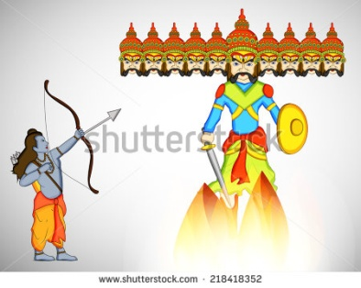 Ráma legyőzi a démonkirályt.
Om, a legtökéletesebb hang jele. A végső, tökéletes állapot szimbóluma.

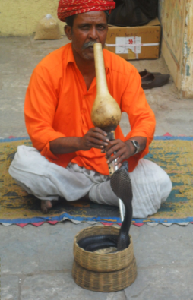Kígyóbűvölő szent ember. (Nem szerepel sem a tankönyvben, sem a ppt-ben.)
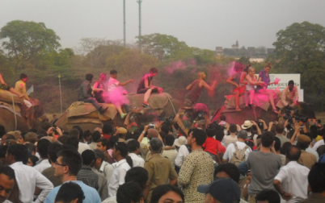 Holi ünnepén fiatalok elefántok hátán. Színes festékgömböket dobálnak a tömegbe, amely a szeretet és jószerencse jele. (Nem szerepel sem a tankönyvben, sem a ppt-ben.)
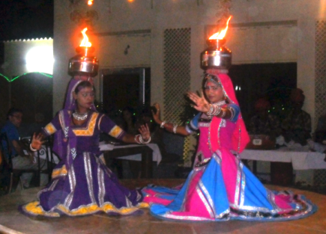Tűztáncot járó lányok.
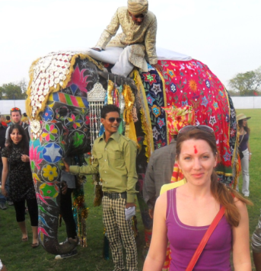Bindit viselő asszony, mögötte egy díszesen festett elefánt.(forrás: Péter Anikó)
A piros bindi a haj elválasztásánál a férjezett nők szimbóluma. Egyes tartományokban a kismamák, akik fiút szültek, gyermekük első születésnapjáig csak fehér bindit viselnek, másutt viszont csak özvegyasszonyok hordanak fehéret, mivel ez a gyász színe is.

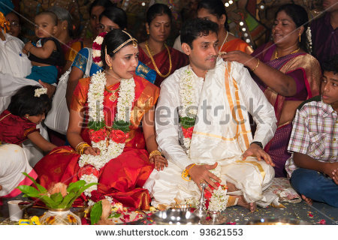Hindu esküvő: a pár hagyományos öltözetben. A menyasszony pirosban, kezén hennafestés.

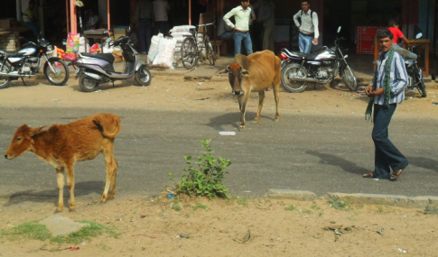Indiában a tehenek szabadon kószálhatnak az utcákon, gondozásuk szent feladat.

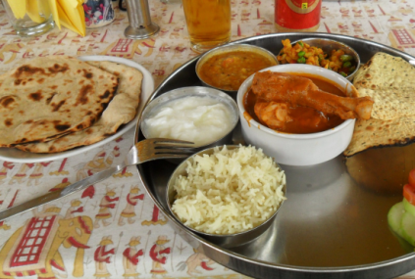Indiai tálalás, nemzeti ételükkel, a naan kenyérrel. Minden fogást külön tálalnak. Nem használnak evőeszközt, hanem a jobb, a tisztának számító kezükkel esznek, így érzik az ételt.

Feladatok megoldása:
- Keressétek ki a függelékből Ráma királyfi történetét! Milyen példaértékű tulajdonságokkal bír Ráma? Miért lett a hinduk számára eszménykép?

Rama hősies, bátor és kiáll a jó mellett. Bölcs uralkodója népének.

- Diwali ünnepe, melyet minden hindu irányzat megünnepel. A fény minden vallásban fontos szimbólum. Gyűjts a Bibliában szereplő igéket, melyekben a fény vagy a világosság szerepel!
Beszéljétek meg, mit üzennek ezek az igék!
Pl:
Legyen világosság! ( 1Móz 1,3)
Tarts meg engemet, mint szemed fényét; szárnyaid árnyékába rejts el engemet (Zsolt 17,8)
Az Úr az én világosságom és üdvösségem: kitől féljek? Az Úr az én életemnek erőssége: kitől remegjek? Az Úr az én világosságom és üdvösségem: kitől féljek? Az Úr az én életemnek erőssége: kitől remegjek? (Zsolt 27,1)
A sötétség sem borít el előled, és fénylik az éjszaka, mint a nappal; a sötétség olyan, mint a világosság. (Zsolt 139, 12)
Az értelmesek pedig fénylenek, mint az égnek fényessége; és a kik sokakat az igazságra visznek, miként a csillagok örökkön örökké. (Dán 12,3)
Ti vagytok a világ világossága! (Mt 5,14)
Gyertyát sem azért gyújtanak, hogy a véka alá, hanem hogy a gyertyatartóba tegyék és fényljék mindazoknak, a kik a házban vannak. (Mt 5,15)
És a világosság a sötétségben fénylik, de a sötétség nem fogadta be azt. (Jn 1,5)
Ő az égő és fénylő szövétnek vala, ti pedig csak egy ideig akartatok örvendezni az ő világosságában. (Jn 5,35)
Én világosságul jöttem e világra, hogy senki ne maradjon a sötétségben, a ki én bennem hisz. (Jn 12,46)
Legyetek feddhetetlenek és tiszták, Istennek szeplőtlen gyermekei az elfordult és elvetemedett nemzetség közepette, kik között fényletek, mint csillagok e világon (Fil 2,15)

- Mutassátok be milyen az udvarias viselkedés egy hindu ebéden. Milyen hasonlóságokat és különbségeket fedeztek fel a magyar és indiai kultúra között?
  - előtte imádság
- csak jobb kézzel eszünk
- minden külön van tálalva
- általában vegetáriánus minden fogás
- asztalnál vagy a földön eszünk.
- A magyar konyhában rengeteg olyan fűszert használunk, amely Indiából származik. Gyűjtsétek össze ezeket közösen!
Pl.: gyömbér, sárgagyömbér, csilipaprika, koriander, kardamom, fahéj, bors, szegfűszeg, köménymag, mustármag és mák.
- Vizsgáljátok meg a hét napjait tartalmazó táblázatot! A napokhoz tartozó istenek kicsodák? Vajon miért ők lettek egy-egy nap védelmezői?
Magyar név | Hindí elnevezés | Nap istensége
Hétfő | Szómvár | Siva | pusztítás és teremtés főistene
Kedd | Mangalvár | Ganésa, Párvatí, Hanumán | Ganésa – siker és jó szerencse istennője, Síva lánya  Parvati – ősi anyakép, Síva felesége  Hanumán – Majomkirály (Ráma történte)
Szerda | Budhvár | Krisna | Visnu nyolcadik avatárja
Csütörtök | Guruvár / Brihaszpativár | Guru (tanító) vagy Brihaszpati | Guru, a megvilágosodásra törekvő ember  Brihaszpati a jámborság és vallás istennője
Péntek | Sukravár | Laksmi | jó szerencse istennője
Szombat | Sanivár | Hanumán | Majomkirály (Ráma történte)
Vasárnap | Ravivár | Szúrja | Ősi napisten

BUDDHIZMUS
Összefoglaló link: Vallások és hitek – Buddhizmus
https://www.youtube.com/watch?v=rxUY-Ck4Ul8
Tanórák témája és általános céljai:
CÍM | TANÓRÁK SZÁMA ÉS TÉMÁJA | ÁLTALÁNOS CÉLOK
Buddhizmus | - óra:  A vallás történetei, mai irányzatai, fogalmak | Cél, hogy a tanulók  ismerjék meg a buddhizmus történetét, valláslélektani fejlődését, Buddha életét és szent iratait,  megismerjék, és a gyakorlatban tudjanak különbséget tenni a mai irányzatok között,  ismerjék és megfelelően használják a vallási fogalmakat és a szaknyelvet.
Buddhizmus | - óra:  Hitbeli tételek és tanítások  Kapcsolata a keresztyénséggel | Cél, hogy a tanulók  megismerjék a vallás alaptanításait illetve számos változását, a mélyebb ismeretek révén tisztázódjanak a tévhitek, a vallási fogalmak jelentéstartalma,  rálássanak az egyes országokban végbement változásokra, annak társadalmi, erkölcsi hatásaira, lássák a vallás társadalmi és kulturális hatását,  a tanítások bemutatása során saját véleményeket, tapasztalásokat fogalmazzanak meg,  megismerkedjenek a vallás szent helyeivel, helységeivel, felfedezzék a „keleti” és „nyugati” ember gondolkozása és életvitele közti különbséget.
Buddhizmus | - óra:  Ünnepek és a hozzájuk kapcsolódó szokások. Jeles események és a hétköznapok megélése. | Cél, hogy a tanulók  belelássanak buddhista hitélet gyakorlati megélésébe, megismerjék annak ünnepeit és a hozzájuk kapcsolódó szokásokat,  gyakorlati ismereteket szerezzenek a fontos események és a hétköznapok megéléséről, az ismeretek révén táguljon a diák szemléletmódja és a vallási toleranciája, felismerjék az nyugati világra gyakorolt hatását.
- LECKE
Valláspedagógiai célok:
Kognitív cél: A tanulók megismerjék a buddhizmus filozófiáját, majd vallássá alakulásának folyamatát. Tisztában legyenek Buddha szerepével. Átlássák és el tudják különíteni az egyes országokban felbukkanó irányzatokat, megismerjék kialakulásuk helyi történetét.
Affektív cél: A diákok a filozófia változásainak lélektani hatását megvizsgálva, azok okait és hatásait feltárják. Elsajátítsák a háromféle megközelítés lelki mozgatórugóit, ezáltal elmélyüljenek ismereteik.
Pragmatikai cél: A buddhizmusban használatos alapvető fogalmakat megfelelően használják, azok valódi jelentéstartalmával tisztában legyenek. A feladatok és segédanyagok segítségével a hétköznapokban is hasznos tudásra tegyenek szert.
Javasolt óravázlat, többféle kombinációs lehetőséggel:
Tanóra menete | Tananyag | Munkaformák, segédeszközök
Órakezdés  (1-2 perc) | Órakezdés, imádság, éneklés | Közös munka
Motiváció és ráhangolás  (5-6 perc) | videó: Dalai láma üzenete a magyaroknak | Közös munka
Ismeretek átadása és  feldolgozása  (30 perc) | - Vallás történte, Buddha élete  - Szent iratok  - Mai irányzatok | Közös munka- korábbi ismeretek összeszedése – Buddha megvilágosodása – 1 feladat  Frontális munka – tanári előadás  Frontális munka – PPT
Ismeretek átadása és  feldolgozása  (30 perc) | - Buddha szerepe  - Tanítás, gondolkodásmód feldolgozása  - Mai irányzatok megismerése | Egyéni munka – 2 feladat  Közös munka -4. feladat  Csoportos munka – 3.feladat
Otthoni feldolgozás  (1-2 perc) | - Nyugati vonatkozás megismerése | 5. feladat

Kiegészítő háttéranyag:
A mahájána és a hínajána összehasonlítása

 | Hínajána | Mahájána
1 | középpontban a személyes megvilágosodás | minden lény megszabadulását helyezi előtérbe
2 | Cél: egyéni megszabadulás kizárólagos eszköz: a kolostori élet | a világi emberek is megszabadulhatnak, és ebben világ-feletti lények segítségét kérheti
3 | megvilágosodott személy: arahant:  - tökéletesen megértette a szenvedést  - felhagyott a szenvedés okaival  - megszüntette a szenvedést  - beteljesítette az ösvényt; vagyis: saját maga számára érte el a nirvánát | megvilágosodott személy a bodhiszattva  - visszautasítja a végső megszabadulás, és az újraszületést keresi  - fogadalmat tesz, hogy: megszabadítja a lényeket  - uralja a dharmákat  - eléri a megvilágosodást
4 | a buddhák megnyugszanak a nirvánában. | a bodhiszattva a nirvánában sem nyugszik meg, mert a lelkében élő tökéletes jóság arra ösztönzi, hogy mindaddig visszaszülessen a földre, míg van megmentendő tökéletlen lélek a földön
5 | buddhaiság:  egy világkorszakban egy Buddha születik;  vége szakadt a kinyilatkoztatásnak lezárult a kánon | buddhaság:  - nem élőlény, hanem: mindig jelenlevő minőség, transzcendens princípium, ami mindenhol megnyilvánulhat  - buddhák a Dharma megtestesülései  lehetőség van további kinyilatkoztatásra
(forrás: buddhistaegyhaz.hu)
Dharma fogalma a hinduizmusban és a buddhizmusban
A dharma sokjelentésű fogalom a hinduizmusban és a buddhizmusban: vallás, természet, igazság, törvény, tan, (tudat) , jó modor illetve anyag. A dharma fogalmát célszerű a hinduizmus és a buddhizmus eltérő felfogásában vizsgálni.
Dharma a hinduizmusban az az egyetemes törvény, amely minden hatás mélyén rejlik, mindent átható létezésével fenntartja a mindenség örökkévalóságát, működését és minden létezőt meghatároz. A világmindenséget szellemi alapelvként, élettel elárasztó közegként itatja át, míg az emberrel való misztikus kapcsolatában, mint az örök törvény, azaz kötelességként jelenik.
A buddhizmusban két fő jelentésben használatos a fogalom. Dharma, nagy kezdőbetűvel leírva a történelmi Buddha tanítása, a Tan. A dharma kis kezdőbetűvel alkotóelem, jelenség, (tudat)tartam, a valóságot felépítő elem.
A lélek fogalma a keleti vallásokban:
Az összes vallásban nagy szerepet kap az lélek, az egyén lénye, személyisége. A keleti vallásokra jellemző reinkarnáció tanítása szerint, bár az ember újraszületik, de soha nem ugyanaz a személyiség és éntudat ölt testet ismét. Az inkarnáció során ugyan meghatározóak az előző életben hozott döntések, erkölcsi magatartások, mégsem ezek a kizárólagos döntőtényezők. Nem ugyanaz a lélek ölt testet újra és újra.
Kétféle lélek létezik a keleti vallásokban. Az egyik az épp aktuális egyén lényege, míg a másik egy önálló (Atman) halhatatlan, felsőbbrendű és örök lélek. Az újraszületés során az Atman ölt testet örökösen. Az egyes emberben lakozó aktuális lélek egyszeri és halandó.
A keresztény teológia szerint az ember földi személyisége és lelke egyszeri és megismételhetetlen. A feltámadás során az egész ember fog feltámadni testestül, lelkestül.

Ajánlott irodalom:
- http://www.buddhistaegyhaz.hu
- http://www.fil.hu/uniworld/vt/valltort/2_10.htm
- Vekerdi József: Buddha beszédei:http://mek.oszk.hu/01900/01901/01901.htm
- film: Kundun
Ajánlott linkek:
- Onthe spot - India: https://www.youtube.com/watch?v=A7ywenInnuc
- Dalai láma üzenete a magyaroknak: https://www.youtube.com/watch?v=efImrZZBL0I
- zen buddhisták mindennapjai (magyar)
https://www.youtube.com/watch?v=vpsDusktJe0

Ajánlott források:
Buddha megvilágosodása:
Még ifjúkorom virágában, szüleim akarata ellenére, hajamat és szakállamat lenyírva, sárga ruhát öltve, otthonomból az otthontalanságba távoztam. Remete lettem felkeresve Álára Kálámát (tanító). Rövid idő alatt, igen hamar felfogtam tanítását. Meggyőződtem róla, hogy mindent megtanultam, Ekkor ez a gondolatom támadt: "Ez a tan nem vezet lemondáshoz, megnyugváshoz, megvilágosodáshoz, nirvánához, csupán a semmiség birodalmába jutáshoz." És elégtelennek találtam ezt a tant, elfordultam ettől a tantól és távoztam. Ekkor az igaz üdvöt keresve, a legmagasabb rendű nyugalom ösvényét kutatva, felkerestem Uddaka Rámaputtát. (tanító), de elégtelennek találtam ezt a tant, elfordultam és távoztam.
Ekkor az igaz üdvöt keresve mentem egyik helyről a másikra. Egy gyönyörűséges tájra bukkantam, kies erdőségre, tiszta vizű, szívderítő folyóra, körös-körül mezőkre és szántóföldekre. Ekkor ez a gondolatom támadt: "Mi volna, ha fogaimat fogaimra szorítva, nyelvemet szájpadlásomhoz tapasztva, elmém erejével visszafognám, elfojtanám, megbénítanám gondolkozásomat?"
És ekkor megbénítottam gondolkozásomat. Mint amikor egy erős ember a gyengébb embert fejénél fogva megragadja, elmém erejével visszafogtam gondolkozásomat. Akaratom ugyan szilárd és hajlíthatatlan volt, felfogóképességem zavartalan, de testem ingatag maradt, nem jutott nyugalomra ettől a fájdalmas önfegyelmezéstől. És az így keletkező fájdalmas érzés nem tudta megkötni gondolkozásomat. Ekkor ez a gondolatom támadt: "Mi volna, ha most lélegzetvétel nélküli révületbe merülnék?" És visszatartottam a be- és kilélegzést szájamon, orromon. Őrjítő fájdalom támadt a fejemben. Mintha egy erős ember kemény szíjköteggel korbácsolná a fejemet. Akaratom ugyan szilárd és hajlíthatatlan volt, felfogóképességem megingathatatlan, de testem ingatag maradt, nem jutott nyugalomra ettől a fájdalmas önfegyelmezéstől. És így a keletkező fájdalmas érzés nem tudta megkötni gondolkozásomat. Ekkor ez a gondolatom támadt: "Mi volna, ha csak kevés, kevés táplálékot vennék magamhoz, egy-egy maroknyit?" A testem rendkívül lesoványodott. Karom és lábszáram olyan lett ettől a szűkös táplálkozástól, mint a nádszál. Bordáim úgy meredtek ettől a szűkös táplálkozástól, mint rozzant ház tetőgerendái meredeznek. Szemüregem mélyén a beesett szemgolyók úgy ültek, mint mély kút fenekén megcsillanó víztükör. Hogy testemet erősítsem, kezemmel dörzsöltem tagjaimat; és miközben kezemmel dörzsöltem tagjaimat, elcsenevészedett szőrzetem kihullott a dörzsöléstől. Ekkor ez a gondolatom támadt: "Minden fájdalmas, gyötrő, keserű érzés közül, amelyet remeték és papok a múltban átéltek, jövőben át fognak élni és a jelenben átélnek, ez a legnagyobb; tovább nem fokozható. Mégis e keserves önsanyargatás nem segít hozzá a nemes megismerés és tisztánlátás földöntúli üdvéhez. Bizonyára más út vezet a megvilágosodáshoz."
Ekkor ez a gondolatom támadt: "Emlékszem, hogy egyszer, miközben atyám mezei munkában szorgoskodott, én egy gránátalmafa hűs árnyékában ültem, és minden vágytól távol elmélkedve elgondolkozó, boldog örömben az első révület állapotába jutottam. Bizonyára ez az út vezet a megvilágosodáshoz." Az elmélkedést és gondolkozást feladva, elértem a belső nyugalmat, az érzések egybeolvadását, a gondolkozás nélküli, feloldódásból fakadó, boldog örömet; a második révület állapotába jutottam. Az örömről is lemondva, egykedvűen, az emlékezést és tudatot összpontosítva a boldogságot éreztem testemben. Így a harmadik révület állapotába jutottam. A boldogságon és a szenvedésen túllépve, az egykori vidámság és bánat megsemmisítése után elértem a szenvedés nélküli, boldogság nélküli, egykedvű és tiszta emlékezést; a negyedik révület állapotába jutottam. És az így keletkező boldogság érzése nem kötötte meg gondolkozásomat.
Ebben a feloldódott elmeállapotban, megtisztultan, nyugodt lélekkel, korábbi létezéseim visszaemlékező felismerésére irányítottam gondolataimat. Visszaemlékeztem sok különböző, korábbi létezésemre, ilyeténképpen: egy életre, két életre, három életre, tíz életre, száz életre, ezer életre, százezer életre, majd világkorok keletkezésének időszakaira, majd világkorok pusztulásának időszakaira, majd világkorok pusztulása és keletkezése közötti időszakokra. Először ez a tudás világosodott meg bennem az éjszaka első óráiban. Ebben a feloldódott elmeállapotban, tisztán, gondoktól mentesen, szilárd lélekkel az élőlények távozásának és újraszületésének felismerésére irányítottam gondolataimat, így láttam távozni és újraszületni az élőlényeket, közönségeseket és kiválókat, szépeket és rútakat, boldogokat és boldogtalanokat, amint tetteiknek megfelelően térnek vissza. Másodszorra ez a tudás világosodott meg bennem az éjszaka középső óráiban.
Ebben a feloldódott elmeállapotban, megtisztultan, tisztán, gondoktól menten, szelíd, készséges, szilárd, nyugodt lélekkel, az indulatok legyőzésére irányítottam gondolataimat. "Ez a szenvedés" - értettem meg a valóságnak megfelelően. "Ez a szenvedés oka" - értettem meg a valóságnak megfelelően. "Ez a szenvedés megszüntetése" - értettem meg a valóságnak megfelelően. "Ez a szenvedés megszüntetéséhez vezető út" - értettem meg a valóságnak megfelelően.
Amikor ezt felismertem, amikor ezt megláttam, gondolataim megszabadultak a kívánságok, a létezés és a tudatlanság indulatától. Felismertem: "A megváltás a megváltottban van." Megértettem: "Legyőztem a születést, beteljesítettem az aszkétaéletet, elvégeztem munkámat, többé nem kell e világra kerülnöm." Harmadszorra ez a tudás világosodott meg bennem az éjszaka utolsó óráiban. Lankadatlan buzgalmam nyomán eloszlott a tudatlanság, megjelent a tudás, eloszlott a homály, megjelent a világosság.
(forrás: http://mek.oszk.hu/01900/01901/01901.htm)
Ajánlott képek:

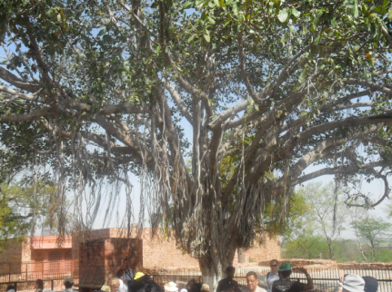Gautama Sziddhártha egyszer egy fügefa alatt meditálva rátalált a bódhira (megvilágosodásra), és buddhává (megvilágosodottá) vált, azaz olyan emberré, akinek nem kell többé újjászületni. Azóta a fügefát bódhifaként is emlegetik.

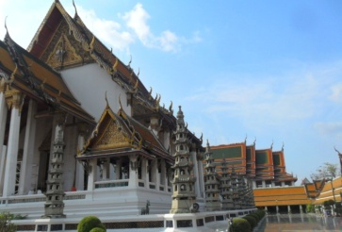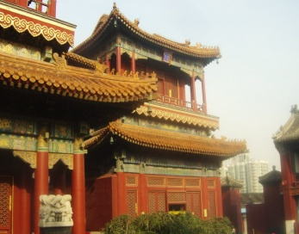
Buddhista szentély Bangkokban és Pekingben Mindkét szentély magán viseli az ország jellegzetes vonásait. A buddhizmus ugyanígy épült be a helyi vallási életbe.
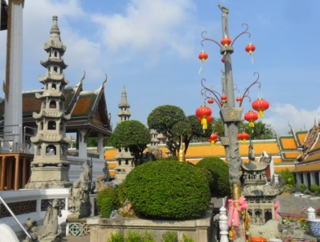Csan buddhizmus. Buddhista és taoista elemeket is magában hordozó szentély Pekingben.
zen kör (enso) festése foglalja magába az tanítások és a meditáció lényegét. Egyetlen, lendületes mozdulattal kell megfesteni egy tökéletes és szabályos kört.


zen buddhista tibeti buddhista csan buddhista
(Nem szerepelnek a ppt-ben.)
Feladatok megoldása:
- Gautama Sziddhártha, azaz Buddha sok szélsőséges helyzetet átélt. Volt nagyon gazdag és nagyon szegény, volt hedonista és volt aszkéta, volt nőtlen, nős és többnejű stb.
Mit gondolsz, milyen hatással volt a sok tapasztalat tanítására?

A középút tanának felállítása saját élettapasztalatán nyugszik.

- Buddha kifejezést három formában lehet használni. Melyik buddhára igaz az alábbi kifejezés?
- történelmi személy -Buddha
- nem születik újra többé - buddha
- megvilágosodott állapot –buddha-lét
- az emberek lelki vezetője - buddha
- vallásalapító - Buddha
- dharmával való egyesülés- buddha-lét

- A buddhizmus három irányzatából, melyikre igaz az alábbi állítás
- legtöbb hívő ehhez az irányzathoz tartozik – kis szekér
- szabadabb gondolkodású – nagy szekér
- először a szerzetesek körében volt jelen – kis szekér
- részben utat enged az érzelmeknek – gyémánt szekér
- meditáció mellett az együttérzést is hangsúlyozza – nagy szekér
- az elme tökélesítésére törekszik – kis szekér
- a legkisebb és a legismertebb irányzat – gyémánt szekér

- Olvassátok el a függelékben szereplő Csao Csoucsan mester tanításait. Miről tanít a szerzetes?
  - igaz és a hamis beszédről
- LECKE
Valláspedagógiai célok:
Kognitív cél: A diákok megismerjék a középút tanát, annak kialakulásának történetét. Előtérbe kerüljön és alaposan megvizsgálják a szenvedés buddhista értelmezését. A buddhizmus hazai jelenlétével, kulturális szinten, tisztában legyenek.
Affektív cél: A buddhizmus vizsgálata során megismerjék annak normáit. A keresztyén tanítástól, miszerint egyszer élünk, lényegesen eltérő reinkarnáció körforgásába belelássanak. Lássák, mi a különbség az ÚJJÁszületés és ÚJRAszületés között. Ezáltal stabilizálódjon saját vallásukban és a másik vallásban való jártasságuk. A tanítások bemutatása során saját véleményeket, tapasztalatokat fogalmazzanak meg.
Pragmatikai cél: A diákok eligazodjanak buddhizmus fogalmai és azok jelentései között. A feladatok és segédanyagok felhasználásával gyakorlati ismereteket szerezzenek a buddhizmusról és annak hatásáról más vallásokra.
Javasolt óravázlat, többféle kombinációs lehetőséggel:
Tanóra menete | Tananyag | Munkaformák, segédeszközök
Órakezdés  (1-2 perc) | Órakezdés, imádság, éneklés | Közös munka
Motiváció és ráhangolás  (5-6 perc) | Beszélgetés: Miért van szenvedés a világban? | Közös munka
Ismeretek átadása és  feldolgozása  (30 perc) | - Középút tana,  Négy nemes igazság  - Szent helyek és helységek  - Tanítások | Közös munka – PPT és 1. feladat  Frontális munka –videó: 10 legnagyobb Buddha szobor  Frontális munka
Ismeretek átadása és  feldolgozása  (30 perc) | - Négy nemes igazság tanításának elmélyítése  - Fogalmak tisztázása | Közös munka – Függelék: Buddha tanításai vagy videó: négy nemes igazság tana  Közös munka – segítő kártyák
Otthoni feldolgozás  (1-2 perc) | - Nyolcrétű ösvény tanításának elmélyítése  - Hazai vonatkozás megismerése | 2.feladat  3. feladat

Kiegészítő háttéranyag:
Buddhista kifejezések magyarázata:
Dharma: tan vagy tartam. A tartamok két nagy csoportba, az állandó és az állandótlan tartamok csoportjába oszthatók. Az előbbivel egyenértékű a "nem-összetett" avagy "feltétlen", az utóbbival pedig az "összetett" kifejezés. A buddhista rendszer által leírt elkülönült valóság-darabkákból álló világot nem tartja fenn semmiféle egységes egész, bármiféle szubsztancia, mindazonáltal nem nélkülözi a működését szabályozó törvényszerűségeket. Épp ellenkezőleg; a dolgok között szigorú ok-okozati összefüggések állnak fönn, amelyek minden egyes tartam bekövetkeztét meghatározzák. Ezeket az összefüggéseket nevezzük függő kapcsolódásnak.
Érzékelés: az elme úgy fogja fel tárgyát, ahogyan az van, pusztán a tárgy erejénél fogva. A hétköznapi tudat számára azonban vannak olyan jelenségek, amelyek a végső igazság valóságát szintén képesek érzékelni.
Ítélet: a tiszta érzékszervi érzékelést követő tudatpillanatban belekapcsolódnak a hajlamok, szándékok, indíttatások, így a fogalomalkotás, ítéletalkotás már egy szennyezett, a valósággal nem teljesen egyező vetületre hagyatkozik. Az ítélet elsődlegesen arra vonatkozik, hogy az adott jelenség képes-e szerepét betölteni, azaz megfelel-e a valóságnak, második szinten az aktuális cselekedetünk tudatban felállított ok-okozati láncba illeszkedik-e avagy sem.
Megismerhető: ami létező, az megismerhető, vagyis valamely tudatosság tárgya. A tárgy létét az alapozza meg, az szavatolja, hogy érzékeli azt valamely mérvadó megismerés – ebből a szempontból a létezőt hívhatják "megalapozott dolognak"
Megnyugvás: a kiszolgáltatottság állapotából való kilépés lehetőségét helyezi kilátásba a Buddha harmadik és negyedik Nemes Igazsága, amely a harmadik pecsétben is meg-fogalmazást nyer. A „megnyugvás" eszméje „megváltástanban" fontos szerepet játszik; jelentésében a „megszabadulással" (moksa) rokon. A buddhizmus erre az állapotra a nirvána szót alkalmazza, melynek tulajdonképpeni jelentése: „ellobbanás".
Megszabadulás: megszabadulás csak a végső igazság megértésével lehetséges. Ez a valóság közvetlen látása útján érhető el. A fogalom értelmezése elsősorban a létforgatagba kötő szennyek és szennyeződések kötelékeitől való megszabadulásra vonatkozik megszűnés, kielemzés által. Ehhez természetesen nem kell minden jelenséget egytől egyig kielemezni, hanem a fő példákon keresztül az elemzésnek el kell jutni a végső igazságig.
Megszűnés nem kielemzés által: létforgatag béklyóinak kioldása, a szennyeződésektől való megszabadulás közvetlen belátással a dolgok valódi természetébe. „A létforgatagból való kilépés nem a világ „hátrahagyása", hanem a lét – vagy ami ugyanaz, a tapasztalat – konkrét tartamainak felszámolása, megszüntetése révén megy végbe.
Megvalósulás: az a bizonyos hatékony pillanat, amelyben létrejön és egyben el is múlik, átadva a helyét okozatának. Ok és okozat tehát egyszerre sohasem létezhet, mert az okozat megvalósulása csak az ok megszűntével lehetséges. Lét és hatékonyság nem válik ketté; maga a lét hatékonyság-természetű – ez a buddhista ontológia alaptétele.
Nem-típusú tagadás és nincs-típusú tagadás: valami nem létezik, nem igaz rá az adott állítás. Negatív jelenség, vagy tagadás, amelynek két fajtája van: nem-típusú, azaz állító, és nincs-típusú, azaz nem-állító. A nem-típusú tagadás a kizárt dolog helyébe valami pozitív jelenséget állít vagy sugall, mint például a „domb nélküli síkság" (azaz nem domb, hanem síkság) kifejezés, amely a dombot tagadja, helyette viszont a síkságot állítja. A nincs-típusú tagadáskor az adott jelenségben nincs meg a neki tulajdonított tulajdonság és nem is sugall semmit a kizárt tárgy helyébe: mint például ez mondat: „Nincsen pénzem" A valóság végső természete, az üresség nincs-típusú tagadása.
Ok: okról csak az okozattal együtt beszélhetünk. Az ok-okozat kezdettelen láncolatát csak a buddhák képesek átlátni, mert a hétköznapi ember következtetéseiben nem veszi észre a képzeteit befolyásoló „karmacsírákat”, szennyeződéseket. Az okok és feltételek teszik lehetővé a jelenségek következtetés útján való megismerését.
Okozat: az okból következik, függetlenül nem létezik, az ok és okozat egymást feltételezik. A végső okozat a nirvána. Nem összetett jelenség, nem lehetnek összetett okai, a végső megkülönböztető bölcsesség művelésével valósítható meg. A nirvána elérése azonban nem annak létrehozását jelenti, azért a szokásos ok-okozati összefüggések keretei közé nem illeszthető be.
(forrás: http://www.buddhistaegyhaz.hu/tanitasok-buddhista-szojegyzek )
Ajánlott irodalom:
- OleNydahl: Ahogy a dolgok vannak. http://mek.oszk.hu/05700/05744/05744.pdf
- http://www.buddhistaegyhaz.hu/tanit_buddhizmus
- Buddha beszédei: http://a-buddha-ujja.hu
- kolostorokról: http://www.erdekesvilag.hu/tizezer-buddha-temploma/ és
http://www.erdekesvilag.hu/huyan-khong-tu-a-kinai-fuggokolostor/
Ajánlott linkek:
- szerzetesi tanítás a boldogsághoz vezető útról (magyar felirat):
https://www.youtube.com/watch?v=qgvEAr7fd44
- négy nemes igazság tana (magyarul) https://www.youtube.com/watch?v=VInf7ttPdNI
- a 10 legnagyobb Buddhaszobor a világon: https://www.youtube.com/watch?v=3BOmeJyrBR8
Ajánlott források:
Buddha tanítása az emberi lét (a szövegben „világ”) kezdetéről és végéről

– És mi a világ kezdete? A szem és a forma összekapcsolódásából keletkezik a látás. Ennek a háromnak a találkozása az érintkezés. Az érintkezésből szükségszerűen keletkezik az érzés. Az érzésből szükségszerűen keletkezik a sóvárgás. A sóvárgásból szükségszerűen keletkezik a ragaszkodás. A ragaszkodásból szükségszerűen keletkezik a létezés. A létezésből szükségszerűen keletkezik a születés. A születésből szükségszerűen keletkezik az öregség és halál, szomorúság, siránkozás, fájdalom, gyötrelem és kétségbeesés. Ez a világ kezdete.
A fül és a hangok összekapcsolódásából keletkezik a hallás. Ennek a háromnak a találkozása az érintkezés…
Az orr és a szagok összekapcsolódásából keletkezik a szaglás. Ennek a háromnak a találkozása az érintkezés…
A nyelv és az ízek összekapcsolódásából keletkezik az ízlelés. Ennek a háromnak a találkozása az érintkezés…
A test és a testi érintés összekapcsolódásából keletkezik a tapintás. Ennek a háromnak a találkozása az érintkezés…
Az elme és a gondolatok összekapcsolódásából keletkezik a tudat. Ennek a háromnak a találkozása az érintkezés. Az érintkezésből szükségszerűen keletkezik az érzés. Az érzésből szükségszerűen következik a sóvárgás. A sóvárgásból szükségszerűen keletkezik a ragaszkodás. A ragaszkodásból szükségszerűen keletkezik a létezés. A létezésből szükségszerűen keletkezik a születés. A születésből szükségszerűen keletkezik az öregség és halál, szomorúság, siránkozás, fájdalom, gyötrelem és kétségbeesés. Ez a világ kezdete.
És mi jelenti a világ végét? A szem és a formák összekapcsolódásából keletkezik a látás. Ennek a háromnak a találkozása az érintkezés. Az érintkezésből szükségszerűen keletkezik az érzés. Az érzésből szükségszerűen keletkezik a sóvárgás. Viszont ennek az erős sóvárgásnak a maradéktalan megszűnése és elenyészése magával hozza majd a ragaszkodás megszűnését. A ragaszkodás megszűnése magával hozza a létezés megszűnését. A létezés megszűnése magával hozza a születés megszűnését. A születés megszűnése pedig elűzi mind az öregséget, mind a halált, szomorúságot, siránkozást, fájdalmat, gyötrelmet és kétségbeesést. Ez a módja annak, hogy megszűnjön az egész rakás erőfeszítés és szenvedés. És ez lesz a világ vége.
A fül és a hangok összekapcsolódásából keletkezik a hallás. Ennek a háromnak a találkozása az érintkezés…
Az orr és a szagok összekapcsolódásából keletkezik a szaglás. Ennek a háromnak a találkozása az érintkezés…
A nyelv és az ízek összekapcsolódásából keletkezik az ízlelés. Ennek a háromnak a találkozása az érintkezés…
A test és a testi érintés összekapcsolódásából keletkezik a tapintás. Ennek a háromnak a találkozása az érintkezés…
Az elme és a gondolatok összekapcsolódásából keletkezik a tudat. Ennek a háromnak a találkozása az érintkezés. Az érintkezésből szükségszerűen keletkezik az érzés. Az érzésből szükségszerűen keletkezik a sóvárgás. Viszont ennek az erős sóvárgásnak a maradéktalan megszüntetése és elenyészése magával hozza majd a ragaszkodás megszűnését. A ragaszkodás megszűnése magával hozza a létezés megszűnését. A létezés megszűnése magával hozza a születés megszűnését. A születés megszűnése pedig elűzi mind az öregséget, halált, szomorúságot, siránkozást, fájdalmat, gyötrelmet és kétségbeesést. Ez a módja annak, hogy megszűnjön az egész szenvedéstömeg. És ez lesz a világ vége.

(forrás: http://a-buddha-ujja.hu/Szutta/Samyutta-12-44-si)
Ajánlott képek:
A Tan kereke, azaz a Dharma kerék. A kerék küllői a nyolcrétű ösvényt szimbolizálják, míg közepén a kerékagy az öröklétű világszellemet.
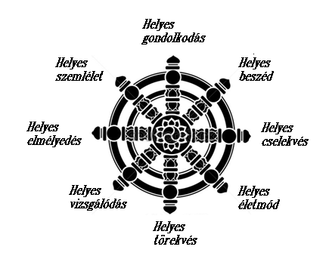 Nemes nyolcrétű ösvény

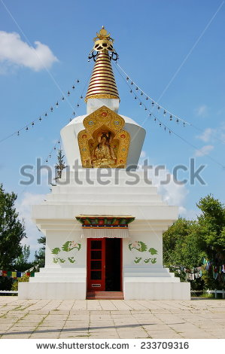Magyarországon hét sztúpa található. Tar (Nógrád megye) városában áll a híres keletkutató, Kőrösi Csoma Sándor sztúpája, amelyet 1992-ben a hazánkba látogató Dalai Láma szentelt föl.
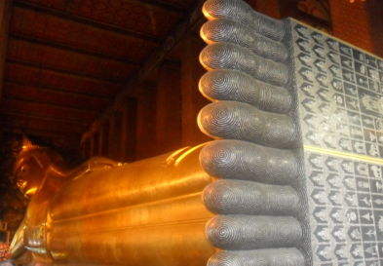A fekvő Buddha szobor, mely igazgyöngyökkel kirakott talpazaton nyugszik. A 46 méter hosszú és 15 méter magas, arannyal bevont szobor Bangkokban található.
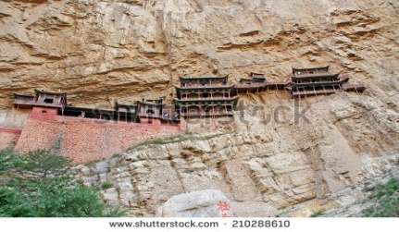 Függő kolostor Kínában.

Feladatok megoldása:
- Hasonlítsd össze a négy nemes igazságot a bibliai igehelyekkel! Mit tanítanak a szenvedés okáról, céljáról? Mit tanítanak a vágyakozásról?
Alkossatok vitacsoportokat, és beszéljétek át a leszűrt tanulságokat!

- Az élet szenvedés
- „A világon nyomorúságotok van, de bízzatok: én legyőztem a világot.”(Jn 16,33)
Buddhizmus: - Az élet természetes alapja a szenvedés. Mindenki szenved.
Keresztyénség: A szenvedés a bűn következménye, de csak átmeneti állapot. Jézus győzedelmeskedett a bűn felett.

- A szenvedés oka a vágyakozás
- „Ne kívánd felebarátod házát! Ne kívánd felebarátod feleségét, se szolgáját, se szolgálóját, se ökrét, se szamarát, és semmit, ami a felebarátodé!” (2Móz 20,17)
Buddhizmus: Az ember mindig többet akart, mint amije van. Az elégedetlensége önnön sorsával okozza a szenvedését.
Keresztyénség: A fentiekkel hasonló a keresztyén gondolat is. A vágyakozás sok bűn forrása.

- A szenvedés megszüntetése, a vágy megszüntetése
- „Sőt, dicsekszünk a megpróbáltatásokkal is, mert tudjuk, hogy a megpróbáltatás szüli az állhatatosságot, az állhatatosság a kipróbáltságot, a kipróbáltság a reménységet…” (Róm 5,3-4)
Buddhizmus: A megelégedettség, önmagunk és helyzetünk elfogadása visz a boldogság felé. Minden földi dolog (tárgyak, emberi viszonyok) megkötöznek, ami a vágyhoz visz.
Keresztyénség: A nehézségekre tekintsünk úgy, mint Isten eszközére, ami a javunkat szolgálja. Minden nehézség csak átmeneti.
- A megvilágosodáshoz vezető út a középút, amely a helyes életre visz.
- „A minden kegyelem Istene pedig, aki elhívott titeket Krisztusban az ő örök dicsőségére, miután rövid ideig szenvedtetek, maga fog titeket felkészíteni, megszilárdítani, megerősíteni és megalapozni.” (1Pt 5,10)
Buddhizmus: A helyes élet elérhető mindenki számára önnön erőből. A középút, a mértékletesség vezet a boldogsághoz.
Keresztyénség: Az ember boldogságát és a kegyelmet Isten adja. A teljesség elérhetetlen, de lehet az Úr ajándéka.

- LECKE
Valláspedagógiai célok:
Kognitív cél: A diákok az előzőleg megszerzett ismeretek révén mélyítsék tudásukat a buddhista ünnepek és szokások területén. Megismerjék az nyugati világban is ismert elemek jelentését eredeti környezetükben.
Affektív cél: A diákok benyomásai a buddhista életmódról az ünnepek és a hétköznapi rítusok megismerésével mélyüljenek, tisztázódjanak. A segédanyagok segítségével megismerjék a keresztyéntől sokban eltérő hitéletet.
Pragmatikai cél: A diákok a gyakorlatban is megtapasztalják a vallás hatását a hétköznapi életre. Az európai kultúrában egyre erősebben jelenlévő keleti szokásokat, gyakorlatokat összegezzék, és kiválogassák a mai viselkedéskultúrából.
Javasolt óravázlat, többféle kombinációs lehetőséggel:
Tanóra menete | Tananyag | Munkaformák, segédeszközök
Órakezdés  (1-2 perc) | Órakezdés, imádság, éneklés | Közös munka
Motiváció és ráhangolás  (5-6 perc) | Videó: hangtál kongatása | Közös munka
Ismeretek átadása és  feldolgozása  (30 perc) | - Ünnepek  - Jeles események és hétköznapi kötelességek | Frontális munka – PPT  Közös munka – videó: zarándokok az úton és PPT
Ismeretek átadása és  feldolgozása  (30 perc) | - Vallásos élet elemei  - Hétköznapi élet szokásai | Közös munka – Videó: Dalai láma mandalát készít és 1. feladat  Közös munka – Melyik szokás ismerős – 2. feladat
Otthoni feldolgozás  (1-2 perc) | - Ismerkedés a keleti népviseleti elemmel | 3. feladat

Kiegészítő háttéranyag:
Buddha életéhez kötődő ünnepek
A négy nagy ünnepnap. Az első az Újév, a Csodák hava. Buddha ebben az első hónapban egy alkalommal különböző csodákat mutatott be a tanítványainak, akik érettek voltak arra, hogy ebből ösztönzést kapjanak.
A következő: Buddha születése, megvilágosulása és eltávozása. Ezek egy ünnepre esnek, illetve a születése napja egy kicsit előbb van, de össze szokták őket vonni. A megvilágosulás, eltávozás egy napra esik. Ez a második nagy ünnep.
A harmadik nagy ünnep: Buddha első tanítása
A negyedik nagy ünnep a Visszatérés az istenek országából. Buddha édesanyja a szülés után egy héttel meghalt, és Buddha a megvilágosulása után meglátogatta őt abban az isten-birodalomban, ahol újjászületett, hogy segítsen neki megszabadulni. Ott tanította őt heteken keresztül, s utána visszatért a Földre.
Egyéb ünnepek:
Minden hónapban vannak ünnepek, amik a hold állását követik, ahogyan a buddhista naptár is. Az első ünnep a nyolcadik nap, a negyed hold. Ez Tara napja. A kilencedik nap a tanvédők ünnepe. A tízedik nap Guru Rinpocse (VIII. században élt bölcs tanító) ünnepe. A tizenötödik nap, a telihold egy fontos ünnep, Amitábha ünnepe, nagyon fontos szellemi szempontból. Teliholdkor a dolgok kiegyensúlyozottá és fölfokozottá válnak, intenzívebb minden, meditálásra nagyon alkalmas időpont. Aztán a tizenkilencedik nap is egy tanvédő ünnep. A huszonharmadik nap a Fehér Tara ünnepe, és a Gyógyító Buddháé. A huszonötödik nap a dákinik (segítő istenek) napja. A huszonkilencedik nap megint a tanvédők ünnepe, a harmincadik pedig Buddha ünnepe. Ezeken az ünnepeken az ember a meditálást hangsúlyozza. Minden reggel meditáció, minden este meditáció.
Ajánlott irodalom:
- buddhista szertartások:
http://www.karuna.hu/letoltesek_elemek/buddhista/szertartas_naptar_buddhizmus_.pdf
- születés körüli szokások: http://www.kismamakonyvtar.hu/Kulturak-es-hagyomanyok/Konkoly-Edit-Erintesek-Egy-magyar-antropologus-es-a-nepali-falvak-babaaszzonyai
Ajánlott linkek:
- mantra zene (Om Mani PadmeHung) https://www.youtube.com/watch?v=R69o3Se_0og
- Dalai láma és szerzetesei mandalát készítenek
https://www.youtube.com/watch?v=10084L3Pqsc
- hangtál kongatása: https://www.youtube.com/watch?v=ARevJrqAJQI
- zarándokok az úton: https://www.youtube.com/watch?v=6-hsCfIOasM
- harcos szerzetesek: https://www.youtube.com/watch?v=8xRFqo1t2NM

Ajánlott források:

Az öregember története

Két buddhista szerzetes találkozott egy idős emberrel, egy folyónál, amelyen útjuk során át kellett kelniük. Az öreg egy mantrát mormolt magában, és a folyó felé tartott, amikor összetalálkozott a szerzetesekkel. Nagyon ritkán jártak szerzetesek a folyón át vezető vándorúton, ezért az öreg kihasználta ezt a ritka pillanatot arra, hogy megkérdezze a szerzeteseket, hogy vajon jól gyakorolja e a hitét, és helyesen mondja-e a mantrákat. Amikor elmondta, hogy ő melyik mantrát szokta a leggyakrabban elismételni, a szerzetesek helyeseltek, ugyanis az a legszentebb volt az összes között, de ki kellett javítsák az öreget, mert az utolsó szótagot rosszul tudta, és így a mantra nem a helyes jelentést hordozta. Az öreg nem használt más mantrákat csak ezt az egyet egész életében. A szerzetesek sajnálatukat fejezték ki amiatt, hogy az öreg élete nagy részét eredménytelen imádkozással töltötte, és lelki fejlődése ennyi időn át korlátozva volt, mert nem a szent szótagokat ismételgette. Az öregember mindazonáltal örült annak, hogy nagy tudású szerzetesekkel találkozhatott, és beszélgetésük végén, jó szerencsét kívánva köszönt el, majd továbbhaladt a folyó felé. Most már a helyes szótaggal ejtve a mantrát, elmélyülve, még nagyobb imádságban folytatta útját, de a két szerzetes még mindig nem tudott napirendre térni afelett, hogy az öreg ennyi évet pazarolt el a helytelenül ejtett mantra miatt. Ahogy sajnálkozva nézték az egyre távolodó alakot, amaz, mélyen elmerülve az imádkozásban, a lassan áramló, szélesen vonuló folyóvíz felszínére siklott, és végül puhán lépdelve ért át a túlpartra.

Ajánlott képek:
Mandala Rajzolásához tiszta elmeállapotra, teljes belső nyugalomra van szükség.
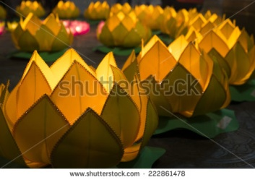Lótusz alakú lámpások
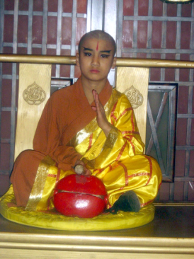Fiatal buddhista szerzetes
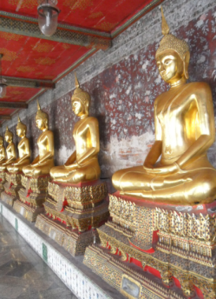Buddhista szentély Bankokban
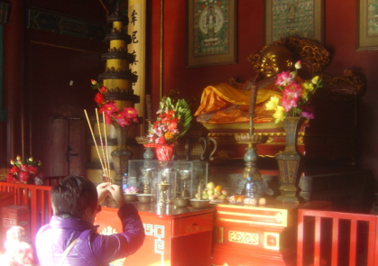Füstölő felajánlás Buddha szobra előtt.

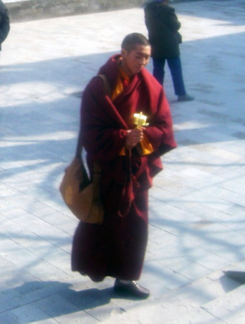Buddhista szerzetes imádkozik egy imamalmot forgatva.
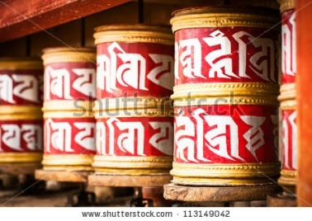Imamalmok az Om Mani Padme Hung felirattal. (Nem szerepel a ppt-ben.)
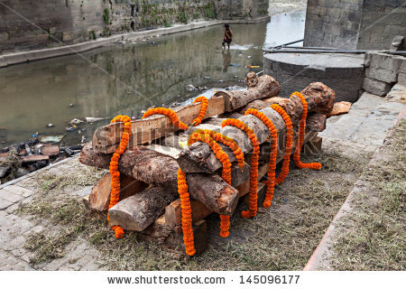Temetési oltár a Bagmati szent folyó partján
Csakrapontok
Feladatok megoldása:
- Az Om Mani Padme Hung mantra minden egyes szótagja jelentőséggel bír. Miért alakulhatott ki ez a sorrend?
Om megszabadít a büszkeségtől
Ma megszabadít a féltékenységtől és szórakozás keresésétől
Ni megszabadít a szenvedélytől és vágytól
Pe megszabadít a butaságtól és előítélettől
Me megszabadít a szegénységtől és a birtokolni akarástól
Hung megszabadít az agressziótól és gyűlölettől

Egy lehetséges sorrend: az emberi önzőségből gőgös büszkeség fakad. A másik ember sikereit figyelve féltékenyek leszünk, ezért irigyelni kezdjük. Az irigységből rosszindulat fakad, ebből a másik kritizálása és megítélése következik. Az előítéletek miatt többnek gondoljuk magunkat a másiknál, aminek a gyűlölködés a végeredménye.

- Szedjétek össze a tanultak alapján, hogy milyen tárgyak, szimbólumok épültek be a hétköznapjainkba a buddhizmusból!
Például: füstölő, szerencse bambusz, mandala matrica, om jel, buddha szobrok

TÁVOL-KELETI VALLÁSOK
Összefoglaló link: Vallások és hitek – Konfucianizmus és taoizmus
https://www.youtube.com/watch?v=pzBpnx2Yzr8
Tanórák témája és általános céljai:
CÍM | TANÓRÁK SZÁMA ÉS TÉMÁJA | ÁLTALÁNOS CÉLOK
Távol – keleti vallások | - óra:  A Kína vallásainak története, hitbeli fogalmai, szent helyei és tanításai.  Kapcsolata a keresztyénséggel | Cél, hogy a tanulók  ismerjék meg Kína vallási történetét, a taoizmus és konfucianizmus kialakulását, megismerjék, és a gyakorlatban tudjanak különbséget tenni a két vallás között,  megismerkedjenek a két nagy alapító írásaival, és felismerjék a buddhizmus hatását a régi tanokra,  ismerjék és megfelelően használják a vallási szaknyelvet, a tanítások bemutatása során saját véleményeket, tapasztalásokat fogalmazzanak meg,  a mélyebb ismeretek révén tisztázódjanak a vallási fogalmak jelentéstartalmai,  lássák a hitvilág társadalmi és kulturális hatását, ismerkedjenek meg a vallás szent helyeivel, helységeivel.
Távol – keleti vallások | - óra:  A Japán ősi vallásának története, hitbeli fogalmai, szent helyei és tanításai.  Kapcsolata a keresztyénséggel. | Cél, hogy a tanulók  ismerjék a sinto filozófiáját, tanítását, történelmi változásait és szent helyeit,  gyakorlati ismereteket szerezzenek a mindennapi életre gyakorolt hatásával, a tanítások bemutatása során saját véleményeket, tapasztalásokat fogalmazzanak meg.
Távol – keleti vallások | - óra:  Kínai és japán vallási ünnepek és a hozzájuk kapcsolódó szokások. Jeles események és a hétköznapok megélése. | Cél, hogy a tanulók belelássanak a távol - keleti hitélet gyakorlati megélésébe, megismerjék annak ünnepeit és a hozzájuk kapcsolódó szokásokat,  gyakorlati ismereteket szerezzenek a fontos események és a hétköznapok megéléséről,  az ismeretek révén táguljon a diák szemléletmódja és a vallási toleranciája, felismerjék a Távol-keleti szokásokat, tanításokat a nyugati civilizációban.
- LECKE
Valláspedagógiai célok:
Kognitív cél: A tanulók megismerjék a taoizmus és konfucianizmus filozófiai fejlődését, majd vallássá alakulását. Átlássák a két vallás egymásra gyakorolt hatását, majd továbbélését. A távol-keleti vallásgyakorlás helyszíneivel tisztában legyenek.
Affektív cél: A diákok a filozófia változásainak lélektani hatását megvizsgálva, azok okait és hatásait feltárják. A tanítások vizsgálatán keresztül közelebb kerüljenek a távol-keleti kultúra és gondolkodásmód megértéséhez. Saját véleményeket fogalmazzanak meg a keresztyén és a két távol-keleti vallás tanításairól, az azokban rejlő egyetemes erkölcsökről.
Pragmatikai cél: A taoizmusban és a konfucianizmusban használatos fogalmakat helyesen és jól használják. A feladatok és segédanyagok segítségével a gyakorlatban is hasznos tudásra tegyenek szert.
Javasolt óravázlat, többféle kombinációs lehetőséggel:
Tanóra menete | Tananyag | Munkaformák, segédeszközök
Órakezdés  (1-2 perc) | Órakezdés, imádság, éneklés | Közös munka
Motiváció és ráhangolás  (5-6 perc) | Ecetkóstolók képe | Közös munka
Ismeretek átadása és  feldolgozása  (30 perc) | - Taoizmus  - Konfucianizmus  - Tanítások és szent hagyományok | Frontális munka – PPT és függelék: Lao-ce és Kung-fu-ce tanításai  videó: kínai református gyülekezet
Ismeretek átadása és  feldolgozása  (30 perc) | - Tao tanítása  - Konfucianizmus tanítása  - Szent helyek  - Tanítások | Csoportos munka -1 feladat  Frontális munka – videó: Ősökért mondott imádság  Közös munka – 2. feladat
Otthoni feldolgozás  (1-2 perc) | - A család fontossága | 3. feladat

Háttéranyag:
Lao-ce a Kr.e IV. században élt kínai filozófus. Lao-ce magyarul „öreg gyermeket” vagy „öreg mestert” jelent. A hagyomány szerint Lao-ce a Csou dinasztia második felében élt, hivatalos neve Li Er volt. Születési idejét a Krisztus előtt 565 körüli évekre becsülik. Magas, hosszú fülű, nagy szemű, széles homlokú és vastag ajkú ember volt. Mint a Csou-dinasztia „tárházat őrző tisztje”, a könyvtárban dolgozott, és az „elraktározott könyveket igazgatta”.
Kung-fu-ce így írt róla. „Tudom, hogy a madár repül; tudom, hogy a hal úszik; tudom, hogy az állatok képesek szaladni. A futó teremtmények csapdába ejthetők, az úszók pedig fonott hálóba. Amelyek repülnek, nyíllal lelőhetők. De a sárkány a tudásom fölött áll, a felhők és a szelek szárnyán a mennyekbe emelkedik. Ma láttam Lao-ce-t, és ő olyan, mint egy sárkány!”
Kung-fu-ce. Kr.e. 551–479 között élt. Lu fejedelemségben született, egy Cou nevű kisvárosban, ám később szüleivel a fejedelemség központjába költöztek, ahol élete végéig lakott. Gyermekkorában szegénységben élt. Szorgalmának és kötelességtudásának köszönhetően viszonylag fiatalon hivatalt kapott. Később iskolát alapított, ahol nemcsak saját filozófiáját, hanem a kor általános műveltségéhez elengedhetetlen ismereteket is oktatott az ország minden tájáról köré gyűlt növendékeknek. A fejedelemség belpolitikai viszályai miatt azonban ötvenes éveinek derekán száműzetésbe kényszerült, és tizenhárom évig fejedelemségről fejedelemségre vándorolt leghűségesebb tanítványaival. Halála előtt három évvel térhetett csak vissza hazájába. Életében nem írt semmit, csak szóban oktatott. Mindent, mit róla tudunk, tanítványai, illetve tanítványainak tanítványai jegyeztek le. Magánéletéről még kevesebb tény tudható: Nős volt és legalább két gyermek édesapja. Fia: Kung Li. Lánya neve nem ismert. Egyes feljegyzések szerint két lánya volt, de az egyik valószínűleg bátyja (féltestvére) lányára vonatkozik, akit ő nevelt – idősebb fiútestvére, Kung Meng ugyanis egy pontosabban meg nem nevezett fogyatékossága miatt nem nevelhette lányát.
Pu ji, az utolsó kínai császár:
1906. február 7-én született Pekingben, a Tiltott Városban. Háromévesen örökölte a mandzsu trónt, miután nagybátyja, Kuang-hszü császár elhunyt. Három évig uralkodott, kiskorúsága miatt apja volt a régens, mígnem 1912. február 12-én az előző évben lezajlott polgári forradalom következtében a forradalmárok megdöntötték a Csing-dinasztiát, és Pu Ji lemondásra kényszerült. A kiskorú Pu Ji megtartotta titulusát és jogát, 1917-ben 11 napra visszaszerezte a trónt, végül a kezdeményezés elbukott, Pu Ji újra trónfosztott lett. Amikor betöltötte a 18 évét véglegesen megfosztották trónjától, elűzték palotájából, és a köztársaság egyszerű polgárának nyilvánították. A mandzsuk szerették volna visszaültetni Pu Jit a trónra, és azt akarták, hogy együttműködjön a nyugati nagyhatalmakkal. Amikor a japánok 1931-ben megszállták Mandzsúriát, Pu Ji elfogadta az ajánlatukat, hogy legyen az újonnan létrehozott Mandzsukuo állam főbiztosa, majd 1934-ben annak császára. Csak látszatra kormányzott, az igazi hatalom a japánok kezében volt, és a császárt úgymond házi őrizetben tartották, amíg a Szovjet Vöröshadsereg egységei meg nem szállták Mandzsúriát. A háború vége után orosz hadifogságba esett és a Szovjetunióba vitték, ahol újra házi őrizetben tartották. Felesége közvetlenül a háború után meghalt, a börtönben való rossz bánásmód miatt, de ő erről csak három év elteltével értesült. 1950-ben visszatért Kínába. Itt 9 évi börtönre ítélték. Bár 1959-ben amnesztiával szabadult, a kommunista kormány bábja lett, sőt, 1962-ben Mao Ce-tung parancsára feleségül is vette a párt egyik tagját - ezzel először fordult elő, hogy egy mandzsu uralkodó kínai nőt vett feleségül. Ismét Pekingbe költözött, és egy botanikus kert javítóműhelyében, később pedig a nemzeti könyvtárban dolgozott. Megírta emlékiratait Az utolsó kínai császár voltam címmel. 1967. október 17-én halt meg hosszú betegeskedés után Pekingben.
Ajánlott irodalom:
- Lao ce: Az Út és Erény könyve: http://terebess.hu/keletkultinfo/tokei.html
- Konfuciusz: Beszélgetések és mondások http://terebess.hu/keletkultinfo/konfuc1.html
- film: Az utolsó császár
- film: Konfuciusz
Ajánlott linkek:
- Lao Ce: Út és Erény könyve – hangoskönyv
https://www.youtube.com/watch?v=czQoRDklyaU
- kínai református gyülekezet Józsefvárosban: https://www.youtube.com/watch?v=STbO-VojWtY
- Ősökért mondott imádság (kínai szertartás):
https://www.youtube.com/watch?v=taxoD5JV5m4
- egy konfuciánus élete (angol dokumentumfilm)
https://www.youtube.com/watch?v=14ZAM3XGU-0
- taoista Wudang szertartás és harcművészeti bemutató
- https://www.youtube.com/watch?v=VzFb3Vd1d_c
- taoista templom Vietnámban: https://www.youtube.com/watch?v=StRTIHYUuzQ
- csan buddhista táncbemutató: https://www.youtube.com/watch?v=v-ftLz0EaEw

Ajánlott források:
Az ecetkóstolók kép történte
Három embert látunk egy ecetes dézsa körül álldogálni. Mindhárman belemártják ujjukat az ecetbe és megkóstolják. A három mester Kung Fu-ce, Buddha és Lao ce. Az első arc savanyú, a második keserű, de a harmadik arcon mosoly ül.
Konfucius azért vág savanyú képet, mert csakis a realitásban gondolkodik. Szerinte a világ nem szubjektív, hanem objektív. Számára igen savanyúnak tűnhetett az élet. Ő a tiszta racionalizmust jelképezi életével és filozófiájával. A tisztelet, a hűség, a rend, szerinte nem működhet szívből, csakis pontosan meghatározott szabályok leírásával, és azok betartásával és betartatásával.
A festmény második alakja Buddha. Ő roppant keserűnek érezte a földi létet, telis-tele érzelmi kötelékekkel és vágyakkal, amelyek szenvedésbe torkollnak. A világot egyetlen nagy kelepcének látta, ahol minden csak káprázat, és minden teremtmény a gyötrelem örökké forgó kerekei között küszködik. Hogy békére leljen, egyetlen út áll előtte: felülemelkedni ezen a "porvilágon" és eljutni a Nirvánába.
Lao Ce azért mosolyog, mert az ecet savanyú. Pont olyan amilyennek lennie kell. Ha nem lenne a kész ecet savanyú, az lenne a baj. Lao ce szerint az ember mindenkor megtalálhatja azt a harmóniát, amely a kezdet kezdete óta fennáll az Ég s a Föld között, de ehhez nem az az út vezet, amely a konfuciusi szabályokon alapszik. A törvények a távoli bolygók forgására éppúgy kihatnak, mint az erdei madarak és a tengeri halak életére. Lao ce szerint minél több ember üti bele az orrát a természet egyensúlyába, annál inkább felborul a harmónia. Minél több az erőszak, annál nagyobb a baj. Hisz mindennek megvan a saját belső természete - akár nehéz, akár könnyű, akár gyors, akár lassú. A harc elkerülhetetlen, ha valamire kívülről kényszerítenek önkényes szabályokat. És ekkor lesz csak igazán savanyú az élet. Lao ce szerint a világ nem kelepce, hanem bölcs tanítómester, akinek a leckéit éppúgy jó lesz megtanulnunk, ahogyan törvényeit is követnünk kell. És akkor minden jól megy majd, azt tanácsolja, hogy egyesüljünk a "világ porával".
Taoista tanítás. A bölcs megérti a jó és a rossz valóságát, míg az ostoba a jó és a rossz fogalmára összpontosít. A bölcs tudja, hogy bármilyen jelenlegi gonoszt hamarosan egy új jó vált fel, míg az ostoba örök igyekezetével gyümölcstelenül próbálja a gonoszt kiirtani.
Tao – Öt erény
Az Öt Erény olyan minőségeket képvisel, melyek egyszerre mozdítják elő a társadalom egészséges állapotát és a személyes fejlődést.
- a jóindulat, melyet az emberiességgel, kedvességgel és együttérzéssel társítják,
- az igazság, mely együtt jár az igazságossággal és kötelességgel,
- az udvariasság, hozzácsatolva az illem és társadalmi kegy,
- a tudás vagy bölcsesség a dolgok vizsgálatával és az alapelvek megértésével együtt
- az igazmondás, melyet az őszinteséggel és igazsággal társítanak. Ez teszi hitelessé az összes többi Erényt.
Kung-fu-ce mondásai:
- Tanulni és nem gondolkodni: hiábavaló fáradság; gondolkodni és nem tanulni pedig: veszedelmes.
- Igen kevesen lehetnek olyanok, akik mérséklettel élve is eltévedtek volna.
- Még senkivel sem találkoztam, aki éppúgy szerette volna az erényt, mint a külső szépséget.
- Tanulni és nem gondolkodni fölösleges; gondolkodni és nem tanulni fárasztó.
- Tévedéseket támadni ártalmas.”
- A népet meg lehet tanítani arra, hogy a helyes úton járjon, de arra nem, hogy a helyeset megértse.”
Ajánlott képek:
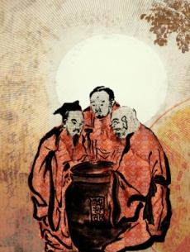Ecetkóstolók képe
forrás:
https://www.google.hu/search?q=ecetk%C3%B3stol%C3%B3k+k%C3%A9pe&tbm=isch&imgil=r3QsN6q7GWQxnM%253A%253Bb4ioQJrJZ7k7uM%253Bhttp%25253A%25252F%25252Fwww.unicafe.hu%25252Fkorseta%25252Fmicimacko-es-a-micsoda%25252F&source=iu&pf=m&fir=r3QsN6q7GWQxnM%253A%252Cb4ioQJrJZ7k7uM%252C_&biw=1360&bih=602&usg=__pf3TPIxTraGOBuZy6pb4_kvAMm0%3D&ved=0CC8QyjdqFQoTCJDrw6Cf08cCFcPdLAod0toGvg&ei=ET7kVdCeCMO7swHStZvwCw#imgrc=r3QsN6q7GWQxnM%3A&usg=__pf3TPIxTraGOBuZy6pb4_kvAMm0%3D
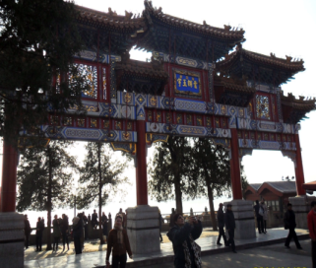Tradicionális taoista kapu
Jin-jang
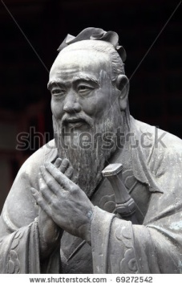Kung – fu –ce mester szobra egy sanghaji szentélyben
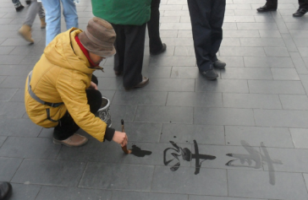 A kínai kalligráfia a fegyelem és a tradíció művészete.

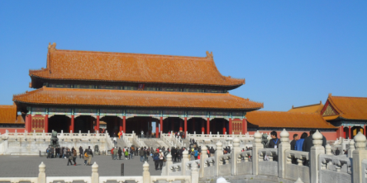A Tiltott város, mely a Ming korszaktól kezdve a kínai császárok lakhelye volt egészen a Kínai Népköztársaság megalakulásáig.

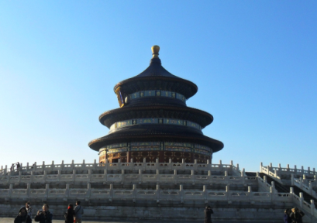Pekingben található az Ég temploma, a Ming és a Csing császárok központi templomegyüttese. Ide még a kínai császárok gyalogosan jártak. Az Ég templomának nevezetessége, hogy egyetlen fém kötőelem sem található benne.
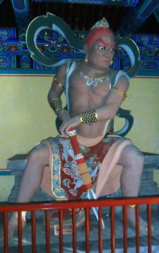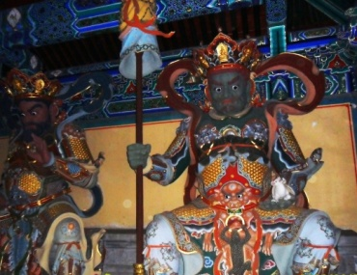
Kínai istenek és szellemek szobrai. A hívek felajánlásokat hoznak a lábaik elé, így kérnek magukra és családjukra védelmet.
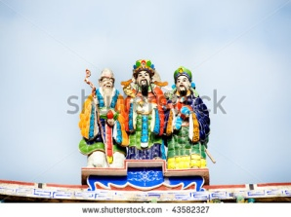Kínai ősök szobrai
Feladatok megoldása:
- Az alábbi állításokat válogasd szét, aszerint, hogy a taoizmus, a konfucianizmus vagy mindkét vallás jellemzője!
  - a társadalmi hasznosságot hangsúlyozza - konfucianizmus
  - a világtörvény meghatározza az ember sorsát - taoizmus
  - a rossz a tudatlanságból fakad - konfucianizmus
  - törekszik a belső csend elérésére - mindkettő
  - harmóniára törekszik a világgal - mindkettő
  - boldogság útja a kötöttségektől való megszabadulás - taoizmus
  - ősök, vezető tisztelete - konfucianizmus
  - hisz a jin jang erejében - mindkettő

- Mit tanít a keresztyénség és a kínai filozófia az alábbi esetekben:
  - Vigyáztam magamra, mégis beteg lettem.
Keresztyén: A betegség soha nem Isten csapása, de lehet az ő eszköze a gondviselés megélésében.
Kínai filozófia: Felborult a belső harmónia.
  - Próbálok jobb lenni, de nem megy.
Keresztyén: Az ember bűnösnek születik, csak Isten teheti jobbá. Ez nem menti a felelősség alól, hogy törekedjen a jóra.
Kínai filozófia: Az ember jónak születik, csak tudatlanságból, diszharmóniából tesz rossz dolgokat. Ha törekszik, képes megjobbítani az életét.
  - Nem tudom, hol tanuljak tovább?
Keresztyén: Isten mindenkinek adott tálentumokat, ezek vizsgálata és belső vágyaik jó útmutatók lehetnek
Kínai filozófia: Olyan munkát kell választani, amely a társadalom hasznára van.
  - Több van a világban, mint amit látok.
Keresztyén világ: Isten látható és láthatatlan világot teremtett. Mindkettő felett ő uralkodik.
Kínai filozófia: A világot az emberek mellett jó és gonosz erők, szellemek és istenek népesítik be.
  - Eleget tanultam már az életben.
Keresztyén: „Jó pap holtig tanul”. Mindez igaz az összes emberre, hisz Istennek mindig van mondandója számunkra
Kínai filozófia: A tanulás örökké tart, ez vezet bölcsességhez.

- LECKE
Valláspedagógiai célok:
Kognitív cél: A tanulók a sintoizmus filozófiai fejlődését, majd vallássá alakulásának folyamatát megismerjék. A távol-keleti vallásgyakorlás természetközeli helyszíneivel tisztában legyenek.
Affektív cél: A diákok a sintoizmus tanításain keresztül közelebb kerüljenek a kötelességet és a közösség szolgálatát előtérbe helyező erkölcsiség megértéséhez.
Pragmatikai cél: A diákok a feladatok és segédanyagok segítségével széleskörű tapasztalatokat szerezzenek a sintó szellemiségéről.

Javasolt óravázlat, többféle kombinációs lehetőséggel:
Tanóra menete | Tananyag | Munkaformák, segédeszközök
Órakezdés  (1-2 perc) | Órakezdés, imádság, éneklés | Közös munka
Motiváció és ráhangolás  (5-6 perc) | Test és elme összhangja – játék 2. | Közös munka – 2 feladat
Ismeretek átadása és  feldolgozása  (30 perc) | - Sinto története, Szent helyek és helységek  - Tanítások | Frontális munka –PPT és videó: kiotói sinto szentély  Frontálismunka
Ismeretek átadása és  feldolgozása  (30 perc) | - Tanítások elmélyítése | Csoportos munka - 1. feladat és videó: meditációs zene a japánkertben
Otthoni feldolgozás  (1-2 perc) | - Ismeretek átültetése a gyakorlatba | 3. feladat

Kiegészítő háttéranyag:
A sinto legfőbb istene: Amaterasu
Teljes nevén AMATERASU ÔMIKAMI (japán: „A Mennyet Beragyogó Nagy Istenség”), a mennyei napistennő, akitől a japán uralkodócsalád származtatja magát; jelentős sinto istenség. Apjának, Izanaginak bal szeméből született, aki egy ékköves nyakláncot adományozott neki, és a Takama-ga-hara (Magas Mennyei Síkság) gondját bízta rá, amely az összes kami lakóhelye. Egyik fivérét, a viharisten Susanoót elküldték, hogy uralkodjék a tenger színén. Indulás előtt elment, hogy elbúcsúzzék nővérétől. Jó szándékuk bizonyítására gyermekeket teremtettek együtt: az istennő oly módon, hogy megrágta és kiköpte a férfitól kapott kard darabjait, Susanoo pedig ugyanezt tette a nő ékköveivel. A viharisten ezután nagyon durván kezdett el viselkedni: letördelte a rizsföldek karóit, meggyalázta nővére lakóhelyét, végül pedig egy megnyúzott lovat dobott a szövőtermébe. A fölháborodott Amaterasu tiltakozásul egy barlangba húzódott vissza, és sötétség borult a földre. A többi 800 miriádnyi isten azon tanakodott, hogyan csalogassák elő a napistennőt. Kakasokat gyűjtöttek, amelyek kukorékolása megelőzi a hajnalt, tükröt és ékszereket függesztettek a barlang előtti sakakifára. Amenouzume istennő táncolni kezdett egy fölfordított dézsán, s részben lemeztelenítette magát; ez annyira tetszett az összesereglett isteneknek, hogy nevetésben törtek ki. Amaterasu kíváncsi lett, hogy miért vigadnak az istenek, amikor a világot sötétség borítja, mire azt mondták neki, hogy a barlang előtt egy nála is ragyogóbb istenség van. Kikukucskált, meglátta képmását a tükörben, hallotta a kakasokat kukorékolni, s ezért kibújt a barlangból. A kamik gyorsan egy shimenawát, vagyis rizsszárból készített szent kötelet dobtak a bejárat elé, nehogy az istennő újból elrejtőzzék.
Amaterasu fő kultuszhelye az isei Nagy Szentély, Japán legfőbb sintó szentélye. Itt egy tükör alakjában van jelen, amely Japán Három Császári Kincsének egyike (a másik kettő egy ékköves nyaklánc és egy kard).
(forrás: http://terebess.hu/keletkultinfo/lexikon/amaterasu.html )
A sintó vallás ágai:
Fukko sinto: jelentése magyarul: a sinto helyreállítása. A XVIII. században keletkezett, fő célja az volt, hogy megtisztítsa a sintot a külső behatásoktól.
Kokka sinto: Magyarul állam sintot jelent. A kokka sinto volt Japán hivatalos nemzeti vallása az 1868-as Meidzsi-restaurációtól a II. világháború végéig. Az ősi vallási tevékenység és a kormányzás egyesítésének eszménye alapján jött létre.
Szentély sintó. A sintóizmus azon formája, amely a hagyományos népi és szektás vallásossággal ellentétben a nyilvános szentélyekben való imádságot hangoztatja. Az állam-sintot váltotta fel
Szekta sintó: Azok az önálló japán népi vallási közösségek képezik, amelyet 1882-ben egy kormányrendelet különített el a vallások felett álló nemzeti kultusztól, az állami sintótól. Nem részesülhettek állami támogatásban. A kormány 1908-ig 13 ilyen felekezetet ismert el.
Kodzsiki,
A fennmaradt legrégibb japán írásos mű. A 7-8. században a Tang-Kína jogrendszerének átvételével az egységesített központi hatalmú császárság kiépítésére törekvő uralkodók a császárság legitimitásának ideológiai alapjait kívánták megteremteni. Tenmu császár (uralk. 673-686) parancsára a hagyományozás céljából az udvari recitátor, Hieda no Are megtanulta a császári krónikákat, a császári család tagjai és a nemzetségek által valamint a nép között hagyományozott mitológiai történeteket és legendákat. 711-ben Genmei császárnő (uralk. 707-715) utasítására Óno Jaszumaro (?-723) a Hieda no Are által megtanultakat írásban rendezte össze, így készült 712-ben a három könyvben összeállított Kodzsiki.
Ajánlott irodalom:
  - sintó mítoszok:
http://gepeskonyv.btk.elte.hu/adatok/Okor-kelet/Okori.es.keleti.vallasok/index.asp_id=29.html
  - sinto vallás bemutatása (angol) https://www.youtube.com/watch?v=RgQ4eCc38dM
Ajánlott linkek:
  - sintó szertartás egy tokiói szentélyben: https://www.youtube.com/watch?v=h-4oUegahlo
  - Kiotói sintó szentély (szöveg nélkül)
https://www.youtube.com/watch?v=_Q6VQT3W3eY
  - zen buddhista szerzetesek élete (angol nyelvű):
https://www.youtube.com/watch?v=_WAi2fwUqN4
  - meditációs zene japánkertben: https://www.youtube.com/watch?v=CH6WkQcRBZA
  - japán kalligráfiák jelentéssel: https://www.youtube.com/user/japankalligrafia
  - sintó harcművész (katori) bemutató:
https://www.youtube.com/watch?v=0MtWtPEbTb0&spfreload=1
Ajánlott források:
A világ keletkezése
Ég és föld keletkezésekor a Magasságos Égi Mezőkön megjelenő istenségek az Ég Közepe Isten, a Magasságos Fogantatás Isten, majd az Isteni Fogantatás Isten voltak. E három istenség mindegyike magányos istenség volt, és alakjukat elrejtették. A föld még fiatal volt, és az úszó állati zsírhoz volt hasonlatos, s úgy lebegett-sodródott, akár a medúza. Hirtelen, akárcsak a nád hajtása, növekedésnek indult valami. Annak az istenségnek a neve, aki ebből született a Daliás Nádhajtás Férfi Isten volt. Őt követte az Égen Örökké Álló Isten. Ez a két istenség is magányos, egyedüli istenségként jelent meg, és nem engedték látni alakjukat. A öt istenség a különleges Öt Magányos Égi Istenség.
Az égi kamik akkor közösen így szóltak Izanaginak, a Hívogató Istennek és Izanaminak, a Hívogató Istennőnek:- Gyűjtsétek egybe az úszó földet! Tegyétek szilárddá, és így fejezzétek be! Átadták nekik, a Drágakővel Ékes Égi Lándzsát és kijelölték feladatukat. A két Isten az Égi Lebegő Hídon állva aládöfte a Drágakővel Ékes Égi Lándzsát. Azzal kevergették-kavargatták az alant örvénylő, szortyogó sós vizet. Amikor a lándzsát felemelték, annak végéről sós cseppek hullottak alá, és egymásra esve egy szigetté álltak össze. Ez volt az Önnön Megszilárduló Sziget. A két Isten sorban megszülte a szigetsor szigeteit, s benne országokat. Utána folytatták a különböző természeti jelenségek „megszülését”, mint Istent. De Izanami istennő a Tűz Isten szülésekor megbetegedett, s végül belehalt sérüléseibe. Izanagi nem bírta felesége, elvesztését, s lement a földalatti országba, hogy találkozhasson vele. Az istennő testét azonban férgek rágták. Férje elborzadt és elmenekült. Izanami utána eredt, de Izanagi a lándzsájával igyekezett őt visszatartani. Izanami így szólt: - Szeretett kedvesem, ha te így cselekszel, akkor én országodnak népéből naponta ezer embert fogok megfojtani. Izanagi erre azt mondta: - Szeretett kedvesem, ha te úgy cselekszel, akkor én naponta ezerötszáz szülő-kunyhót emelek majd a szülő nőknek. Ezért van az, hogy bár naponta ezer ember biztosan meghal, ezerötszáz ember biztosan megszületik.
Ajánlott képek:
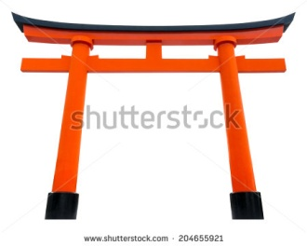Tori a sintó szentély kapuja

Japán kalligráfia. A koncentráció és harmónia kifejező eszköze.

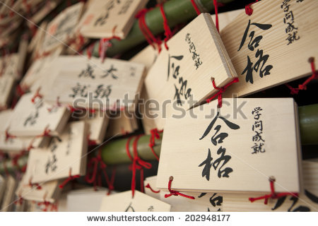Emák. Kis fatáblák, melyekre kéréseket, imákat írnak, és a szentély falára akasztják.
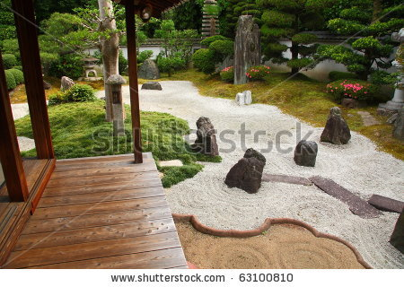Japán kert, melynek elemei a tavak, patakok és a rajtuk épült kis szigetek. A szárazkerteket, melyekben nincs tó, fehér homokkal hintik fel. Ezen a részen végzik a szertartásokat. A víz mellett fontos elem a kő, amely a szent hegyeket szimbolizálja.

Feladatok megoldása:
- Olvassátok el Shiro, a csodakutya meséjét! Mit tudunk meg belőle a sintoista istenképről?
  - jó tett helyében jót várj
  - a kutya egy kami
  - a sírján nőtt fa kami
  - a körülöttünk létező világ tele van természetfeletti lényekkel
  - a rossz elnyeri méltó büntetését

- LECKE
Valláspedagógiai célok:
Kognitív cél: A diákok az előzőleg megszerzett ismereteket alkalmazva bővítsék tudásukat a távol-keleti ünnepek és kultúra területén.
Affektív cél: A diákok számára világossá váljon, mennyire befolyásolja a hitvilág az emberek életét az ünnepek és a hétköznapi rítusok megismerésén keresztül. A keresztyén életmódtól eltérő szokásokat megtapasztalják, a segédanyagok segítségével összegezzék, és önálló véleményeket fogalmazzanak meg róluk.
Pragmatikai cél: A segédanyagok és feladatok révén felismerjék és tudatosodjon bennük az európai világba való beszivárgott elemek jelentősége.

Javasolt óravázlat, többféle kombinációs lehetőséggel:
Tanóra menete | Tananyag | Munkaformák, segédeszközök
Órakezdés  (1-2 perc) | Órakezdés, imádság, éneklés | Közös munka
Motiváció és ráhangolás  (5-6 perc) | Beszélgetés: Kínában a mai napig rokonokként tartják számon a magyar népet. Miért? | Közös munka
Ismeretek átadása és  feldolgozása  (30 perc) | - Ünnepek  - Jeles események és hétköznapi kötelességek | Frontális munka – PPT és videó: Kínai újév és a sárkánytánc
Ismeretek átadása és  feldolgozása  (30 perc) | - Hétköznapi élet szokásai | 1. feladat
Otthoni feldolgozás  (1-2 perc) | - Ismeretek elmélyítése | 2. feladat  3. feladat

Háttéranyag:
Kínai asztrológia: a kínai asztrológusok a holdévek szerint végzik számításaikat. Egy teljes ciklus 60 évig tart, s ezen belül vannak az egyszerűbb ciklusok öt elemmel - fémmel, tűzzel, földdel, vízzel és fával- kombinálva. Egy-egy sima kínai ciklus 12 évig tart, egy-egy évet a 12 állatövi jegyről elnevezve.
A legenda szerint a 12 állatövi jegy úgy keletkezett, hogy Buddha magához hívta a Földön élő állatokat. Hívására tizenketten jelentek meg, és az évek az állatok érkezési sorrendjében kapták nevüket.
Elsőként érkezett a Patkány, majd a Bivaly, utána jött a Tigris, a Nyúl, a Sárkány, a Kígyó, a Ló, a Bárány, a Kecske, majd a Majom, a Kutya és végül a Disznó.
A haiku
A japán költészet egyik jellegzetes versformája. Ez a versforma háromsoros, 17 szótagból álló, hangsúlyos vers. A sorok rendre 5, 7 és 5 szótagosak. A sorvégek – mintegy mellékesen – rímelhetnek, de ez nem előírás. A haiku rendkívül szigorú, alakilag kötött verselés, amelyet ebben a formájában egyetlen más nyelvre sem lehet tökéletesen átültetni, vagy újrakölteni. Nagyon erős zeneiség jellemzi, részben a szimmetrikus forma ritmusa, részben a magán- és mássalhangzók hangulati értéke miatt, melyekre a vers rövidsége miatt a befogadó is nagyobb figyelemmel van.
Ajánlott irodalom:
- Taoizmusról: www.dao.hu
- Leonyid Sz. Vasziljev: Kultuszok, vallások és hagyományok Kínában. http://mek.oszk.hu/01800/01892/html/nter4620.htm
- Sintoról: www.szaku.hu
Ajánlott linkek:
- kínai újév (angol felirattal) https://www.youtube.com/watch?v=noiouIzjJZE
- tradicionális kínai zene:
https://www.youtube.com/watch?v=ssjYy9H7dVM&list=PLE94A350086AE6196
- kínai esküvő népszokásokkal, szöveg nélkül:
https://www.youtube.com/watch?v=PhLjNsiiNgU
- tao tájcsi (magyar) https://www.youtube.com/watch?v=Tcfzw0iGU3A
- lámpásfesztivál Japánban https://www.youtube.com/watch?v=RFcGvmFtR-s
- sárkánytánc: https://www.youtube.com/watch?v=hKlO_3-hRCE
- kínai gyógyítás művészete: https://www.youtube.com/watch?v=FYdeENHnI2k
- szumó bemutató: https://www.youtube.com/watch?v=IMUlt5EWYWU
Ajánlott források:
Színek jelentése Kínában és Japánban
- a gazdagság színe: zöld, vörös, lila, kék
- a hírnév színe: vörös, zöld, sárga
- a házasság színe: vörös, rózsaszín, fehér
- a család színe: zöld, vörös, kék
- a gyermekek színe: fehér, arany
- a tudás színe: fekete, zöld, kék
- a karrier színe: fekete, fehér, zöld
- a pártfogók színe: fehér, fekete

A haiku
Drága barátom,
felhők választanak el:
vadliba-búcsú.
(Tandori Dezső fordítása)
Vén lélek lakja ifjú testem.
Mit sem teszek, kétségbe estem.
Csak álmodom, tűnődve, resten.
LEPKÉK
Miért röpülnek mindig úgy a lepkék –
kérdezgeted tőlem. Hogy tudjam azt?
Talán keresik az eltűnt Tavaszt.
(Kosztolányi Dezső fordításai)

Ajánlott képek:
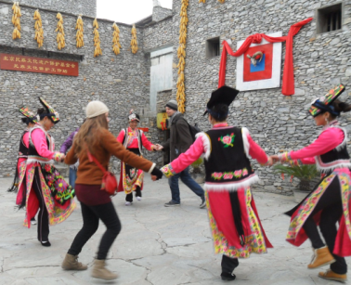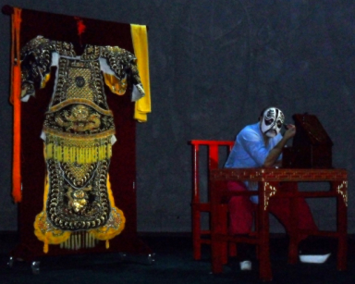
Kínai néptáncosok. Kínai színész készülődés közben

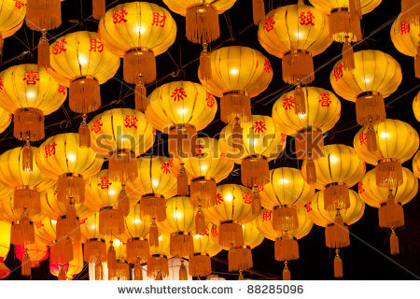 Lámpások
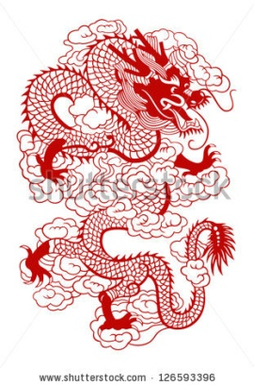Kínai sárkány (tankönyvi kép)
(

 Sintó szentély cseresznyevirágzás idején (tankönyvi kép)
(Nem szerepel a ppt-ben.)

Babaünnep vagy lányok fesztiválja. A babák a császári udvar meghatározott szereplőit ábrázolják hagyományos ruhába öltöztetve. Otthon egy piramisszerű emelvényen tárolják őket.

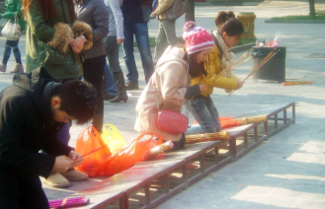Égő füstölőkkel imádkozók egy szentélyben (Anikó)

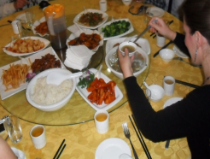Hagyományos tálalás.
Az evőpálcikák használatát a legenda szerint Kung-fu-ce mester vezette be. Annyi harc dúlt az országban, hogy a mester megelégelte az erőszakot. Látni sem bírta, így száműzte az asztalról a szúró- és vágóeszközöket. Két fapálcikát használt helyettük.

Feladatok megoldása:
- Olvassátok el a kínai és japán újévhez kötődő szokásokat! Miben hasonlítanak a magyar hagyományokhoz? Mi lehet ennek az oka?
- megújulás
- egész évet meghatározó nap
- szerencsét és szerencsétlenséget hozó elemek
- ételek fontossága
- éjfél fontossága
Oka: az újévi szokások a néphagyományban gyökereznek, amelyek még a vándorlás idejére nyúlnak vissza.
- Nézzétek át a keleti vallási tárgyak és szimbólumok listáját, illetve a hétköznapi élet szokásait! Melyek épültek be a hétköznapi életünkbe? Mi lehet ennek az oka? Mit gondoltok, milyen hatása van ennek a sokféleségnek?
- feng shui
- harcművészet
- füstölők
- jin-jang
- amulettek
- kínai számmisztika
- akupunktúra
MODERN SPIRITUÁLIS IRÁNYZATOK
Tanórák témája és általános céljai:
CÍM | TANÓRÁK SZÁMA ÉS TÉMÁJA | ÁLTALÁNOS CÉLOK
Modern spirituális irányzatok | - óra:  „A hiszek a magam módján”  „A lényeg minden vallásban ugyanaz”  - Szinkretista nézetek, New Age, Baha’i  - Újkori pogányság: boszorkányok, látók  - Keleti filozófiák nyugaton:  Krisna Tudatú Hívők Közössége  - Szcientológia | Cél, hogy a diákok  megismerjék korunk egyre nagyobb igényét a spirituális, ezoterikus irányzatokra, saját véleményt tudjanak formálni ezekről a régi-új nézetekről,  ismerjék és megfelelően használják a vallási szaknyelvet, tudjanak különbséget tenni a tiszta és hamis tanítások között, értsék a valódi kiválasztottság mibenlétét,  keresztyén hitükben megerősödjenek.

- LECKE
Valláspedagógiai célok:
Kognitív cél: A diákok számára világossá váljon a mai korra jellemző spirituális egyveleg. Átlássák és tudatosodjon bennük a sokféleség felszínessége.
Affektív cél: A diákok saját tapasztalataik és a tanultak alapján különbséget tudjanak tenni hit, meggyőződés és hiszékenység között.
Pragmatikai cél: Felismerjék és elhatárolódjanak a sokféle és öncélú spirituális irányzatoktól.
Javasolt óravázlat, többféle kombinációs lehetőséggel:
Tanóra menete | Tananyag | Munkaformák, segédeszközök
Órakezdés  (1-2 perc) | Órakezdés, imádság, éneklés | Közös munka
Motiváció és ráhangolás  (5-6 perc) | Beszélgetés: horoszkóp, kabalák, szerencsét hozó tárgyaink | Közös munka
Ismeretek átadása és  feldolgozása  (30 perc) | - Szinkretizmus  - Keleti filozófiák nyugaton  - Szcientológia | Közös munka: korábbi ismeretek – PPT – videó: Hair musical részlet,  Krisnások felvonulása Budapesten
Ismeretek átadása és  feldolgozása  (30 perc) | - Saját vélemény alkotása az elhangzottakról | 1. Feladat
Otthoni feldolgozás  (1-2 perc) | - Az egyes nézetek jelenléte a mindennapi élet | Feladat: Figyeld meg egy hétig a hétköznapi életedet! Hányszor találkoztál a fenti nézetekkel?

Kiegészítő háttéranyag:

Hit és hitvallás – interjú (a teljes interjú: http://www.parokia.hu/hir/mutat/4551/ )
Kránitz Mihály római katolikus és Szűcs Ferenc református teológusokkal együtt gondolkodtunk arról, vajon mit jelent, hogy ez az év, 2013, az egyik egyháznak a Hit Éve, a másiknak a Hitvallás Éve. E kettő különböző, mégis azonos. Így kezdődik a Heidelbergi Káté. Mi a vigaszod?
Kránitz Mihály: Az első szabály az, hogy higgyetek az evangéliumban! Jézus mindig hitet kér. A mai ember pedig úgy gondolja, igen, hiszek, vallásos vagyok a magam módján. A tudatosság hiányzik a mai ember számára, de ezt fel lehet ébreszteni.
Szűcs Ferenc: A hit nem egy része az életünknek, hanem az egész életet átfogó valami. Hinni nem annyit jelent, hogy elhiszek valamit. Minden benne van. Az egész élet.
Fekete Ágnes: Ma gyakorlatilag nem egy hitetlen korban élünk, hanem a hiszékenység korában, ahol mindenki mindenben hisz. Úgy érzem, ez másfajta kommunikációt igényelne.
Szűcs Ferenc: Jól mondta ezt egyszer valaki, hogy az emberek sosem hittek annyi mindenben, mint amióta semmiben sem hisznek. Pedig csak egy van, ami nem beszűkülést jelent, hanem azt, hogy van az életünknek középpontja.
Kránitz Mihály: Hogyha ma az egyháznak a Hitvallás Évében, a Hit Évében van lehetősége arra, hogy megszólaljon, akkor ezt a "hullámhosszváltást" tudjuk előidézni, hogy ne a kényelem legyen az életük értelme, hanem az élet "miért"-je váljék tartalommá.
Fekete Ágnes: Akkor mondhatjuk, hogy a hiszékenység, és ez a sok isten, ami körülöttünk él, ez egyfajta kényelem?
Kránitz Mihály: Azt hiszem, hogy ez a hobbi szintjén fogalmazódik meg és gondoljunk arra, hogy ez voltaképpen, csak a civilizált világban érvényesül, ahol mindenünk megvan. Választok magamnak egy istent, vagy olyan vallást, ami számomra kedvező, vagy nem kér olyan sokat. Vagy lehetek mazochista is olyan értelemben, hogy mindenemet odaadom.
Szűcs Ferenc: A régiek jól megkülönböztették a hit tartalmára vonatkozó részét, hogy tudom, kinek hittem. Nyilvánvalóan van személyes vonatkozása, ami a szívbeli bizalom. Az, hogy tudok valamit a fejemmel, az még nem azonos azzal, hogy bízom is abban, hogy jót akar nekem. Nem úgy él bennünk a Krisztus, hogy mi birtokoljuk, hanem úgy, hogy kapcsolódunk hozzá, és bizalommal vagyunk hozzá.
Fekete Ágnes: Azt érzem, nem felkészült arra az egyház, hogy erre a világra reflektáljon.
Kránitz Mihály: Többféle ateizmus van. Az egyik, ami az embert állítja középpontba, és egyszerűen nem foglalkozik Istennel. A másik pedig a természettudományok alapján zárja ki, hogy ez nem egzakt dolog, nem lehet megragadni. Ma, amikor a tudomány és a technika uralja az ember mindennapjait, az életét reggeltől estig, akkor az új nemzedék elmegy az életének nagy kérdései mellett, mert kitölti sok minden mással. Jézus így beszélt: "Hiszed, hogy meg tudom tenni? Hiszek. Segíts a hitetlenségemben!" És ha a kettő találkozik, akkor megtörténik a csoda, hogy az ember rábízza magát az Isten tervére.
Szűcs Ferenc: Talán Einstein mondta azt, hogy a tudóst, amikor a laboratóriumba megy, gyermeki csodálkozás kell, hogy elfogja. Ez a lelkület az, amelyik nyitottá teszi az embert arra, hogy ennek a világnak az ellentmondásain tudjon felülkerekedni. A hitet nem lehet a reménységtől és a szeretettől elválasztani. Számomra nagyon sokat mond a hit példaképeinek a felsorolása a Zsidókhoz írt levélben, akiknél a hit által történnek az események úgy, hogy az Istenre nézve tudtak abban az élethelyzetben dönteni.
Fekete Ágnes: A Hitvallás Éve és a Hit Éve is ugyanabból a gyökérből született. XVI. Benedek, nálunk az egyházatyák azt fejtik ki, hogy egyfajta identitásvesztés megy végbe, elveszítjük az identitásunkat.
Szűcs Ferenc: A Heidelbergi Káté 450 éves, a Szentírás üzenetét foglalja össze. Valójában az első kérdésében azt teszi föl, hogy "Mi tenéked életedben és halálodban egyetlenegy vigasztalásod?" Tehát vigasztalásra szorul az ember. Mi vagyunk tudatában az életünk végességének, veszélyeztetettségének. A jövőtudatunkért a végesség tudatával fizetünk. A hitvallás azt mondja, hogy nem a magamé, hanem Jézus Krisztus tulajdona vagyok. Ez az egzisztenciális kérdésre adott válasz, nem arról beszél, hogy miért jó Istenben hinni, hanem arról, hogy van-e vigasztalásunk? A hitre magára van szükségünk és arra, hogy ezt a hitet meg is tudjuk valami módon fogalmazni és megvallani. Azt gondolom, hogy a hit ma is kockázatot, áldozatot jelent. Különösen, amikor választani kell egy nehezebb, de etikusabb vagy egy könnyebb életút között.
Kránitz Mihály: Voltaképpen a katolikus egyházban is azért hirdették meg a Hit Évét, és az új evangelizációt, mert csak a megtért emberek által térhet vissza Isten a társadalomba. Ő itt van mindig, ezt érezhetjük, de ennek a megvalósítása a mi feladatunk. Ő küld bennünket: menjetek és tanítsatok, kereszteljetek és hirdessétek az evangéliumot! Kell egy új lendület! Az ateizmus valójában ott van, ahol a kereszténység van. Létrejött egy álvilág, amely kitermeli a technikát, és az ember besétál a csőbe, és a csőben él. Ugyanakkor olyan területeken, ahol nincs meg a modern civilizáció, ott természetes módon megtapasztalható a hit.
Fekete Ágnes: Én úgy látom, mindkét egyházban, hogy egyrészt feloldódunk ebben a világban és szociális üzeneteket fogalmazunk meg és szociális műhellyé alakulunk, másrészt bezárunk és a múlt felé fordulunk.
Szűcs Ferenc: Identitást keresünk. Ha azt gondoljuk, hogy vissza tudunk pörgetni évszázadokat az időben, és ott van az igazi identitásunk, akkor azt hiszem, rosszul közelítjük meg a kérdést. A mostani identitásunkat kell keresnünk, amiben benne van a múlt is. Lehet, hogy minket a szociális programok ragadtak el. Nyilván van szociális üzenete is a keresztyénségnek. A gazdasági életről, a társadalmi igazságtalanságról is nyilván van mit mondania a keresztyénségnek. Itt a végletek jelentik a veszélyt, ha a kereszténységet, csak valami részletkérdésre hegyezzük ki, és nem a középpontjára nézünk.
Kránitz Mihály: Ez akár pótcselekvés is lehet. A túlzott liturgikus gondolkodás, amely csak rítusokban találja meg a kifejeződési formáját, vagy a másik oldal, amit a felszabadítás teológia képviselt, hogy akkor a társadalomban itt és most hozzuk létre Isten országát. Egyfajta józan megközelítésre van szükség. Végső soron Isten a történelem Ura és bennünket is felhasznál arra, hogy közelebb jöjjön az emberiséghez. A mai világ éppen ezt a természetfeletti valóságot akarja kiszorítani az életéből, mert tudja, ha erre odafigyel, ezt befogadja, akkor meg kell változnia, meg kell térnie.
Szűcs Ferenc: A protestantizmus legszebb hagyománya az, hogy magát a hagyományt, a tradíciót nem statikusan, hanem dinamikusan értelmezte. Előre megyünk, miközben ott van mögöttünk a múlt. Ne felejtsük el, hogy a szentek közösségét mi, protestánsok is úgy értelmezzük, hogy az az élők és a holtak közössége, a megdicsőült egyház és az egyházak közössége.
Ajánlott irodalom:
- liberális keresztyénség – szinkretista veszélyek:
http://sopron.lutheran.hu/utravalo/eloadasok#cikk_54
- Szilárdi Réka és Szilágyi Tamás: Istenek ébredése - Az újpogányság vallástudományi vizsgálata
- Horváth Pál: A mai keresztény világ és az „új vallási jelenségek”: http://www.phil-inst.hu/uniworld/vt/valltort/mai_vall.htm
- film a szcientológiáról: Míg végül semmid sem marad:
https://www.youtube.com/watch?v=J7LUSohcyHQ
Ajánlott linkek:
- New age meditációs zene https://www.youtube.com/watch?v=3BOmeJyrBR8
- New age – Hair musical részlet: Vízöntő dala (angolul)
- https://www.youtube.com/watch?v=37s6nPeclX0 vagy (magyarul)
https://www.youtube.com/watch?v=QFMQ2A-DOH4
- Krisnások felvonulása Budapesten: https://www.youtube.com/watch?v=EENha5kbaXk
- Baha’i templomok zenével: https://www.youtube.com/watch?v=B9dU8OFHaS8
- modern boszorkányok: https://www.youtube.com/watch?v=d6iZs9oRhbg
- jóslás (Gálvölgyi paródia) https://www.youtube.com/watch?v=KL1L4yUDf6w
- volt szcientológussal interjú: https://www.youtube.com/watch?v=tZ6Uot-kecQ
Ajánlott források:

netes fórumvita - Mit jelent az, hogy "Hiszek a magam módján Istenben"?: http://www.gyakorikerdesek.hu/kultura-es-kozosseg__vallas__2221829-mit-jelent-az-hogy-hiszek-a-magam-modjan-istenben__oldal-1
Hit és egészség összefüggése (Kopp Mária és Skrabski Árpád kutatása. teljes cikk: http://www.magyarkurir.hu/hirek/vallas-es-egeszseg-kopp-maria-eloadasa-veszpremben
Ma hazánkban a 18 éven felüli népesség 13 százaléka rendszeresen gyakorolja vallását; 12 százaléka alkalmanként, de egyházában gyakorolja vallását; 25, illetve 18 százalék nem hívő vagy nem gyakorolja vallását, s körülbelül 30 százalék a maga módján vallásos. A felmérés kimutatja továbbá: a vallásos emberek kevésbé dohányosak, alkoholfüggők, kevesebbet hiányoznak betegség miatt a munkából. A maguk módján vallásosak ugyanakkor sokkal gyakrabban és erőteljesebben betegek. Ugyanis ez az individualista vallásosság nem ad kellő kapaszkodót, így a legdepressziósabbak általában közülük kerülnek ki. Az ellenségesség is az ő köreikben a legmagasabb, hiszen ők a csak magukban bízó, míg másokban bizalmatlan emberek. Az egyházban vallásosak ugyanakkor nagy százalékban számíthatnak nehéz helyzetben a családjukra, baráti köreikre, munkatársaikra, s ők a legtoleránsabbak. Az egyházban, tehát közösségben gyakorló vallásos emberek legfőbb védő tényezője ugyanis a közösség.
Hogyan lettem jósnő?
Ha a mai kor embere jóshoz, jósnőhöz fordul, tanácsot vár, iránymutatást, a lehetőségek felkutatását, a szemének felnyitását olyan tényekre, melyeket az emberek egyedül, önmaguknak megvallani talán sosem mernek. Persze, ugyanúgy kíváncsiak a hozzám forduló emberek, hogy mi vár rájuk, mit látok a jövőben.
Első találkozásom a jóslással még főiskolai tanulmányaim kezdetén történt. Egyik évfolyamtársamnak problémái voltak a házasságával. A végére akart járni sorsa jobbra fordulásának, és elmesélte, hogy jósnál járt. Kíváncsivá tett, így hát én magam is meglátogattam az egyik legismertebb magyar jósnőt. Tátott szájjal hallgattam, amit olyan dolgokat mond a szemembe, amit sehonnan és senki mástól nem tudhatott, mint tőlem. Később egy rokonomnál szálltam meg egy éjszakára. Valahonnan egy pakli tarot kártya került a kezünk ügyébe. Rokonomra néztem, aki csak nevetett:, és csak ennyit mondott "Ugyan, minden boltban kapható már, csak passzió!". Idővel bizonyságot szereztem arról, hogy a jövő bizonyos része előre láthatóvá válik. A férjem látva buzgalmamat, és elszántságomat karácsonyi ajándékként egy pakli kártyát adott, majd elő is állt, hogy jósoljak neki is valamit. Fogtam a paklit, kevertem és olvastam a kártyák jelentését, ami nagyjából a következő képen hangzott: El fogunk válni, a házasságunk véget ér nemsokára. Zavaromban még egyszer összekevertem a lapokat, és újra kiraktam a kártyát. Ismét ugyan az volt a kártya üzenete: ez a házasság nem fog sokáig működni, a férjed elköltözik. Rá pár hónapra egyik napról a másikra, egyedül kellett boldogulnom a két gyerekkel, a házzal és mindennel, ami ezzel jár. Egy életre megtanultam, a kártyák üzenetét jobb, ha komolyan vesszük. Ismét elmentem a jósnőhöz, aki látta rajtam tanácstalanságom, kérdezte mit csináltam mostanában, és én meséltem neki a kártyavetéseimről. Egy kicsit komoran, ám mégis kedvesen rám nézett az olvasószemüvege mögül, majd felém tolta át a kártya pakliját az asztalon. Rábökött a lapokra, majd így szólt: „Most akkor te jósolsz nekem!” Utána elhívott a jóstanfolyamára. Ott ültem asztalánál többedmagammal, nagy jósdinasztia ifjú sarja mellett, halottlátó asszony unokájával a balomon, háziasszony vagy épp fodrászmester volt a székszomszédom. Egymásnak vetettünk kártyát, feljegyeztünk, amit csak lehetett. Mire az ősz eljött, a jósnő csak ennyit mondott: „Most már boldogulni fogsz, megy ez neked. Akkor gyere, amikor tudsz. Szívesen látlak.” Ezzel elbocsátott, azóta már magam járom az utam, hogy másoknak is mutathassam, kinek milyen lehetőséget ad az élet.
Ajánlott képek:
Szinkretizmus
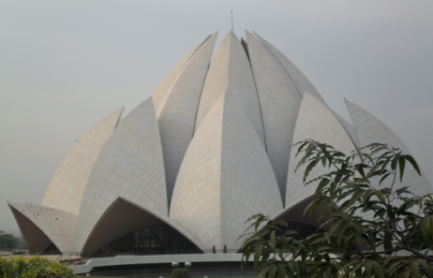Modern Báhá’í templom, mely lótuszvirág alakú. (Delhi)
(forrás: Péter Anikó)

Léleklátó, jövendőmondó

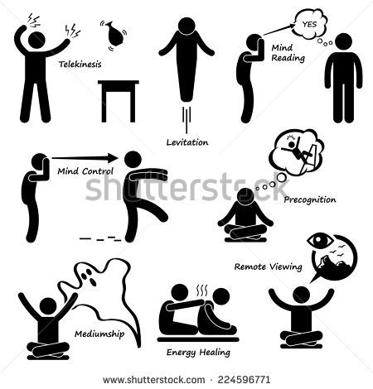Telekinézis, levitáció, gondolatolvasás, agykontroll, előérzet, szellemidézés, kézrátételes gyógyítás, távolba látás
Vigyázat, agymosás!
Feladatok megoldása:
- Olvassátok el a függelékben szereplő forrásanyagot és a Mt 7, 24-27-ben szereplő jézusi tanítást! Milyen összefüggéseket találtok a hit és az ember testi, lelki egészsége között?
A vallásos ember Jézusra építi fel életének házát, mely így stabilabb és biztonságosabb az élet viharaival szemben.

ÖSSZEFOGLALÁS
Tanórák témája és általános céljai:
CÍM | TANÓRÁK SZÁMA ÉS TÉMÁJA | ÁLTALÁNOS CÉLOK
Összefoglalás | - óra:  A világvallásokról szerzett ismeretek összefoglalása. | Cél, hogy a tanulók  felelevenítsék az ismereteiket és súlyozzák azokat, a feladat révén kikristályosodjon az egyes vallások lényegi mondandója.
Összefoglalás | - óra:  A tanultak átültetése a gyakorlatba, a hitrendszerek, tanítások személyes megfogalmazása. | Cél, hogy a diákok  a feladat során gyakorolják a vita kultúráját, a közösségi konszenzus fontosságát,  az egyes vallási üzenetek megfogalmazásával elmélyüljenek a tanultakban.

Az összefoglalás 1. és 2. órájának javasolt óravázlata:
Valláspedagógiai célok:
Kognitív cél: A világvallások alaptanításainak és történetének összegzése.
Affektív cél: A diákok képesek legyenek belehelyezkedni egy-egy vallás hitbeli konstrukciójába. Saját szavaikkal meg tudják fogalmazni azok lényegét, alapvető üzeneteit.
Pragmatikai cél: A diákok vitakészsége fejlődjön és a gyakorlatban is átéljék egy erkölcsi vita légkörét.
Tanóra menete | Tananyag | Munkaformák, segédeszközök
Órakezdés | Órakezdés, imádság, éneklés | Közös munka
Motiváció és ráhangolás | Feladat ismertetése | Frontális munka - tanár
Ismeretek átadása és a  feldolgozás | - 1. óra  Az egyes vallások rendszerezése, feldolgozása | Csoportos munka
Ismeretek átadása és a  feldolgozás | - 2. óra  Az üzenetek megfogalmazása | Közös munka

